ĐẠI HỌC ĐÀ NẴNG

**TRƯỜNG ĐẠI HỌC KINH TẾ**



**BÁO CÁO**

**MÔN HỌC: PHÂN TÍCH VÀ THIẾT KẾ**

**HỆ THỐNG THÔNG TIN**

*Hệ thống:*

**QUẢN LÝ NHÂN VIÊN – NĂM NHẠC**

**Giáo viên hướng dẫn : ThS. Cao Thị Nhâm**

**Lớp :** 48K14.1

**Nhóm :** 48k141.05

**Tên thành viên :** Nguyễn Thị Trà My (Trưởng nhóm)

Trương Tuyết Trinh

Vũ Đức Anh

Nguyễn Công Hiếu

Nguyễn Thị Kim Phượng

**Đà Nẵng, 5/2024**

# PHẦN 1: BIÊN BẢN PHỎNG VẤN

## 1 Thông tin chung

### 1.1 Thời gian

- 2h00- 8/3/2024

### 1.2 Địa điểm

- Công Ty TNHH thương mại và dịch vụ Năm Nhạc ( Kinh doanh mặt hàng vật liệu xây dựng, đồ điện)

- 1187 Ngô Quyền

### 1.3 Thành phần tham gia phỏng vấn

- Bên phỏng vấn: Các thành viên nhóm 48k141.04

- Bên được phỏng vấn: Anh – Chủ Công ty TNHH thương mại và dịch vụ Năm Nhạc

## 2 Mục đích buổi phỏng vấn

- Thu thập nhu cầu sử dụng phần mềm quản lý nhân viên

## 3 Khái quát yêu cầu

- Ứng dụng quản lý nhân viên có các chức năng phân quyền chủ yếu sau:

+ Chủ (Quản lý):

* Quản lý tài khoản( Tạo, Xoá tài khoản)
* Phân lịch làm việc( Tạo, sửa, xoá, hiển thị lịch làm việc)
* Quản lý lương( Tính lương, Hiển thị lương)
* Quản lý chấm công( Hiển thị bảng chấm công)
* Hiển thị thông tin nhân viên

+ Nhân viên

* Hiển thị lịch làm việc
* Thông tin nhân viên ( Tạo, hiển thị, sửa , xoá thông tin nhân viên)
* Quản lý lương ( Hiển thị bảng lương chi tiết, tạm ứng, phản hồi)
* Quản lý công ( Hiển thị bảng chấm công, Chấm công)

## 4 Chi tiết yêu cầu

### 4.1 Yêu cầu chức năng

- Ứng dụng quản lý nhân viên sẽ thiết lập một tài khoản nguồn cho chủ sở hữu (Vì là kinh doanh hộ gia đình nên chỉ có 1 chủ sở hữu)

- Chủ sở hữu cấp tài khoản đã được thiết lập quyền hạn mà nhân viên có thể sử dụng.

#### 4.1.1 Quản lý: Phân lịch làm việc

**Cấp quản lý:**

* *Chức năng hiển thị lịch làm việc:* Hiển thị bảng lịch làm việc của nhân viên gồm:
  + Tên nhân viên : Là tên của nhân viên – Hiển thị dưới dạng danh sách
  + Vị trí: Những vị trí bao gồm: Thu ngân, Bán hàng, Giao hàng
  + Ca làm việc : 7h-18h30
  + Ghi chú: (Nếu có)
* *Chức năng tạo lịch làm việc:* Tạo lịch làm việc cho nhân viên. Quản lý sẽ nhập chọn nhân viên muốn nhập lịch, và nhập vị trí, ca làm, ghi chú (Nếu có)
* *Chức năng xoá lịch làm việc:* Quản lý sử dùng chức năng này khi cần xoá lịch làm việc của nhân viên, lịch làm việc hiển thị dưới dạng bảng và quản lý chọn xoá những thông tin cần xoá.
* *Chức năng sửa lịch làm việc:* Quản lý sử dùng chức năng này khi cần sửa lịch làm việc của nhân viên, lịch làm việc hiển thị dưới dạng bảng và quản lý chọn sửa những thông tin cần sửa

**Cấp nhân viên:**

* *Chức năng hiển thị lịch làm việc:* Hiển thị bảng lịch làm việc của nhân viên gồm:
  + Tên nhân viên : Là tên của nhân viên – Hiển thị dưới dạng danh sách
  + Vị trí: Những vị trí bao gồm: Thu ngân, Bán hàng, Giao hàng
  + Ca làm việc : 7h-18h30
  + Ghi chú: (Nếu có)

#### 4.1.2 Quản lý thông tin của nhân viên

**Cấp quản lý:**

* *Chức năng hiển thị lịch thông tin nhân viên:* Hiển thị danh sách nhân viên. Khi muốn xem chi tiết thông tin nhân viên cụ thể thì quản lý sẽ chọn vào nhân viên đó. Thông tin nhân viên bao gồm
  + Thông tin cá nhân:
    - Họ và tên: Không được viết tắt
    - CCCD: Không có chữ cái
    - Ảnh cá nhân: File PNG
    - SDT: 10 số
    - Địa chỉ
    - Bằng cấp
  + Thông tin gia đình:
* Họ và tên
* SĐT
* Địa chỉ
* Quan hệ

**Cấp nhân viên:**

* *Chức năng hiển thị lịch thông tin nhân viên:* Hiển thị danh sách nhân viên. Khi muốn xem chi tiết thông tin nhân viên cụ thể thì quản lý sẽ chọn vào nhân viên đó. Thông tin nhân viên bao gồm
  + Thông tin cá nhân:
    - Họ và tên: Không được viết tắt
    - CCCD: Không có chữ cái
    - Ảnh cá nhân: File PNG
    - SDT: 10 số
    - Địa chỉ
    - Bằng cấp
  + Thông tin gia đình:
* Họ và tên
* SĐT
* Địa chỉ
* Quan hệ
* *Chức năng tạo thông tin cá nhân:* Nhân viên sẽ tạo thông tin cá nhân của bản thân gồm:
  + Thông tin cá nhân:
    - Họ và tên: Không được viết tắt
    - CCCD: Không có chữ cái
    - Ảnh cá nhân: File PNG
    - SDT: 10 số
    - Địa chỉ
    - Bằng cấp
  + Thông tin gia đình:
* Họ và tên
* SĐT
* Địa chỉ
* Quan hệ
* *Chức năng xoá thông tin cá nhân:* Nhân viên sử dùng chức năng này khi cần xoá thông tin của mình khi muốn hoặc có sai xót. Hệ thống sẽ hiển thị những thông tin cá nhân và nếu muôn xoá thông tin nào thì nhân viên sẽ nhấn nút xoá ở thông tin đó.
* *Chức năng sửa thông tin cá nhân:* Nhân viên sử dùng chức năng này khi cần sửa thông tin của mình khi muốn hoặc có sai xót. Hệ thống sẽ hiển thị những thông tin cá nhân và nếu muôn sửa thông tin nào thì nhân viên sẽ nhấn nút sửa ở thông tin đó

#### 4.1.3 Quản lý chấm công

**Cấp quản lý:**

* *Chức năng hiển thị bảng chấm công:* Quản lý sử dụng chức năng này khi muốn xem bảng chấm công của nhân viên. Bảng chấm công bao gồm
  + Ngày / tháng/ năm
  + Họ tên nhân viên
  + Giờ CheckIn
  + Giờ CheckOut

**Cấp nhân viên:**

* *Chức năng hiển thị bảng chấm công:* Quản lý sử dụng chức năng này khi muốn xem bảng chấm công của nhân viên. Bảng chấm công bao gồm
  + Ngày / tháng/ năm
  + Họ tên nhân viên
  + Giờ CheckIn
  + Giờ CheckOut
  + Cơ chế chấm công gồm: nhận diện khuôn mặt Face ID, cấu hình địa điểm chấm công trên GPS (cho phép đặt bán kính chấm công), cấu hình IP wifi để đảm bảo nhân sự chấm công đúng người – đúng nơi – đúng ca làm việc
* *Chức năng chấm công:* Nhân viên thực hiện chức năng này để chấm công đi làm. Chấm công thực hiện online trên di động bằng công nghệ FaceID
  + Cơ chế chấm công gồm:
    - Nhận diện khuôn mặt Face ID
    - Định vị địa điểm chấm công trên GPS (cho phép đặt bán kính chấm công)
    - Định vị IP wifi để đảm bảo nhân sự chấm công đúng người – đúng nơi – đúng ca làm việc
  + Check in :
    - Đầu ca làm nhân viên sẽ check in bằng face id trên app ( cho phép truy cập vị trí và kết nối IP Wifi).
    - Thời gian mở hệ thống check in cố định 7h00- 7h15.
    - Nếu nhân viên check in trễ thì hệ thống tính số giờ đi trễ=Giờ check in - 7h15
  + Check out: Cuối ca làm nhân viên cũng sẽ check out bằng FaceID
    - Thời gian Check out sẽ mở từ 18h30-24h.
    - Sau khi Check out hệ thống sẽ tự động lấy (18 giờ 30 phút - giờ check in) rồi lưu vào cột số giờ làm. Trường hợp làm tăng ca, tức là số giờ làm sẽ quá 11.5 tiếng thì hệ thống sẽ tính số giờ tăng ca= giờ check out - 18 giờ 30p.

#### 4.1.4 Quản lý lương

**Cấp quản lý:**

* *Chức năng hiển thị bảng lương:* Quản lý sử dụng chức năng này khi muốn xem bảng lương của nhân viên. Hệ thống hiển thị danh sách nhân viên, nếu quản lý muốn xem lương chi tiết của nhân viên nào thì nhấn vào nhân viên đó. Thông tin lương chi tiết bao gồm:
  + Họ tên nhân viên
  + CCCD
  + Số giờ làm
  + Số giờ đi trễ
  + Số giờ tăng ca
  + Lương theo giờ
  + Tiền thưởng
  + Tiền phạt đi trễ
  + Tiền phạt khác
  + Tiền tăng ca
  + Tạm ứng
  + Thực lĩnh
* *Chức năng tính lương:* Quản lý sử dụng chức năng này khi muốn tính lương của nhân viên. Quản lý sẽ trực tiếp nhập số tiền thưởng, tiền phạt khác và sau đó hệ thống sẽ tính tiền theo công thức sau:
  + Lương theo giờ = Số giờ làm * 30.000 (VNĐ)
  + Tiền thưởng: Quản lý nhập ( Tiền thưởng >=0)
  + Tiền phạt đi trễ: Số giờ đi trễ * 500 ( VNĐ)
  + Tiền phạt khác: Quản lý nhập (Tiền phạt>=0)
  + Tiền tăng ca: Số giờ tăng ca * 40.00 (VNĐ)
  + Tạm ứng: Số tiền tạm ứng từ chức năng tạm ứng của nhân viên
  + Thực lĩnh = Lương theo giờ + Tiền thưởng + Lương tăng ca – Tiền phạt đi trễ - Tiền phạt khác – Tạm ứng

**Cấp quản lý:**

* *Chức năng hiển thị bảng lương:* Quản lý sử dụng chức năng này khi muốn xem bảng lương của nhân viên. Hệ thống hiển thị danh sách nhân viên, nếu quản lý muốn xem lương chi tiết của nhân viên nào thì nhấn vào nhân viên đó. Thông tin lương chi tiết bao gồm:
  + Họ tên nhân viên
  + CCCD
  + Số giờ làm
  + Số giờ đi trễ
  + Số giờ tăng ca
  + Lương theo giờ
  + Tiền thưởng
  + Tiền phạt đi trễ
  + Tiền phạt khác
  + Tiền tăng ca
  + Tạm ứng
  + Thực lĩnh
* *Chức năng Tạm ứng*: Nhân viên sử dụng chức năng này khi muốn ứng lương. Nhân viên sẽ trực tiếp điền vào form ứng lương gồm những thông tin sau:
  + Họ tên nhân viên
  + CCCD
  + Số tiền muốn ứng : Số tiền muốn ứng < Số lương hiện tại
  + Lý do
  + Thông tin ngân hàng
* *Chức năng phản hồi*: Nhân viên sử dụng chức năng này khi có thắc mắc. Nhân viên sẽ trực tiếp điền vào form phản hồi gồm những thông tin sau:
  + Họ tên nhân viên
  + CCCD
  + Nội dung phản hồi

#### 4.1.5 Quản lý tài khoản

**Cấp quản lý:**

* *Chức năng tạo tài khoản nhân viên:* Quản lý sử dụng chức năng này khi muốn tạo tài khoản nhân viên hoặc có nhân viên mới. Thông tin để tạo tài khoản bao gồm:
  + Tên đăng nhập ( Do quản lý nhập sẳn và đổi khi về tay nhân viên)
  + Mật khẩu ( Do quản lý nhập sẳn và đổi khi về tay nhân viên)
* *Chức năng xoá tài khoản nhân viên:* Quản lý sử dụng chức năng này khi muốn xoá tài khoản nhân viên hoặc nhân viên nghỉ việc. Hệ thống hiển thị list tài khoản nhân viên và quản lý nhấn chọn tài khoản muốn xoá.

5.

### 4.2 Yêu cầu phi chức năng

- Màu sắc : Dễ nhìn, tối giản ( Màu tím hoặc màu xanh)

- Font chữ: Theo font chữ của người thiết kế để dễ nhìn và dễ đọc

- Ứng dụng Mobile

- Thời gian hoạt động : 24/24

- Bảo mật: Sử dụng mật khẩu mạnh

# 5 Chi tiết nội dung phỏng vấn

**Lần 1: Phỏng vấn trực tiếp tại**

**Người phỏng vấn:** Dạ,Nhóm em là bên lớp 48K14.1 thì lớp em đang làm một cái dự án là tạo một hệ thống thì bọn em được biết là bên mình vẫn còn chưa có cái hệ thống quản lý nhân viên nên là hôm nay bọn em đến đây để thu thập thông tin làm một hệ thống quản lý nhân viên cho bên mình thì đầu tiên em xin tự giới thiệu em là Trà My còn đây là các bạn của nhóm em. Mục tiêu khi mà bọn em đến đây là muốn trao đổi với bên mình thông tin nhẹ nhàng nhất có thể để kiểu trao đổi để thu thập thêm thông tin a muốn gì và cần gì trong cái ứng dụng quản lý thông tin nhân viên của bọn em. Thì đầu tiên cho em hỏi tổng quan về công ty của bên mình ví dụ như là quy mô của công ty của bên mình là như thế nào ạ?

**Người được phỏng vấn:** Thì bên mình là công ty phát triển gia đình từ gia đình lên thì cái cũng buôn bán rồi cái cũng từ mẹ buôn bán xong cái cũng buôn bán tới giờ chừ cái rồi cũng lên lên công ty.

**Người phỏng vấn:** Thì có nghĩa hắn là vừa?

**Người được phỏng vấn:** Không quy mô hắn cũng khá là nhỏ thôi thì nhân viên khoảng tầm 7 8 ngưi.

**Người phỏng vấn:** Thì hiện tại thì bên mình hắn có những nghiệp vụ chi?

**Người được phỏng vấn:**  Thì bên mình thì hắn là thương mại

**Người phỏng vấn:** Dạ thì thương mại thì nhân viên sẽ có nhân viên phụ trách những khâu chi á anh?

**Người được phỏng vấn:** Có chớ. Ví dụ như bán hàng thì có nhân viên bán hàng trực tiếp thì có tầm 2 3 người gì đó lái xe 1 người rồi phụ 1 người nữa bán hàng, vận chuyển với lại thu ngân thì có 1 người làm thu ngân nữa

**Người phỏng vấn:** Dạ hiện tại thì bên anh có điều hành và quản lý nhân viên thông qua ứng dụng nào không?

**Người được phỏng vấn:** Không, kiểu như là bên mình cũng ít nên không có ứng dụng nào hết.

**Người phỏng vấn:** Dạ theo em được biết thì anh là quản lý thì trong phần việc quản lý của anh có gặp những cái khó khăn chi không khi mà kiểu như mình làm quản lý thủ công á anh kìa thì mình có gặp những khó khăn chi không hay là thắc mắc chi?  
**Người được phỏng vấn:** Cũng có chớ cũng có khó khăn chớ nhưng mà thì đôi lúc hắn ít quá thì mình cũng khắc phục được nhiều hơn thì sẽ khó.

**Người phỏng vấn:** Vậy khâu việc nào là gây khó khăn cho anh nhất và cách mình giải quyết?

**Người được phỏng vấn:** Thường á là về nhân sự đúng không?

**Người phỏng vấn:** Dạ về nhân viên ạ.

**Người được phỏng vấn:** Về nhân sự thường thì hắn sẽ có những khó khăn ví dụ như nhiều nhân viên muốn tìm công việc khác gây ảnh hưởng tới việc của mình. Mình huấn luyện, đào tạo ra một nhân viên bán hàng tốt rồi họ lại bắt đầu đi nhảy việc khác gây ảnh hưởng tới công việc của mình cũng có rất nhiều thường xuyên năm nào cũng có 1 người,2 người.

**Người phỏng vấn:** Dạ thì anh giải quyết như thế nào ạ?

**Người được phỏng vấn:** Giải quyết là nghỉ thì mình phải tuyển người thôi. Mà tuyển người thì lại mất công đào tạo.

**Người phỏng vấn:** Với lại cái app bên em là anh muốn app mobile hay là app trên web luôn. Ý là app có sẵn trên điện thoại hay là trên web máy tính?

**Người được phỏng vấn:** Ví dụ ứng dụng muốn dùng thì dùng trên điện thoại.

**Người phỏng vấn:** Và anh muốn thời gian hoạt động của app là bao nhiêu ví dụ hoạt động 24/24 thôi hay là hắn hoạt động vào khung giờ nào ạ?

**Người được phỏng vấn:** Cái này mình chưa dùng nhưng mà nếu mà được thì phải là liên tục.

**Người phỏng vấn:** Dạ nếu còn hệ thống bảo mật thì anh muốn như thế nào? Ví dụ về hệ thống thì bảo mật thì bên em kiểu như là vào bằng dấu vân tay hay là xác nhận khuôn mặt hay mật khẩu

**Người được phỏng vấn:** Cái này chỉ là để quản lý nhân viên thôi đúng không?

**Người phỏng vấn:** Dạ

**Người được phỏng vấn:** Nếu để quản lý nhân viên thì không cần bảo mật. Chỉ cần kiểm soát và quản lý.

**Người phỏng vấn:** Về giao diện, anh muốn thông tin gì sẽ hiển thị đầu tiên? Ví dụ như thông tin công ty, lương thưởng, chấm công,...

**Người được phỏng vấn:** Chấm công đi, nhìn vào sẽ thấy nhân viên làm bao nhiêu công.

**Người phỏng vấn:** Vậy còn về các vấn đề như màu, nút điều hướng,... thì như nào ạ?

**Người được phỏng vấn:** Không quan trọng.

**Người phỏng vấn:** Miễn là dễ nhìn là được đúng không ạ?

**Người được phỏng vấn:** Đúng rồi.

**Người phỏng vấn:** Về vấn đề cấp quyền thì anh muốn chỉ cấp quản lý truy cập thôi hay là cả nhân viên ạ?

**Người được phỏng vấn:** Nếu mà đã làm app như này thì chỉ cần cho người đủ thẩm quyền truy cập thôi. Tại vì mỗi người sẽ có mức lương khác nhau cho mỗi công việc khác nhau nên không được tiết lộ.

**Người phỏng vấn:** App có thông báo lịch làm việc cũng như giờ làm hoặc đổi ca làm cho nhân viên thì anh có muốn hiển thị lên không?

**Người được phỏng vấn:** Hiển Thị như nào?

**Người phỏng vấn:** Kiểu thông báo lịch làm việc, ngày A ngày B ngày C là ai làm việc.

**Người được phỏng vấn:** Lịch làm việc thì tùy có cũng được. Nhưng mà mỗi mình cấp quản lý truy cập thì cũng đâu cần thiết. Nên là app phổ biến, ai cũng vào được, nhưng mà vào được phần nào đó thôi, ví dụ như kiểm tra lương thì nhân viên không vào được. Nhân viên chỉ được tới mức đó thôi, còn muốn vào sâu hơn thì phải có thẩm quyền.

**Người phỏng vấn:** Tụi em sẽ phân quyền cho app.

**Người được phỏng vấn:** Đúng rồi. Nếu như app có nhiều vấn đề như sắp xếp công việc thì nhân viên quyền riêng, liên quan đến công việc thì công khai để cho người ta làm tới mức độ nào đó thôi

**Người phỏng vấn:** Dạ vậy tụi em sẽ làm một app mà khi vào những yếu tố riêng tư như là bảng lương của cả công ty hay những công việc thuộc quyền quản lý của anh hoặc cấp cao thì những nhà quản lý mới vào được Còn ví dụ lịch làm việc, phân công công việc, hiển thị lương của từng nhân viên thì nhân viên cũng có thể vào được.

**Người được phỏng vấn:** Ok, bên mình là gì? Làm phần mềm gì?

**Người phỏng vấn:** Dạ làm phần mềm quản lý nhân viên ạ.

**Người phỏng vấn:** Dạ em hỏi một chút về hiệu suất làm việc của bên mình ạ. Nhân viên có nhiều công việc á, thì mỗi ca nhân viên làm bao nhiêu tiếng hay là chia ra khác nhau.

**Người được phỏng vấn:** Tại vì mô hình của mình cũng là mô hình gia đình nên giờ giấc công ty cũng không có giống công ty khác. Có lúc sẽ làm nhiều hơn bình thường một chút. Ví dụ hàng về không đúng giờ giấc thì có làm thêm. Còn bình thường thì 8 tiếng một ngày, chủ nhật thì có thể nghỉ hoặc tùy.

**Người phỏng vấn**:Vậy thì anh có muốn cái app của mình là kiểu như có chức năng chọn giờ làm việc hay chọn ngày làm việc,cho nhân viên chọn xong rồi anh xếp lại không?

**Người được phỏng vấn:** Không.

**Người phỏng vấn:**Dạ

**Người được phỏng vấn:**Thật ra cái vấn đề mà nhân viên á là ở đây mình có ví dụ như là một doanh nghiệp lớn á thì nó sẽ có ca ví dụ như ca một ca hai ca ba đồ rứa,còn mình thì ví dụ công ty của mình là công ty gia đình cho nên á là công việc là cả ngày việc nhiều thì làm nhiều việc ít chứ không phải là giờ chừ mà nói phân công công việc ra luôn thì đúng là mỗi người mỗi việc nhưng không thể phân công thời gian được.

**Người phỏng vấn:**Bình thường mình bắt đầu từ mấy giờ ạ

**Người được phỏng vấn:**Bắt đầu cỡ tầm 7 giờ.

**Người phỏng vấn:**7 giờ sáng ạ?

**Người được phỏng vấn:**Ừm.

**Người phỏng vấn:**Kết thúc lúc 5 giờ chiều?

**Người được phỏng vấn**:Ừ cỡ tầm 5 giờ có hồi thì 6 7 giờ tùy.

**Người phỏng vấn**:Dạ.

**Người được phỏng vấn**:Hồi nó tới 8 9 giờ cũng có,công việc nó vô chừng mà thường thì không bao giờ tới cái giờ đó đâu.Thường thì cỡ tầm trễ lắm thì cỡ 6 rưỡi 6 giờ.

**Người được phỏng vấn:**Rồi còn câu hỏi gì nữa không?

**Người phỏng vấn**:Nếu mà kiểu như là bên mình chỉ có một nhân viên thu ngân,nếu hôm đó cô đó có việc đột xuất thì ai sẽ là người thay thế vị trí đó?

**Người được phỏng vấn**:Thật ra là mình ở nhà thì 2 vợ chồng vẫn thu thôi nhưng mà tìm người để đôi lúc hai vợ chồng muốn đi đâu làm chi thì cũng được ý là cũng không phải bắt buộc nó phải làm liên tục.

**Người phỏng vấn:**Các vị trí khác cũng rứa luôn à anh?

**Người được phỏng vấn:**Thì ví dụ như mình ở nhà thì mình buôn bán mình xuống mình thu tiền thôi.

**Người phỏng vấn:**Giao hàng đồ thì mình cũng đi giao hàng luôn?

**Người được phỏng vấn:**Nếu mà giao hàng không biết đường thì mình phải đi .

**Người phỏng vấn**:Dạ.

**Người được phỏng vấn:**Phải làm.

**Người được phỏng vấn:**Công việc nó không có phân luồng giống như công ty lớn được.

**Người phỏng vấn:**Dạ lúc nãy anh có nói là sẽ có việc tăng ca thì cái tăng ca nớ lương cũng như là làm giờ bình thường hay là có khác gì không ạ?

**Người được phỏng vấn:**Thường thì mấy cái tăng ca nớ kiểu như đột xuất á thì …

**Người phỏng vấn:**Dạ ý là tăng ca thì có khác chi lương bình thường?

**Người được phỏng vấn:**Không thường tăng ca cũng không,năm thì cỡ 2 lần bình thường thì không,thường thì hàng về đúng giờ lâu lâu về trễ một xíu.

**Người phỏng vấn:**Dạ ví dụ như là anh tuyển dụng á thì anh có những yêu cầu chi về tuyển dụng không,với lại anh có muốn là trong cái app đó là update cái yêu cầu tuyển dụng hay là kiểu dùng cái app không?

**Người được phỏng vấn:**Ừm rứa cũng được nhưng mà 2 vấn đề đó nó không liên quan,cái tuyển dụng thì phải riêng

**Người phỏng vấn**:Anh có thể nói về yêu cầu tuyển dụng nhân viên cũng như yêu cầu không?

**Người được phỏng vấn**:Có chứ mỗi người phải có yêu cầu chớ ví dụ như ở đây thì yêu cầu nó đơn giản hơn,vì là lao động phổ thông nên là yêu cầu nó đơn giản hơn nhưng mà cũng phải có.Phải có 1 một xíu trình độ xíu đừng khờ quá,lanh lợi một xíu ví dụ rứa.

**Người phỏng vấn:** Em thấy nhiều nơi làm việc sẽ có những vụ nhân viên làm lâu năm rồi mà họ lại có cảm giác nên đổi môi trường làm việc thì bên anh sẽ dùng biện pháp gì để giữ chân nhân viên không ạ?

**Người được phỏng vấn:** Chủ yếu là lương thưởng tốt thôi em. Khi nhân viên muốn đi thì phải nhìn nhận, khi qua môi trường làm việc mới thì doanh nghiệp thì sẽ được đào tạo lại từ đầu nhưng ở doanh nghiệp mình thì họ đã quen với công việc rồi. Nếu mà mức lương như nhau hoặc chênh hơn 1 xíu không đáng kể thì nhân viên sẽ không rời đi

**Người phỏng vấn:** Bên mình có hỗ trợ lương & thưởng trong các dịp đặc biệt không a?

**Người được phỏng vấn:** Bên mình có hỗ trợ lương thưởng chứ, ví dụ tết thưởng thêm tháng 13, mà mỗi người sẽ có mức thưởng khác nhau tùy năng lực và đóng góp

**Người phỏng vấn:** Trong môi trường làm việc á anh, thì sẽ có những lần mà nhân viên phạm lỗi, hay sai lầm á. Thì bên doanh nghiệp mình có trừ lương hay phạt không ạ? Và mức độ sẽ như thế nào?

**Người được phỏng vấn:** Nếu nhân viên có lỗi hay sai lầm thì sẽ tùy vào mức độ sai lầm mà phạt. Ví dụ giao hàng sai thì có thể bỏ qua, châm chước giao hàng lại nhưng mất thời gian. Còn nếu làm hư hại cơ sở vật chất thì phải đền bù, bồi thường

**Người phỏng vấn:** Vậy dựa trên thông tin bên em nhận được từ anh thì mình sẽ làm 1 App Hệ Thống vừa tích hợp quản lý nhân viên, vừa để cho nhân viên có thể theo dõi lịch làm việc. Phân quyền quản lý thì người quản lý có thể xem được nhân viên đó 1 tháng làm bao nhiêu ngày, lương thưởng, thông tin nhân viên. Còn những nhân viên có thể truy cập vào app có thể xem được quản lý đã phân công ngày hôm đó họ làm gì, địa điểm giao hàng đối với nhân viên giao hàng, và mỗi nhân viên có thể xem lương của mình trong app đó... Và trên app sẽ có mục lưu trữ thông tin nhân viên cho anh nha.

**Người phỏng vấn:** Ngoài những điều em nói trên thì anh còn có yêu cầu gì thêm về app như là chức năng hay giao diện không ạ?

**Người được phỏng vấn:** Theo anh thấy thì quản lý nhân viên thì nên làm đơn giản thôi, dễ sử dụng nên anh thấy những chức năng tụi em nêu ra đã đủ rồi á

**Người phỏng vấn:** Tụi em thấy bên anh cũng chủ yếu quản lý qua camera ấy anh, thì anh có muốn tích hợp nó vào app luôn không ạ?

**Người được phỏng vấn:** Cũng không cần đâu em, vì camera cũng đơn giản và cũng có phần mềm riêng rồi á em

**Người phỏng vấn:** Vậy bên em sẽ tổng hợp lại những yêu cầu về các chức năng của app, xong anh sẽ duyệt cho bọn em. Nếu có thiếu sót, hay thắc mắc gì trong quá trình lập trình App thì mong anh cho bên em thêm thời gian, cũng như một buổi gặp mặt nữa để hoàn thiện App nha anh. Tụi em cảm ơn ạ!

**Lần 2: Phỏng vấn online qua gg meet**

**Người phỏng vấn:** Em chào anh, đầu tiên thì em cảm ơn anh vì dù bận rộn nhưng anh vẫn dành thời gian cho buổi phỏng vấn ngày hôm nay. Sau buổi phỏng vấn lần trước thì em vẫn còn chưa rõ về một số vấn đề trong quy trình quản lí của anh như là cách anh tính lương ,chấm công nhân viên.Thì hôm nay em xin phép hỏi rõ hơn về các vấn đề này để có thể xây dựng ứng dụng hoàn chỉnh phù hợp với công ty của mình hơn nha anh.

**Người được phỏng vấn:** Được thôi, anh ok mà.

**Người phỏng vấn:** Theo như em biết là mỗi sáng anh sẽ trực tiếp phân lịch cho nhân viên,vậy thì nếu như các công việc đã cố định lặp lại hằng ngày thì có cần thiết phải phân công lại nữa không?  Như nhân viên làm mỗi ca khác nhau thì anh phải phân đi phân lại nhiều lần.Với khi anh đi vắng thì ai sẽ thay anh phân công ạ?

**Người được phỏng vấn:** Công ty anh chỉ là quy mô gia đình nên chỉ có một ca làm cho tất cả vị trí ,làm từ 7h30 sáng đến 17h hay 18h là tan ca rồi. Khi có việc bận hay đi đâu đó thì anh nhắn tin qua Zalo để cho nhân viên ở nhà biết rồi làm theo.

**Người phỏng vấn:** Vậy thì nếu như anh nhắn qua zalo mà hôm đó zalo bị lỗi hay là nhân viên không check tin nhắn thì công việc bị lở dở.

**Người được phỏng vấn:** Anh điện thoại nếu thấy nhân viên không trả lời.

**Người phỏng vấn:** Thay vì vậy thì em sẽ tạo cho anh một chức năng thông báo, khi anh có việc đột xuất anh chỉ cần nhập nội dung công việc mình cần giao trên app ,app sẽ tự động gửi thông báo riêng đến từng người và khi nào họ xác nhận nó mới hết thông báo.Anh có thể nhập trước nội dung rồi set ngày giờ,đến ngày hôm đó thì app nó tự động thông báo luôn.Rất là tiện trong trường hợp anh quên hay là kiểu mình gặp chuyện gì đó không có thời gian nhắn.Còn những công việc cố định thì anh chỉ cần nhập một lần hệ thống sẽ tự động thông báo hằng ngày anh nha.

**Người được phỏng vấn:** Ok anh thấy được đó.

**Người phỏng vấn:** Tiện thể anh cho em hỏi là mình chấm công theo cách là lúc phân công công việc buổi sáng mình đếm xem có bao nhiêu nhân viên đi làm đúng không ạ?

**Người được phỏng vấn:** Hiện tại bên anh chỉ là dịch vụ nhỏ lẻ nên cũng chỉ chấm công đơn giản vậy thôi.

**Người phỏng vấn:** Bên em đang có một đề xuất cho việc chấm công này á. Là app sẽ có chức năng chấm công luôn. Nhân viên sẽ đăng nhập vào app sau đó quét face id của bản thân. App sẽ kiểm tra xem đúng mặt không, có chức năng định vị để xem nhân viên checkin checkout đúng chỗ hay là có thêm kiểm tra wifi ip để xác minh chính xác là nhân viên chỉ dùng một thiết bị chấm công. Điều đó sẽ giúp bên mình dễ quản lý nhân viên hơn và kiểu tự động tiết kiệm thời gian.

**Người được phỏng vấn:** Là chỉ cần nhân viên bên anh đến đây rồi mở app quét mặt là chấm công được à?

**Người phỏng vấn:** Dạ, kiểu app sẽ kiểm tra nếu mà gương mặt trùng khớp với thông tin nhân viên đã cấp thì sẽ ok. Bên cạnh đó thì app cũng kiểm tra cả về Wifi IP á anh, để phòng trường hợp nhân viên gian lận chấm công ở nhà.

**Người được phỏng vấn:** À rồi anh hiểu rồi. Như vậy cũng được, nghe hay đó.

**Người phỏng vấn:** Bảng chấm công thì bên em sẽ làm dạng bảng ,hiển thị theo dương lịch,bảng sẽ có tên nhân viên,giờ vào làm ,giờ tan làm,giờ đi trễ,giờ tăng ca .Hàng dọc cuối cùng nó sẽ hiển thị tổng số giờ tháng đó họ làm để anh dễ theo dõi.

**Người được phỏng vấn:** Nghe có vẻ ổn đó, dễ hiểu cho anh là được. Mà cái này ai cũng xem được hết à em?

**Người phỏng vấn:** Dạ, như trước tụi em nói á là tụi em sẽ phân quyền hết ạ.Bên em sẽ cấp cho anh một tài khoản với quyền quản lý ,anh có quyền xem kiểm soát mọi thứ còn nhân viên họ chỉ xem được mấy cái thuộc về cá nhân họ thôi như bảng lương bảng chấm công hay là thông tin cá nhân á anh.  Anh muốn tụi em tạo tài khoản cho nhân viên luôn không ạ?

**Người được phỏng vấn:** Anh nghĩ là như này, tài khoản của anh thì tụi em cấp là ok rồi, về phần nhân viên, ví dụ có nhân viên mới thì anh cũng gọi tụi em đến để thêm tài khoản à? Anh nghĩ nên để anh làm, sau đó cấp cho nhân viên luôn.

**Người phỏng vấn:**  Dạ vậy, tụi em sẽ cấp cho anh tài khoản với quyền quản lý. Còn tài khoản nhân viên sẽ được anh tạo sau đó cấp cho nhân viên.

**Người được phỏng vấn:** Đúng rồi em.

**Người phỏng vấn:** App mà bên em cung cấp cho anh ngoài chức năng chấm công thì còn có tính năng tính lương nữa đó anh, anh không cần phải xem là tháng đó nhân viên làm bao nhiêu ngày rồi là có làm hư hàng nào không để cộng trừ vào lương mà chỉ máy sẽ tính hết cho mình .Việc anh chỉ cần làm là sẽ nhập số tiền thưởng với tiền phạt thôi ạ còn lại sẽ do máy làm ,cuối tháng anh chỉ cần nhìn vào đó là biết trả lương bao nhiêu.

**Người được phỏng vấn:** Nó có chính xác không em?

**Người phỏng vấn:** Dạ anh chỉ cần nhập chính xác các khoản phạt rồi thưởng thôi ạ. Còn việc tính toán lương theo giờ rồi cộng trừ là app chính xác cao lắm ạ.

**Người được phỏng vấn:** Anh chỉ lo có sai sót thôi. Vậy được rồi.

**Người phỏng vấn:** Để có thể làm chính xác công thức tính lương thì anh cho tụi em hỏi mức lương một giờ của nhân viên bên mình với ạ.

**Người được phỏng vấn:** Bên anh thì hiện tại lương một giờ là 30k. Nếu là nhân viên chính thức nha, còn thử việc kiểu 1 ngày thì không lương.

**Người phỏng vấn**: Dạ, vậy mức thưởng phạt thì sao ạ?

**Người được phỏng vấn:** Thưởng thì sẽ có tháng 13, việc này cũng tùy. Mà ở bên anh tháng 13 sẽ được 40% của tháng 12 á em. Còn phạt thì như là bể hàng mới phạt thôi. Phạt 90% giá hàng đó.

**Người phỏng vấn:** Dạ, à bên công ty mình á, thì ngoài giờ làm bình thường thì theo em biết là cũng có tăng ca. Vậy tăng ca tính lương như nào vậy anh?

**Người được phỏng vấn:** Tăng ca thì bên anh một năm có ít lắm. Cũng không nhiều, nếu mà có thì 40k một giờ.

**Người phỏng vấn:** Dạ. Bên mình có cho nhân viên ứng lương không ạ và có điều kiện gì khi ứng lương không?

**Người được phỏng vấn:** Có em, bên anh có cho ứng. Mà cũng tùy có được ứng hay không nữa.

**Người phỏng vấn:** Tụi em định là có chức năng khi nhân viên muốn ứng lương á  thì họ sẽ vô mục bảng lương cá nhân của mình rồi nhấn vào mục tạm ứng nhập số tiền tạm ứng ,hệ thống sẽ gửi tới anh nếu anh đồng ý thì bấm nút chấp nhận khi đó số tiền mà nhân viên ứng nó sẽ tự động lưu mà chỗ tạm ứng để cuối tháng kết toán lương cho họ.

**Người được phỏng vấn:** Vậy có anh có quyền không duyệt việc ứng lương đúng không em? Vì một số cái trường hợp á, là vì một số lý do nên anh cũng không thể tạm ứng được cho nhân viên.

**Người phỏng vấn:** Dạ đúng rồi anh.

**Người được phỏng vấn: Oke em.**

**Người phỏng vấn:** Vậy thì trong mục tính lương ứng dụng sẽ hiển thị bảng tổng quát gồm có tên nhân viên ,số giờ làm,lương theo giờ ,tiền thưởng ,tiền phạt ,tạm ứng rồi sau đó cuối cùng nó sẽ hiển thị lương thực nhận nha anh.Hàng ngang sẽ có tổng cộng một tháng anh chi ra bao nhiêu tiền để trả lương.Anh thấy vâỵ có được không ạ ,cần bên em chỉnh sửa gì thêm không?

**Người được phỏng vấn:** Anh thấy ổn rồi đó,nhiều quá thì rắc rối,quy mô công ty anh nhỏ nên là không cần phải làm nhiều chức năng quá anh dùng không hết.

**Người phỏng vấn:** Dạ anh yên tâm,bên em thì chỉ làm một số chức năng quan trọng thôi.

**Người phỏng vấn:** Dạ, trước mình cũng có bàn về thông tin nhân viên á. Thì hiện tại tụi em có một số thắc mắc cần anh làm rõ hơn ạ. Như việc quản lý thông tin này anh thấy có gì khó á?

**Người được phỏng vấn:** À, hiện tại anh nghĩ là, nhân viên bên anh cũng không quá là nhiều. Việc quản lý cũng khá ổn. Để mà làm app như này để quản lý dễ hơn thì cũng ổn thôi

**Người phỏng vấn:** Dạ

**Người được phỏng vấn:** Nếu có tính năng này thì anh khỏi tốn công  cất giữ mấy giấy tờ cá nhân,khi muốn tìm cũng dễ dàng rồi tránh trường hợp bị lạc mất nữa. Được thì bên em sẽ cho quyền hạn kiểu nhân viên có thể tự nhập các thông tin cá nhân của họ. Chứ bản thân mình là chủ thì cũng không thể ngồi nhập từng bạn nhân viên như vậy được.

**Người phỏng vấn:** Dạ, tụi em nghĩ vậy cũng hay.

**Người được phỏng vấn:** Ừ em.

**Người phỏng vấn:** Về việc hiển thị, anh muốn chấm công lương thưởng này hiển thị ở dạng nào ạ?

**Người được phỏng vấn:** Là kiểu chữ hay số hay như nào á em.

**Người phỏng vấn:**  Dạ kiểu như dạng bảng, dạng biểu đồ,...á anh

**Người được phỏng vấn:** À, dạng bảng cho dễ nhìn, cũng dễ đối chiếu nữa.

**Người phỏng vấn:**Vậy thì bên em sẽ làm mọi thứ tối giản dễ nhìn nhất có thể cho anh,bảng lương hay bảng chấm công tụi em sẽ làm theo dạng bảng tổng quát anh nhìn vô là biết tình hình đi làm của nhân viên hay sẽ trả lương bao nhiêu liền.Còn thông tin nhân viên em sẽ làm theo dạng list ,anh muốn xem nhân viên nào thì phải nhấn vào tên nhân viên đó nó sẽ hiện ra cho anh.

**Người được phỏng vấn:** Ừ vậy cũng được. Dễ nhìn là được.

**Người phỏng vấn:** Font chữ thì em nghĩ mình dùng Time New Roman sẽ dễ nhìn ,rồi màu sắc em sẽ dùng màu trắng xanh đen.Anh thấy có được không?

**Người được phỏng vấn:** Anh thì dễ mấy cái đó ,không yêu cầu gì nhiều ,tụi em tự làm là được.

**Người phỏng vấn:**Dạ anh. Tụi em chốt lại một chút về phân quyền ạ. Nhân viên chỉ được chấm công rồi xem bảng lương, bảng chấm công, thông tin cá nhân thôi không được xem của người khác. Còn quản lý thì có mọi quyền ạ.

**Người được phỏng vấn: Rồi ok em.**

**Người phỏng vấn:**Dạ tụi em cảm ơn anh,tụi em sẽ cố gắng hoàn thành sản phẩm nhanh nhất có thể để cho anh dùng thử nhé.Tụi em xin phép .

## 6. Vấn đề chưa giải quyết:

**Vấn đề lần 1**

- Cụ thể quy trình làm việc trong một ngày ở hiện tại ? ( Đã giải quyết thông qua tin nhắn onl)

- Yêu cầu chi tiết về màu sắc, font chữ( Đã giải quyết thông qua tin nhắn onl)

# PHẦN 2: ĐẶC TẢ YÊU CẦU

1. **mô tả khái quát hệ thống**
   1. **Tổng quan về hệ thống**

Trong môi trường kinh doanh hiện đại, quản lý nhân viên không thể dựa vào phương pháp thủ công như ghi chép và sử dụng Zalo. Điều này có thể dẫn đến dễ nhầm lẫn thôn tin và khó khăn trong quản lý hiệu suất lao động. Triển khai hệ thống phần mềm quản lý nhân viên là một bước tiến quan trọng. Hệ thống này cung cấp cơ sở dữ liệu toàn diện, giúp theo dõi thông nhân viên và quản lý từ xa. Việc này giúp tiết kiệm thời gian và nguồn lực, tạo ra một môi trường làm việc chuyên nghiệp và hiệu quả. Hơn nữa, hệ thống này giúp tránh được các sai sót có thể xảy ra khi sử dụng phương pháp thủ công.Tóm lại, áp dụng hệ thống quản lý nhân viên không chỉ tối ưu hoá quản lý nhân viên mà còn giúp doanh nghiệp phát triễn

* 1. **Sơ đồ luồng nghiệp vụ hệ thống (business workflow)**

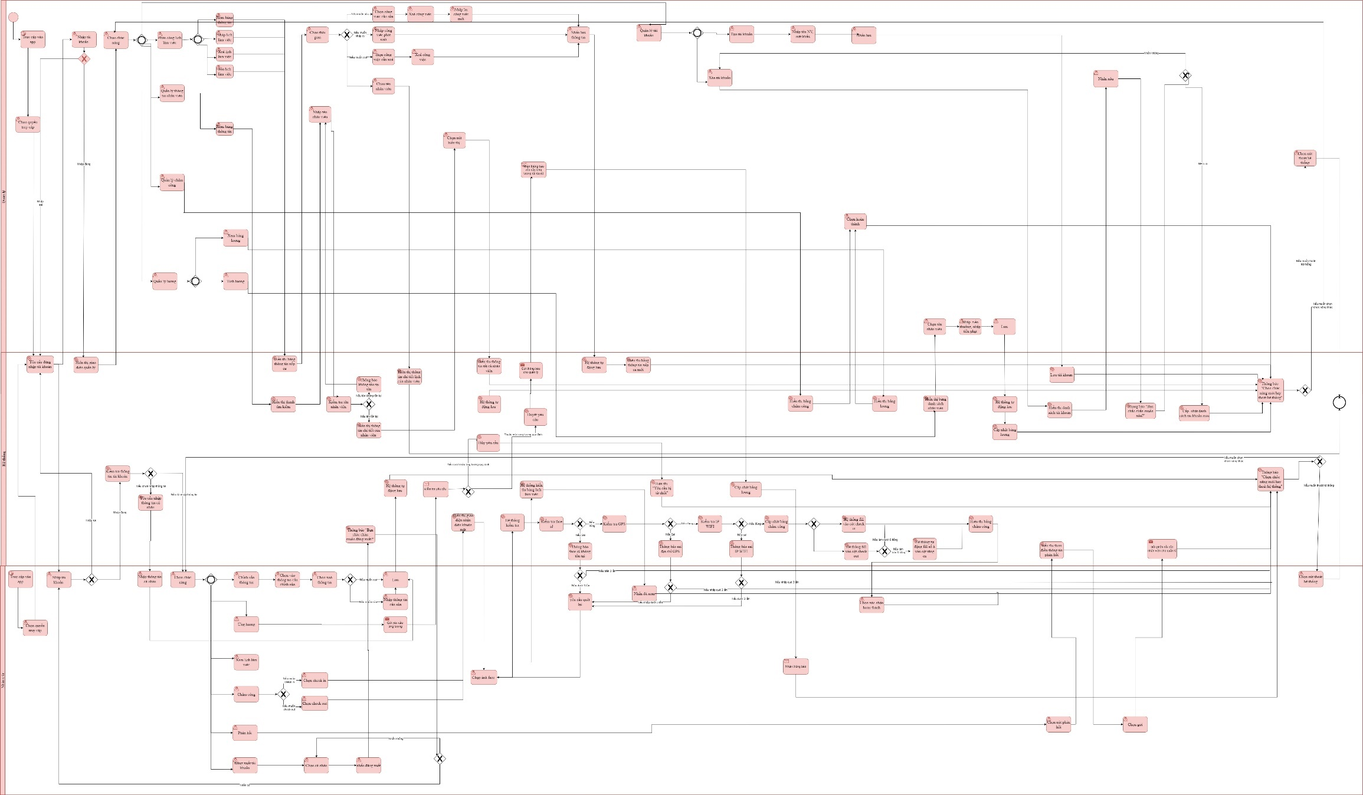

* 1. **Sơ đồ use case**

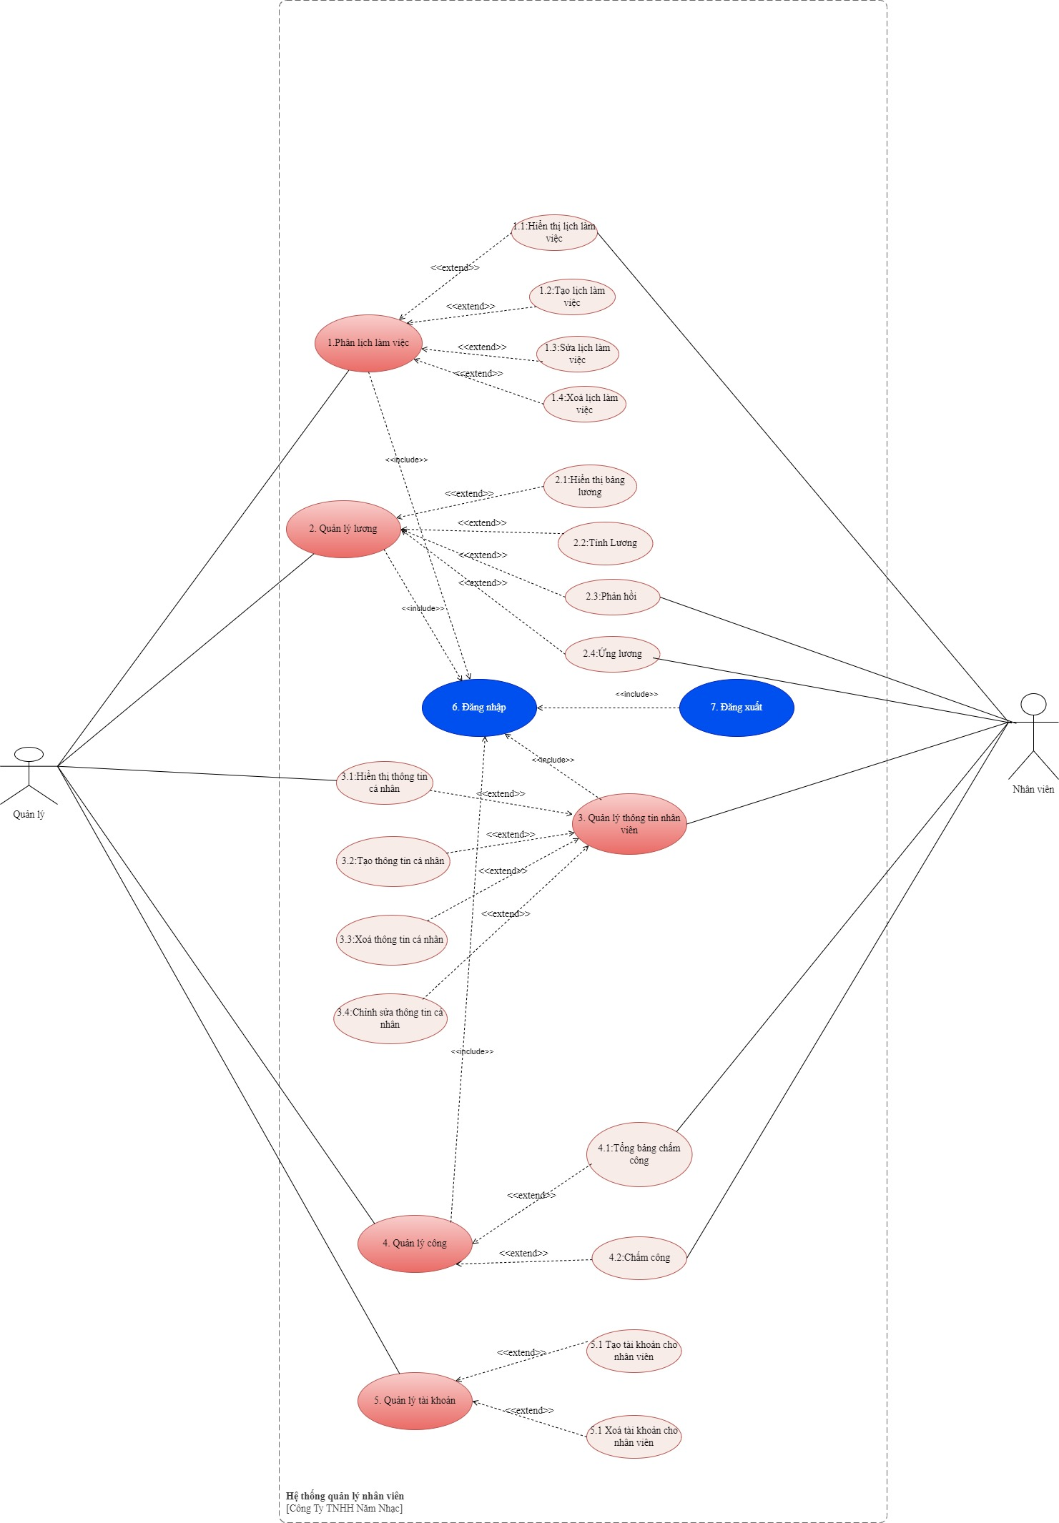

1. **Yêu cầu chức năng**
   1. **Đặc tả use case: Hiển thị lịch làm việc**

* Hiển thị lịch của quản lý

|  |  |
| --- | --- |
| **Use case ID** | 1.1 |
| **Use case name** | Hiển thị lịch làm việc |
| **Description** | Là quản lí tôi muốn xem lịch làm việc mà tôi đã phân công cho nhân viên |
| **Actor** | Quản lí |
| **Priority** | High |
| **Triggers** | Hệ thống mở chức năng hiển thị lịch làm việc  Người dùng chọn chức năng hiển thị lịch làm việc |
| **Pre-conditions** | Có tài khoản quản lí  Đăng nhập hệ thống  Thiết bị kết nối với Internet |
| **Post-conditions** | Biết được ca làm việc của nhân viên |
| **Main flow** | 1. Hệ thống hiển thị giao diện chính  2. Quản lí chọn chức năng phân lịch làm việc  3.Hệ thống hiển thị giao diện phân lịch làm việc  4. Quản lí chọn chức năng hiển thị lịch làm việc  5. Hiển thị lịch làm việc (ca làm, tên nhân viên,vị trí làm việc ) của tất cả nhân viên dưới dạng bảng |
| **Alternative flows** | N/A |
| **Exception flows** | N/A |
| **Business rules** | N/A |
| **Non-functional requirements** | N/A |

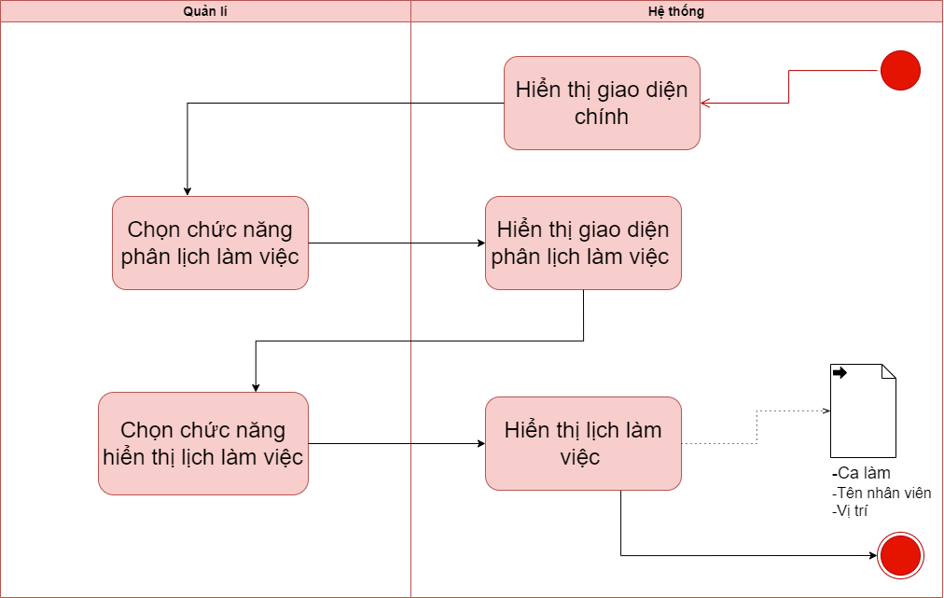

* Hiển thị lịch của nhân viên

|  |  |
| --- | --- |
| **Actor** | * Nhân viên |
| **Priority** | High |
| **Triggers** | * Hệ thống mở chức năng hiển thị lịch làm việc * Người dùng chọn chức năng hiển thị lịch làm việc |
| **Pre-conditions** | * Có tài khoản nhân viên * Đăng nhập hệ thống * Thiết bị kết nối với Internet |
| **Post-conditions** | * Biết được ca làm việc |
| **Main flow** | 1. 1. Hệ thống hiển thị giao diện chính 2. 2. Nhân viên chọn chức năng phân lịch làm việc 3. 3. Hiển thị lịch làm việc (ca làm, tên nhân viên,vị trí làm việc ) của tất cả nhân viên dưới dạng bảng |
| **Alternative flows** | N/A |
| **Exception flows** | N/A |
| **Business rules** | N/A |
| **Non-functional requirements** | N/A |

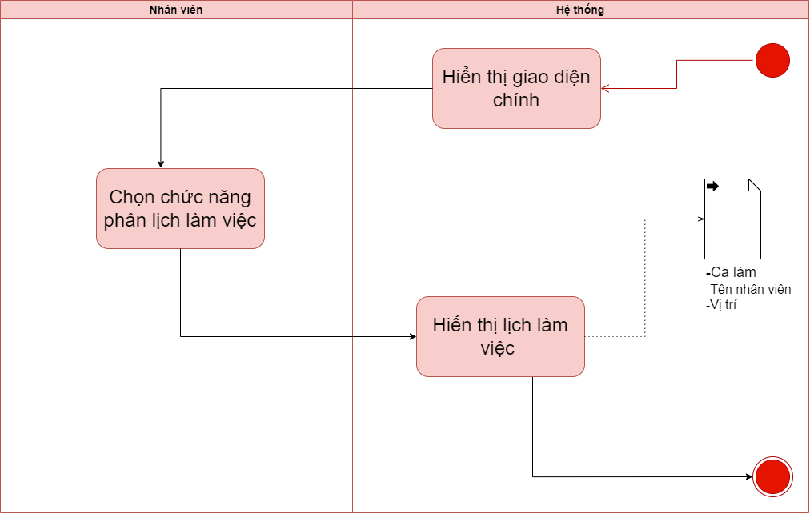

* 1. **Đặc tả use case: Tạo lịch làm việc**

|  |  |
| --- | --- |
| **Use case ID** | **1.2** |
| **Use case name** | Tạo lịch làm việc |
| **Description** | Quản lý nhập lịch làm việc mới cho nhân viên |
| **Actors** | Quản lý |
| **Priority** | High. |
| **Triggers** | Hệ thống mở chức năng phân lịch làm việc  Quản lý chọn chức năng nhập lịch làm việc |
| **Pre-conditions** | Có tài khoản cấp quản lý  Đăng nhập vào hệ thống  Thiết bị có kết nối với Internet |
| **Post-conditions** | Có lịch làm việc mới |
| **Main flow** | 1. 1. Hệ thống hiển thị giao diện chính   2. Quản lí chọn chức năng phân lịch làm việc  3.Hệ thống hiển thị giao diện phân lịch làm việc  4. Quản lí chọn chức năng tạo lịch  5. Hệ thống hiển thị bảng phân công lịch làm việc nhân viên (thời gian, ca làm, tên nhân viên, vị trí, ghi chú)  6. Chọn thời gian phân lịch làm việc  7. Hệ thống hiển thị lịch làm việc của thời gian vừa chọn  8. Chọn tên nhân viên muốn phân lịch  9. Chọn vị trí làm việc của nhân viên  10. Hệ thống lưu lịch làm việc và hiển thị bảng phân lịch làm việc mới |
| **Alterative flows** | N/A |
| **Exception flows** | N/A |
| **Business rules** | 6a. Không được chọn thời gian bé hơn ngày hiện tại |
| **Non-functional requirements** | N/A |

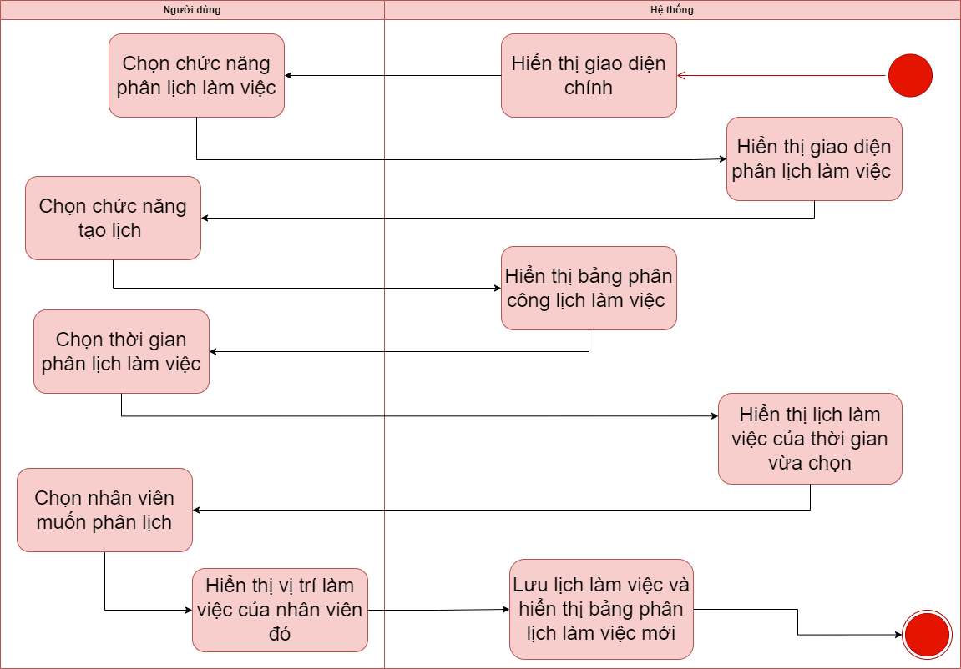

* 1. **Đặc tả use case: Sửa lịch làm việc**

|  |  |
| --- | --- |
| **Use case ID** | 1.4 |
| **Use case name** | Xóa lịch làm việc |
| **Description** | Là quản lí tôi muốn xóa lịch làm việc mà tôi đã phân công cho nhân viên. |
| **Actor** | Quản lí |
| **Priority** | High |
| **Triggers** | * Hệ thống mở chức năng xóa lịch làm việc * Quản lí chọn chức năng xóa lịch làm việc |
| **Pre-conditions** | * Thiết bị đã được kết nối internet khi thực hiện * Có tài khoản của quản lí * Đăng nhập vào hệ thống * Đã phân lịch làm việc |
| **Post-conditions** | * Lịch làm việc đã phân công được xóa |
| **Main flow** | 1. 1. Hệ thống hiển thị giao diện chính   2. Quản lí chọn chức năng phân lịch làm việc  3.Hệ thống hiển thị giao diện phân lịch làm việc  4. Quản lí chọn chức năng sửa lịch  5. Hệ thống hiển thị bảng phân công lịch làm việc nhân viên (thười gian, ca làm, tên nhân viên, vị trí, ghi chú)  6.Chọn thời gian muốn sửa lịch  7.Hiển thị lịch làm việc của thời gian vừa chọn  8. Chọn nhân viên muốn xóa lịch  9. Hiển thị thông báo “Bạn có chắc chắn muốn xóa lịch này không”  10. Hệ thống hiển thị bảng phân lịch làm việc đã xóa thông tin |
| **Alternative flows** |  |
| **Exception flows** | 9a. Nếu không thì quay lại bước 5 |
| **Business rules** | N/A |
| **Non-functional requirements** | N/A |

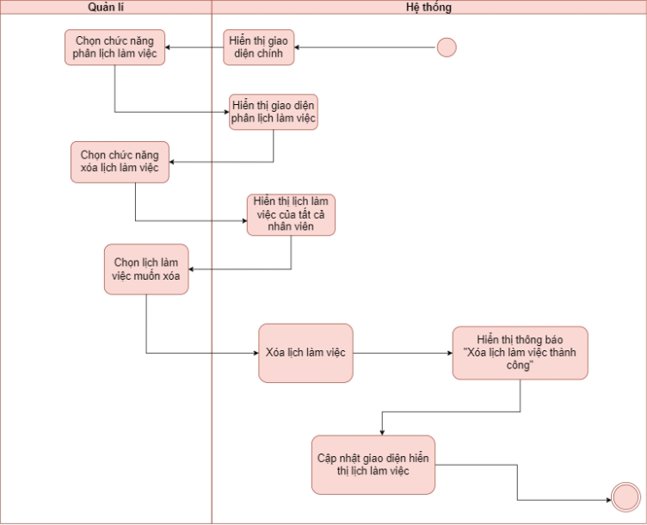

* 1. **Đặc tả use case: Hiển thị bảng lương**

|  |  |
| --- | --- |
| **Use case ID** | 2.1 |
| **Use case name** | Hiển thị bảng lương |
| **Description** | Là người dùng tôi muốn xem bảng lương của nhân viên |
| **Actors** | Quản lý, Nhân viên |
| **Priority** | High |
| **Triggers** | Người dùng chọn chức năng hiển thị bảng lương |
| **Pre-conditions** | * Hệ thống thực hiện Tính lương * Có tài khoản cấp quản lý * Đăng nhập vào hệ thống |
| **Post-conditions** | * Hiển thị bảng lương |
| **Main flow** | 1. 1. Hệ thống hiển thị giao diện 2. 2. Chọn chức năng quản lý lương 3. 3. Hiển thị giao diện chức năng quản lý lương 4. 4. Chọn xem bảng lương 5. 5. Hiển thị bảng lương của nhân viên ( Tên NV, CCCD, Tiền Lương, Tiền thưởng, Tiền phạt, Tổng lương) 6. 6. Chọn hoàn thành |
| **Alternative flows** | N/A |
| **Exception flows** | N/A |
| **Business rules** | N/A |
| **Non-functional requirements** | N/A |
|  |  |

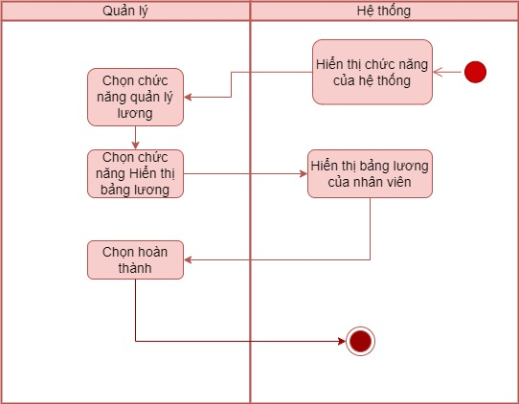

* 1. **Đặc tả use case: Tính lương**

|  |  |
| --- | --- |
| **Use case ID** | 2.2 |
| **Use case name** | Tính lương |
| **Description** | Là quản lý tôi muốn tính lương |
| **Actors** | Quản lý |
| **Priority** | High |
| **Triggers** | Hệ thống mở chức năng tính lương |
| **Pre – conditions** | Là quản lý công ty  Có tài khoản với quyền truy cập là quản lý |
| **Post - conditions** | Tính được lương  Hệ thống lưu lương |
| **Main flow** | 1. 1. Hệ thống hiển thị giao diện 2. 2. Chọn quản lý lương 3. 3. Chọn chức năng tính lương 4. 4. Hệ thống hiển thị bảng lương ( Họ tên, CCCD, tổng giờ làm, tổng giờ tăng ca, tiền lương tăng ca, lương theo giờ, tổng giờ đi trễ, tiền phạt đi trễ, tiền phạt khác, tiền thưởng, tạm ứng, thực lĩnh) 5. 5. Nhập tiền thưởng   6.Nhập tiền phạt   1. 7. Hệ thống tính lương  * Lương theo giờ= Tổng giờ làm*30.000 * Lương tăng ca = Tổng giờ tăng ca* 40.000 * Tiền phạt = Số phút*500 + Tiền phạt khác * Thực lĩnh = Lương theo giờ+ Lương tăng ca+ Tiền thưởng- Tiền phạt- Tạm ứng  1. 8. Nhấn lưu lương 2. 9.Hệ thống hiển thị lương đã lưu |
| **Alterative flows** | N/A |
| **Exception flows** | N/A |
| **Business rules** | 5.1 Tiền thưởng >=0  6.1 Tiền phạt >=0 |
| **Non-functional requirements** | N/A |

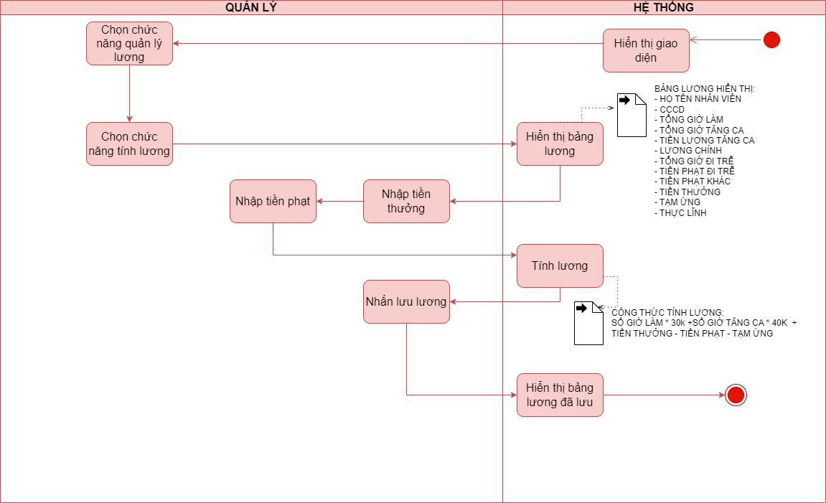

* 1. **Đặc tả use case: Phản hồi**

|  |  |
| --- | --- |
| **Use case ID** | **2.3** |
| **Use case name** | Phản hồi |
| **Description** | Tôi là nhân viên, khi có thắc mắc về lương tôi muốn đưa ra ý kiến |
| **Actors** | Nhân viên |
| **Priority** | High. |
| **Triggers** | Hệ thống mở chức năng phản hồi  Nhân viên chọn chức năng phản hồi |
| **Pre-conditions** | Có tài khoản cấp nhân viên  Đăng nhập vào hệ thống |
| **Post-conditions** | Thỏa mãn thắc mắc nhân viên |
| **Main flow** | 1. Hệ thống hiển thị giao diện chính   1. 2. Nhân viên chọn chức năng quản lý lương 2. 3. Hệ thống hiển thị chức năng quản lý lương 3. 4. Nhân viên chọn chức năng phản hồi 4. 5. Hệ thống hiển thị giao diện chức năng phản hồi 5. 6. Nhân viên nhập phản hồi 6. 7. Nhân viên nhấn gửi phản hồi 7. 8. Hệ thống gửi phản hồi cho quản lý |
| **Alternative flows** | N/A |
| **Exception flows** | N/A |

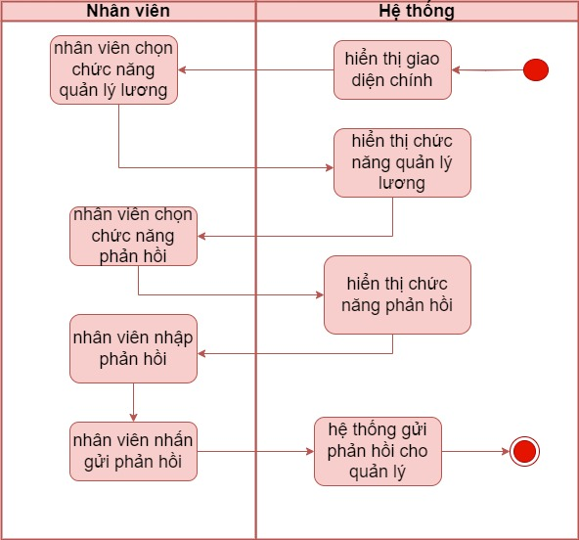

* 1. **Đặc tả use case: Ứng lương**

|  |  |
| --- | --- |
| **Use case ID** | 2.4 |
| **Use case name** | Ứng lương |
| **Description** | Là nhân viên, tôi muốn ứng lương |
| **Actors** | Nhân viên |
| **Priority** | High |
| **Triggers** | Nhân viên chọn chức năng ứng lương |
| **Pre-conditions** | * Hệ thống thực hiện Tính lương * Nhân viên đăng nhập vào hệ thống |
| **Post-conditions** | * Cập nhật lại bảng lương khi đã ứng * Nhân viên được ứng lương theo mong muốn |
| **Main flow** | 1. 1. Hiển thị giao diện hệ thông 2. 2. Chọn chức năng quản lý lương 3. 3. Hiển thị giao diện chức năng trong quản lý lương 4. 4. Chọn ứng lương 5. 5. Hiển thị Form yêu cầu ứng lương 6. 6. Điền thông tin cá nhân ( Họ tên, số điện thoại, CCCD, STK, Lý do) 7. 7. Kiểm tra thông tin nhân viên 8. 8. Nhập số tiền muốn ứng 9. 9. Kiểm tra số tiền muốn ứng   10. Hiển thị thông báo “Tạm ứng được phê duyệt”  11. Gửi thông báo cho quản lý  12. Cập nhật bảng lương |
| **Alternative flows** | N/A |
| **Exception flows** | 7a Nếu thông tin sai thông báo “Thông tin nhân viên không khớp và yêu cầu nhập lại”  9a Nếu số tiền cần ứng lớn hơn số tiền lương hiện có thì thông báo “Số tiền không hợp lệ và yêu cầu nhập lại” |
| **Business rules** | 7a1. Nếu nhập lại quá 3 lần thì thông báo “Nhân viên không tồn tại ” và thoát  9a1. Nếu nhập số tiền quá 3 lần thì thông báo “Số tiền không hợp lệ” và thoát |
| **Non-functional requirements** | N/A |

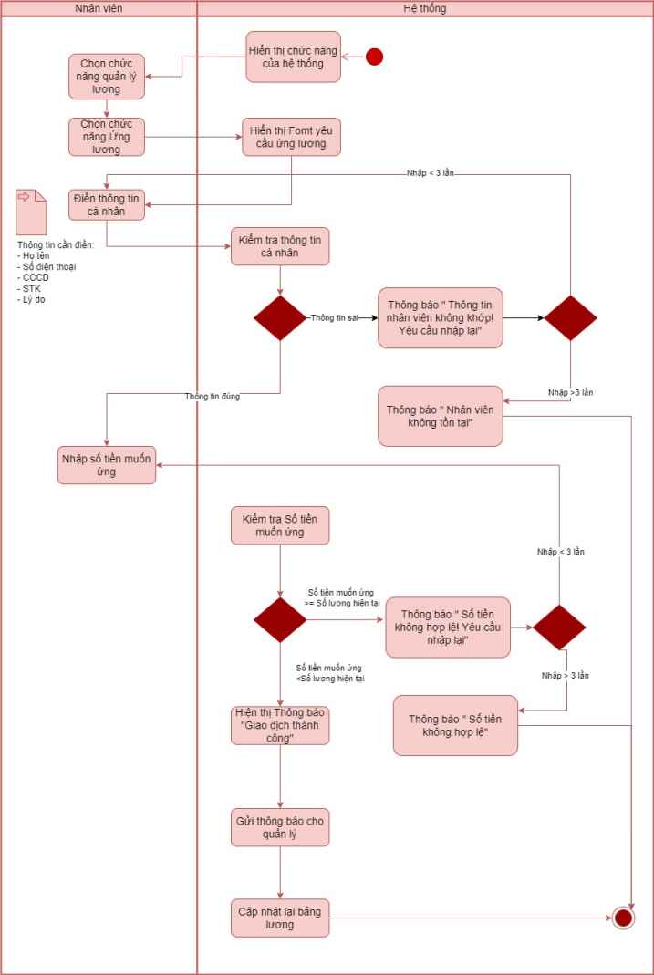

* 1. **Đặc tả use case: Hiển thị thông tin cá nhân**

|  |  |
| --- | --- |
| **Use case id** | 3.1 |
| **Use case name** | Hiển thị thông tin cá nhân |
| **Description** | Quản lí muốn xem bảng thông tin cá nhân của nhân viên |
| **Actors** | Quản lý |
| **Priority** | High |
| **Triggers** | Quản lí chọn mở chức năng hiển thị thông tin cá nhân của nhân viên |
| **Pre-conditions** | * Thiết bị kết nối với internet * Đăng nhập vào hệ thống |
| **Post-conditions** | Quản lí nắm được thông tin cá nhân của nhân viên |
| **Main flow** | 1. 1. Hệ thống hiển thị giao diện chính 2. 2. Chọn chức năng quản lí thông tin nhân viên  * 3. Hệ thống hiển thị giao diện quản lí thông tin nhân viên  1. 8. Nhấn chọn chức năng hiển thị thông tin cá nhân 2. 9. Hệ thống hiển thị danh sách nhân viên 3. 10. Chọn nhân viên cần xem 4. 11. Hiển thị thông tin chi tiết của nhân viên ( Họ tên, Ảnh cá nhân, Số điện thoại, CCCD, Địa chỉ, Bằng cấp và thông tin cá nhân của gia đình nhân viên như SĐT, Họ tên, Địa chỉ người thân) |
| **Alternative flows** | 1. N/A |
| **Exception flows** | 1. N/A |
| **Business rules** | 1. N/A |
| **Non-functional requirements** | N/A |

|  |  |
| --- | --- |
| **Use case name** | Hiển thị thông tin cá nhân |
| **Description** | Nhân viên muốn xem lại thông tin cá nhân mà mình đã nhập. |
| **Actors** | Nhân viên |
| **Priority** | High |
| **Triggers** | Nhân viên chọn mở chức năng hiển thị thông tin cá nhân |
| **Pre-conditions** | -        Thiết bị kết nối với internet  -        Đăng nhập vào hệ thống |
| **Post-conditions** | Nhân viên xem được thông tin cá nhân của mình |
| **Main flow** | 1.     Hệ thống hiển thị giao diện chính  2.     Chọn chức năng quản lí thông tin nhân viên  3.     Hệ thống hiển thị giao diện quản lí thông tin nhân viên  4.     Chọn chức năng hiển thị thông tin cá nhân  5.     Hiển thị thông tin chi tiết của nhân viên ( Họ tên, Ảnh cá nhân, Số điện thoại, CCCD, Địa chỉ, Bằng cấp và thông tin cá nhân của gia đình nhân viên như SĐT, Họ tên, Địa chỉ người thân) |
| **Alternative flows** | N/A |
| **Exception flows** | N/A |
| **Business rules** | N/A |
| **Non-functional requirements** | N/A |

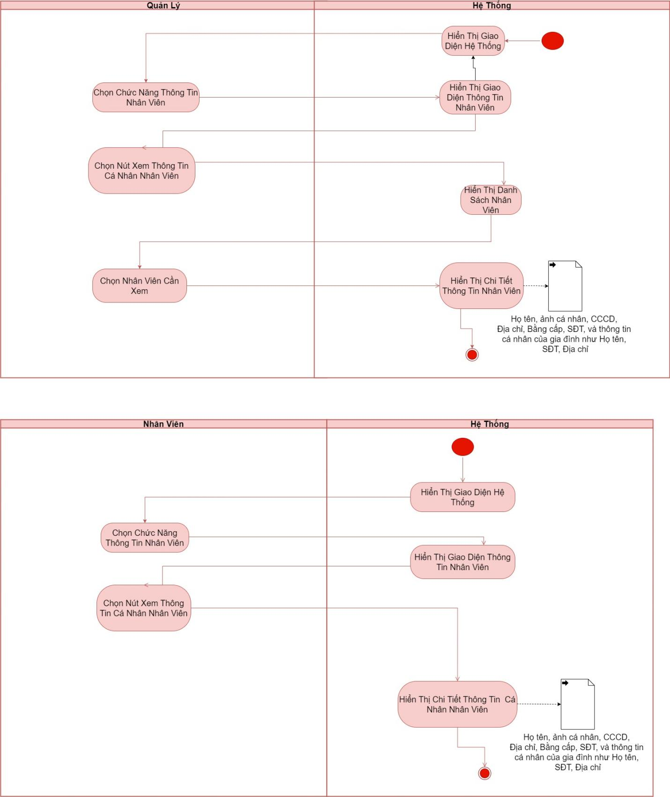

* 1. **Đặc tả use case: Tạo thông tin cá nhân**

|  |  |
| --- | --- |
| **Use case id** | 3.2 |
| **Use case name** | Tạo thông tin cá nhân nhân viên |
| **Description** | Là nhân viên tôi muốn nhập thông tin cá nhân của mình. |
| **Actors** | Nhân viên |
| **Priority** | High |
| **Triggers** | Nhân viên chưa có thông tin cá nhân trên hệ thống  Nhân viên chọn mở chức năng tạo thông tin cá nhân |
| **Pre-conditions** | Nhân viên mới vào làm phải nhập thông tin cá nhân của mình |
| **Post-conditions** | Nhân viên đã nhập thông tin cá nhân của mình thành công |
| **Main flow** | 1. 1. Hệ thống hiển thị giao diện chính 2. 2. Chọn chức năng quản lý thông tin nhân viên 3. 3. Hệ thống hiển thị giao diện chức năng quản lý thông 4. 4.Chọn chức năng tạo thông tin cá nhân   5. Nhập thông tin cá nhân ( Họ tên, Ảnh cá nhân, Số điện thoại, CCCD, Địa chỉ, Bằng cấp) và thông tin gia đình ( Họ tên, Số điện thoại, địa chỉ)   1. 6. Chọn hoàn thành 2. 7. Hệ thống kiểm duyệt 3. 8. Hệ thống thực hiện việc lưu thông tin |
| **Exception flows** | 7a Nếu không đúng cú pháp ( Tên viết tắt, SDT khác 10 số, CCCD không tồn tại, File ảnh khác định dạng PNG ) thì thông báo “ Sai thông tin! Yêu cầu nhập lại ) và về bước 5. |
| **Business rules** | Nếu nhập sai quá 3 lần thì thông báo quá trình nhập lỗi và kết thúc |

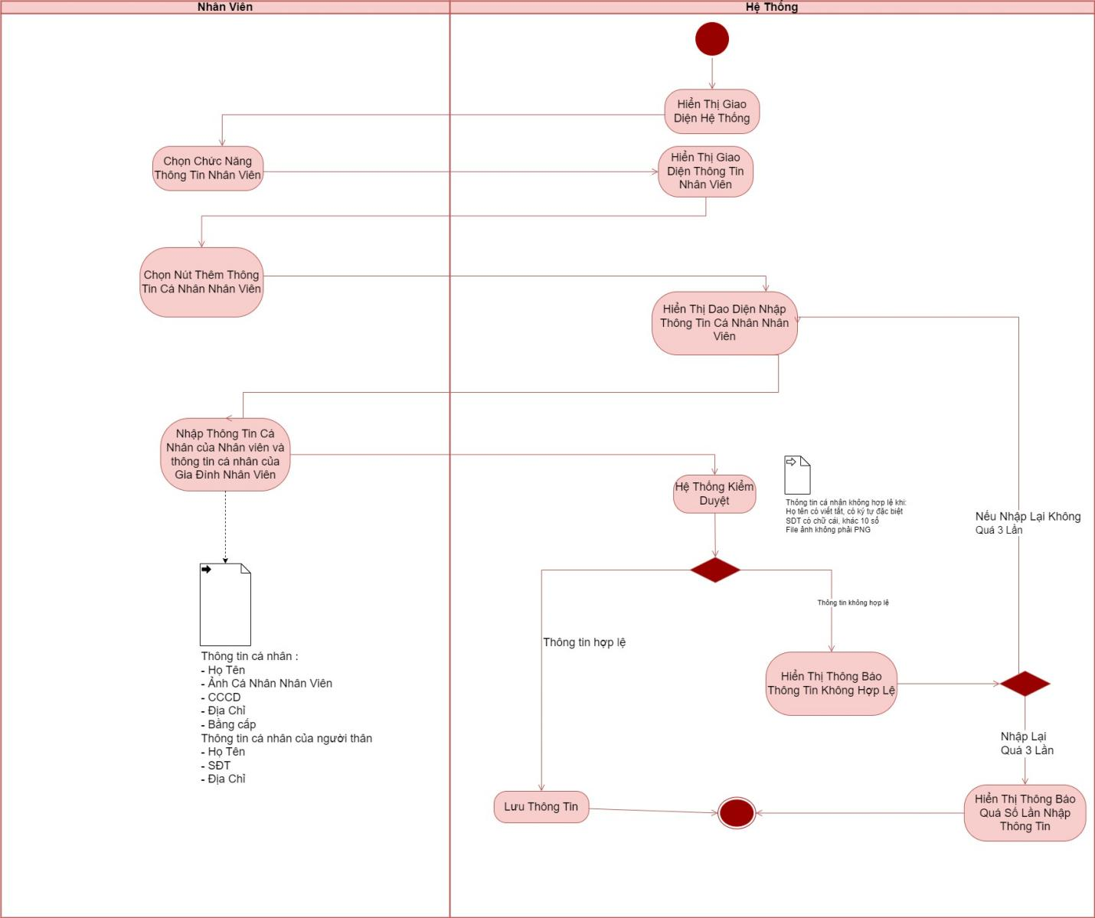

* 1. **Đặc tả use case: Xoá thông tin nhân viên**

|  |  |
| --- | --- |
| **Use case ID** | **3.3** |
| **Use case name** | Xóa thông tin cá nhân |
| **Description** | Là nhân viên tôi muốn xóa thông tin cá nhân |
| **Actors** | Nhân viên |
| **Priority** | High. |
| **Triggers** | Hệ thống mở chức năng xóa thông tin cá nhân của nhân viên  Nhân viên chọn chức năng xóa thông tin |
| **Pre-conditions** | Có tài khoản cấp nhân viên  Đăng nhập vào hệ thống |
| **Post-conditions** | Thông tin của nhân viên bị xóa khỏi hệ thống |
| **Main flow** | 1. 1. Hệ thống hiển thị giao diện chính 2. 2. Nhân viên chọn chức năng quản lý thông tin nhân viên 3. 3. Hệ thống hiển thị chức năng quản lý thông tin nhân viên 4. 4. Nhân viên chọn chức năng xóa thông tin cá nhân 5. 5. Nhân viên kiểm tra thông tin cá nhân 6. 6. Nhân viên chọn thông tin tin cần xóa 7. 7. Nhân viên xóa thông tin (SDT, Ảnh cá nhân, Địa chỉ, Bằng cấp, Thông tin gia đình) 8. 8. Lưu thông tin |
| **Alternative flows** | N/A |
| **Exception flows** | N/A |
| **Business rules** | N/A |
| **Non-functional requirements** | N/A |

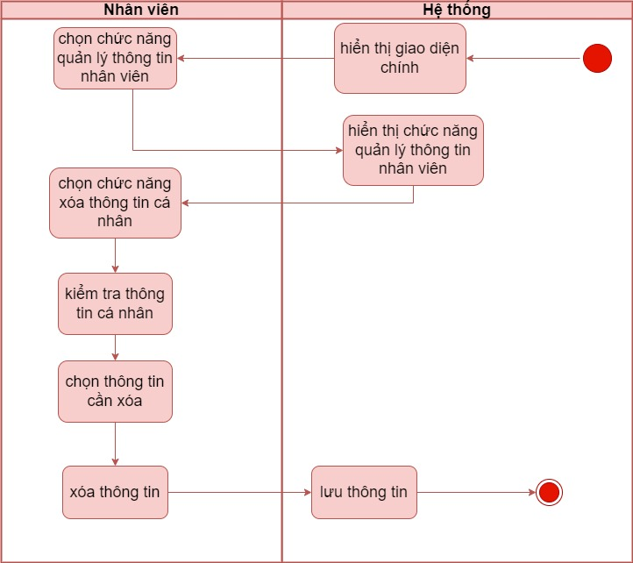

* 1. **Đặc tả use case: Chỉnh sửa thông tin cá nhân**

|  |  |
| --- | --- |
| **Use case ID** | 3.4 |
| **Use case name** | Chỉnh sửa thông tin cá nhân |
| **Description** | Là nhân viên tôi muốn chỉnh sửa thông tin cá nhân |
| **Actors** | Nhân viên |
| **Priority** | High |
| **Triggers** | Hệ thống mở chức năng chỉnh sửa thông tin cá nhân |
| **Pre – conditions** | Là nhân viên có tài khoản công ty  Đăng nhập hệ thống |
| **Post - conditions** | Chỉnh sửa được thông tin cá nhân  Hệ thống lưu thông tin đã chỉnh sửa |
| **Main flow** | 1. 1. Hệ thống hiển thị giao diện 2. 2. Chọn chức năng quản lý thông tin nhân viên 3. 3.Chọn chức năng chỉnh sửa thông tin cá nhân 4. 4. Hệ thống hiển thị thông tin cá nhân đã lưu 5. 5. Chọn thông tin muốn sửa SDT, Ảnh cá nhân, Địa chỉ, Bằng cấp, Thông tin gia đình) 6. 6. Xóa thông tin 7. 7. Điền thông tin sửa 8. 8. Nhấn hoàn thành 9. 9. Hệ thống hiển thị thông tin nhân viên đã lưu |
| **Alternative flows** | N/A |
| **Exception flows** | 7a. Thông tin sai cú pháp (Tên không viết tắt, sđt khác 10 số, file ảnh khác file PNG, CCCD không hợp lệ) thì yêu cầu nhập lại |
| **Business rules** | N/A |
| **Non-functional requirements** | N/A |

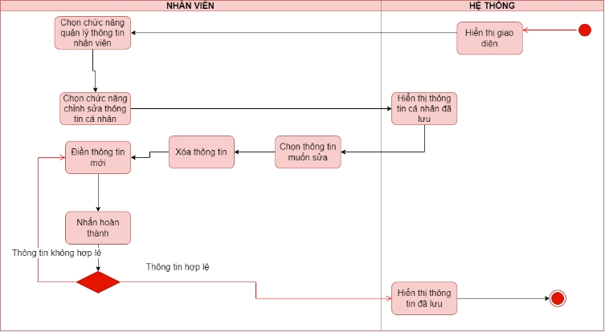

* 1. **Đặc tả use case: Hiển thị bảng chấm công**

|  |  |
| --- | --- |
| **Use case id** | 4.1 |
| **Use case name** | Hiển thị bảng chấm công |
| **Description** | Là quản lí tôi muốn xem bảng chấm công của tất cả nhân viên |
| **Actors** | Quản lý, nhân viên |
| **Priority** | High |
| **Triggers** | Quản lý chọn mở chức năng hiển thị bảng chấm công |
| **Pre-conditions** | -        Thiết bị kết nối với internet  -        Có tài khoản quản lí  -        Đăng nhập vào hệ thống |
| **Post-conditions** | Quản lí xem được thông tin chấm công của tất cả nhân viên |
| **Main flow** | 1.     1. Hiển thị giao diện hệ thống  2.     2. Chọn chức năng quản lý chấm công  3.     3. Hệ thống giao diện quản lý chấm công  4.     4. Chọn nút xem bảng chấm công  5.     5.Hệ thống hiển thị giao diện bảng thông tin chấm công (gồm số 6 ngày làm trên lịch dương, gồm các cột họ tên, giờ check in, giờ check out, cột hiện số lần đi trễ, số giờ làm, số giờ tăng ca, Nếu nhân viên không check in, check out thì hiển thị dấu “-“) |
| **Alternative flows** | N/A |
| **Exception flows** | N/A |
| **Business rules** | N/A |
| **Non-functional requirements** | N/A |

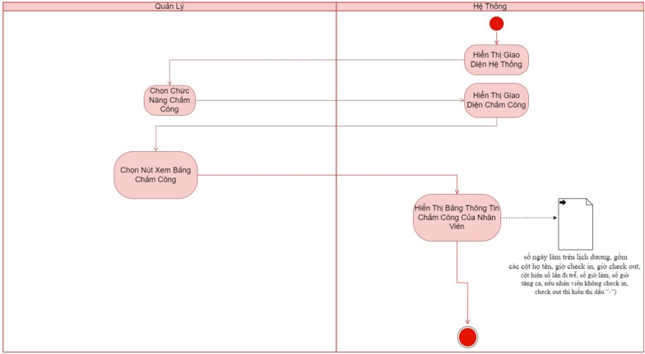

* 1. **Đặc tả use case: Chấm công**

|  |  |
| --- | --- |
| **Use case ID** | 4.2 |
| **Use case name** | Chấm công |
| **Description** | Là nhân viên tôi phải chấm công khi làm việc |
| **Actor** | Nhân viên |
| **Priority** | High |
| **Triggers** | * Quản lí yêu cầu nhân viên chấm công * Hệ thống mở chức năng chấm công * Nhân viên chọn mở chức năng chấm công |
| **Pre-conditions** | Thiết bị đã được kết nối internet khi thực hiện  Đã có tài khoản nhân viên  Đăng nhập vào hệ thống |
| **Post-conditions** | * Nhân viên được chấm công * Hệ thống lưu lại thông tin chấm công của nhân viên |
| **Main flow** | 1. 1. Hiển thị giao diện chính 2. 2. Nhân viên chọn chức năng quản lí công 3. 3. Hiển thị giao diện quản lí công 4. 4. Nhân viên chọn chức năng chấm công 5. 6. Hệ thống yêu cầu quyền truy cập vào camera trên thiết bị để sử dụng tính năng Face ID. 6. 7. Nhân viên đặt mặt trước camera trên thiết bị cá nhân. 7. 8. Hệ thống nhận diện khuôn mặt để xác định và xác thực danh tính của nhân viên. 8. 9. Hệ thống yêu cầu quyền truy cập vị trí 9. 10. Kiểm tra vị trí   11. Kiểm tra thời gian  12.Tính số giờ làm (số giờ làm=18 giờ 30p - check in)  13. Lưu thông tin (giờ check in, check out, số giờ làm, số giờ tăng ca, số giờ đi trễ) vào bảng chấm công |
| **Exception flows** | 7.1. Nếu khuôn mặt không được nhận diện hoặc quá trình xác thực thất bại, hệ thống hiển thị thông báo “Lỗi “và quay lại bước 7  9.1 Nếu kiểm tra vị trí không đúng thì hiển thị thông báo “Sai vị trí” và quay lại bước 7.  10.1 Nếu chấm công ngoài thời gian 7 giờ-7 giờ 15 phút thì hiển thị thông báo “Bạn đã chấm công trễ” và tính số giờ đi trễ (số giờ đi trễ = giờ check in – 7 giờ 15 phút). Ngược lại hiển thị thông báo “Bạn đã chấm công”.  12.1 Nếu nhân viên tăng ca (sau 18 giờ 30 phút) thì hệ thống tính số giờ tăng ca theo công thức Số giờ tăng ca = giờ check out – 18 giờ 30 phút.Ngược lại thì cột tăng ca hiển thị dấu “-” |
| **Business rules** | * Nếu số lần quay lại quá 3 lần thì kết thúc |

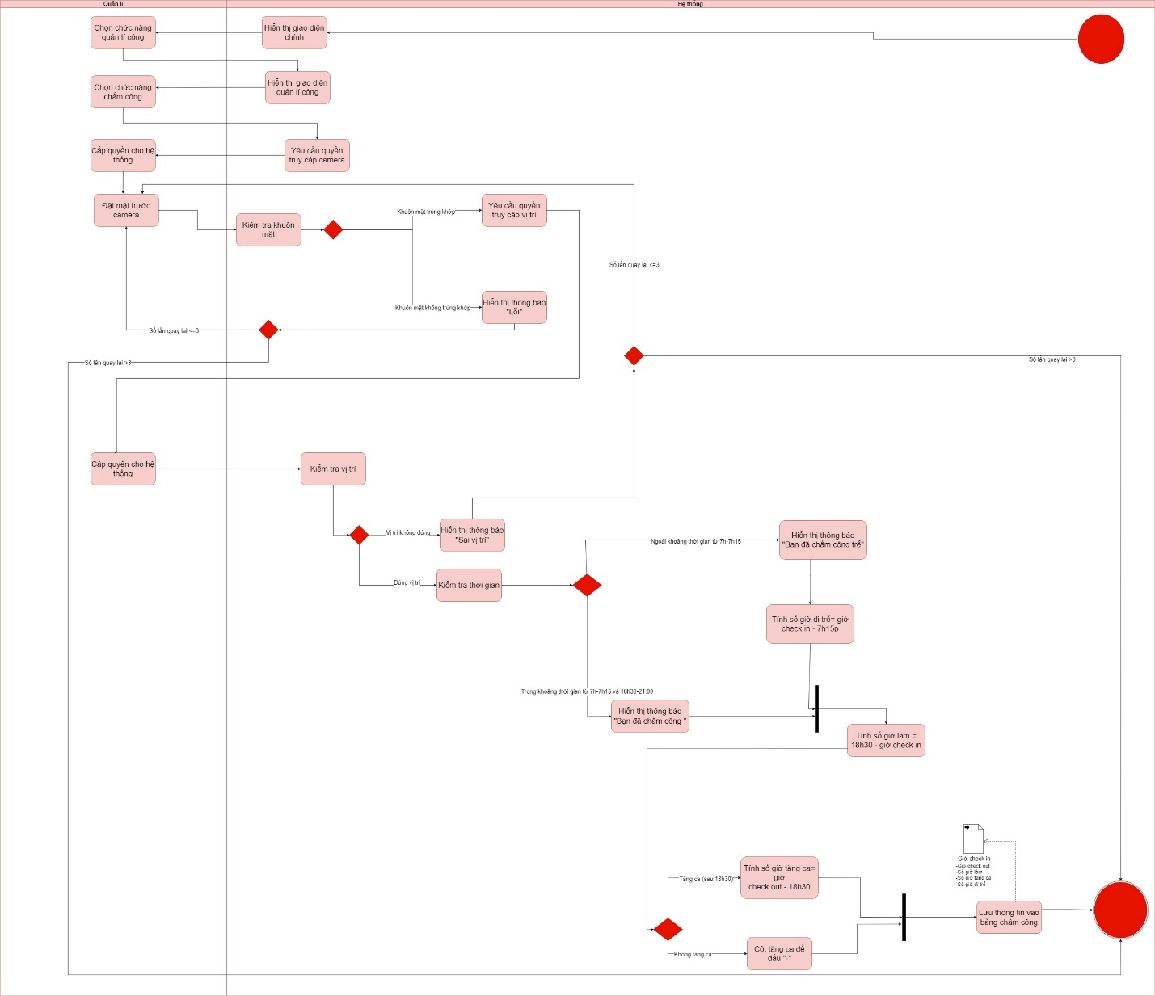

* 1. **Đặc tả use case: Tạo tài khoản**

|  |  |
| --- | --- |
| **Use case ID** | 5.1 |
| **Use case name** | Tạo tài khoản |
| **Description** | Là quản lý tôi muốn tạo tài khoản cho nhân viên |
| **Actors** | Quản lý |
| **Priority** | High |
| **Triggers** | Hệ thống mở chức năng tạo tài khoản |
| **Pre – conditions** | Là quản lý công ty  Có tài khoản với quyền truy cập là quản lý  Đăng nhập tài khoản |
| **Post - conditions** | Tạo được tài khoản mới cấp nhân viên |
| **Main flow** | 1. 1. Hệ thống hiển thị giao diện chính 2. 2. Chọn chức năng tạo tài khoản 3. 3. Hệ thống hiển thị giao diện tạo tài khoản 4. 4. Nhập tên đăng nhập cho tài khoản mới 5. 5. Tạo mật khẩu cho tài khoản mới ( Mk: 12345@) 6. 6. Ấn nút tạo 7. 7. Hệ thống lưu trữ tài khoản mới |
| **Alterative flows** | N/A |
| **Exception flows** | 4a. Nếu tên tài khoản mới bị trùng tên tài khoản đã có thì yêu cầu nhập lại tên đăng nhập mới. |
| **Business rules** |  |
| **Non-functional requirements** |  |

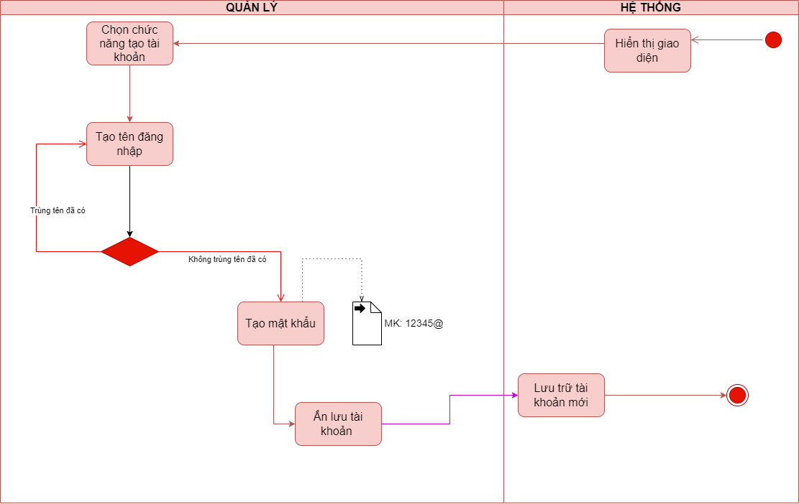

* 1. **Đặc tả use case: Xoá tài khoản**

|  |  |
| --- | --- |
| **Use case ID** | 5.2 |
| **Use case name** | Xóa tài khoản |
| **Description** | Là quản lí tôi muốn xóa tài khoản mà tôi đã cấp cho nhân viên khi họ không còn làm việc ở công ty tôi nữa. |
| **Actor** | Quản lí |
| **Priority** | High |
| **Triggers** | * Nhân viên nghỉ làm * Hệ thống mở chức năng xóa tài khoản * Quản lí chọn mở chức năng xóa tài khoản |
| **Pre-conditions** | * Thiết bị đã được kết nối internet khi thực hiện * Có tài khoản quản lí * Đăng nhập vào hệ thống * Thiết bị đã được kết nối Internet khi thực hiện |
| **Post-conditions** | * Thông tin nhân viên nghỉ làm được xóa |
| **Main flow** | 1. 1. Hệ thống hiển thị giao diện chính 2. 2. Quản lí chọn chức năng quản lí tài khoản 3. 3. Hiển thị giao diện của chức năng quản lí tài khoản 4. 4. Chọn chức năng xóa tài khoản 5. 5. Hiển thị thông tin tài khoản của tất cả nhân viên dưới dạng bảng 6. 6. Nhấn chọn tài khoản nhân viên muốn xóa 7. 7. Xóa tài khoản 8. 8. Hiển thị thông báo “Bạn có chắc chắn muốn xoá tài khoản hay không?” 9. 9. Hiển thị thông báo “Tài khoản đã bị xóa” |
| **Exception flows** | 8a. Nếu “Không” thì kết thúc |
| **Business rules** | N/A |
| **Non-functional requirements** | N/A |
|  |  |

* 1. **Đặc tả use case: Đăng nhập**

|  |  |
| --- | --- |
| **Use case ID** | 6 |
| **Use case name** | Đăng nhập |
| **Description** | Người dùng muốn đăng nhập vào hệ thống |
| **Actors** | Nhân viên, Quản lý |
| **Priority** | High |
| **Triggers** | Người dùng chọn chức năng đăng nhập |
| **Pre-conditions** | Người dùng đã được cấp tài khoản |
| **Post-conditions** | Người dùng đăng nhập thành công |
| **Main flow** | 1. 1. Người dùng truy cập ứng dụng/web 2. 2. Người dùng chọn chức năng đăng nhập 3. 3. Hệ thống hiển thị màn hình đăng nhập 4. 4. Hệ thống yêu cầu nhập tài khoản, mật khẩu 5. 5. Người dùng nhập tên đăng nhập và mật khẩu 6. 6. Nhấn nút “đăng nhập” 7. 7. Hệ thống kiểm tra thông tin đăng nhập 8. 8. Đăng nhập thành công, hệ thống quay về màn hình chính |
| **Alternative flows** | N/A |
| **Exception flows** | 7a. Nhập mật khẩu hoặc tên tài khoản không hợp lệ: Hệ thống thông báo “Tên tài khoản hoặc mật khẩu không hợp lệ! Yêu cầu nhập lại” |
| **Business rules** | 7a1: Nếu nhập quá 3 lần thì thông báo “Quá số lần đăng nhập” và thoát |
| **Non-functional requirements** | N/A |

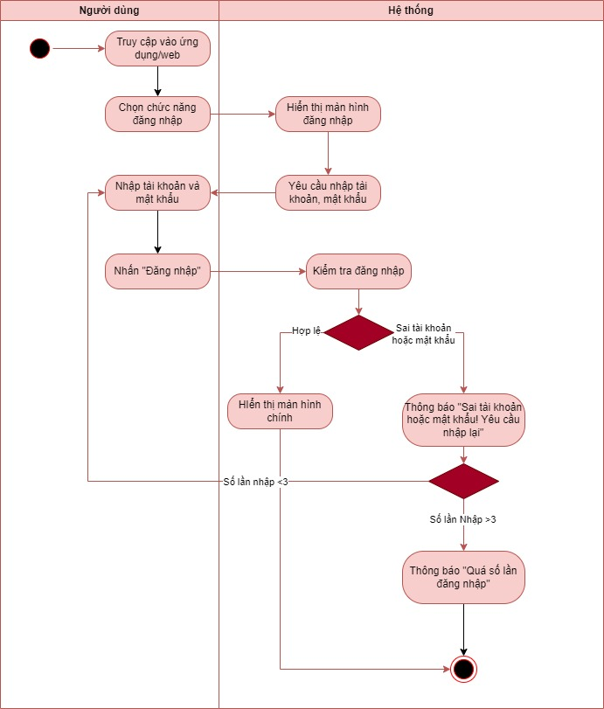

* 1. **Đặc tả use case: Đăng xuất**

|  |  |
| --- | --- |
| **Use case ID** | 7 |
| **Use case name** | Đăng xuất |
| **Description** | Là người dùng, tôi muốn đăng xuất khỏi hệ thống |
| **Actors** | Nhân viên, Quản lý |
| **Priority** | High |
| **Triggers** | Người dùng chọn chức năng đăng xuất |
| **Pre-conditions** | Đã có tài khoản trên hệ thống  Đã đăng nhập trên hệ thống |
| **Post-conditions** | Đăng xuất thành công khỏi hệ thống |
| **Main flow** | 1. 1. Chọn vào nút Đăng xuất  2. 2. Hiển thị thông báo “Ban muốn đăng xuất tài khoản? ”  3. 3. Chọn “Có”  4. 4. Hệ thống hiển thị ở trang đăng nhập |
| **Alternative flows** | N/A |
| **Exception flows** | 2a. Nếu chọn “không” thì hệ thống trở về màn hình chính |
| **Business rules** | N/A |
| **Non-functional requirements** | N/A |

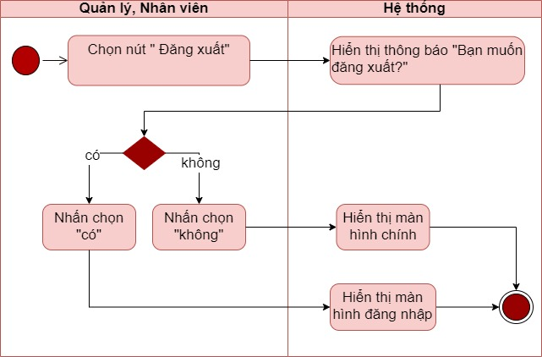

1. **Yêu cầu phi chức năng**
   1. **Giao diện**

- Màu sắc: Tím, Xám nhạt (theo logo công ty)

- Cỡ chữ: 13

- Font: Tinos

- Logo công ty hiển thị ở mọi màn hình

* 1. **Nền tảng sử dụng**

Nền tảng: Mobie

* 1. **Bảo mật**

Bảo mật thông tin cá nhân của người dùng (mỗi người có tài khoản, mật khẩu đăng nhập riêng)

* 1. **Phân quyền truy cập**

Mỗi nhân viên được cấp tài khoản có lưu thông tin cá nhân

Phân quyền truy cập cho quản lý có chức năng tạo tài khoản.

* 1. **Thời gian vận hành**

Thời gian hoạt động hệ thống là 24/7.

Hệ thống được sử dụng hằng ngày.

# PHẦN 3: THIẾT KẾ HỆ THỐNG

# ĐẶC TẢ PHƯƠNG THỨC

**Đặc tả phương thức**

1. Đăng nhập
2. Tạo tài khoản
3. Xoá tàu khoản
4. Hiển thị lịch làm việc
5. Xoá lịch làm việc
6. Sửa lịch làm việc
7. Tạo lịch làm việc
8. Hiển thị bảng chấm công
9. Chấm công
10. Hiển thị bảng lương
11. Phản hồi
12. Tạm ứng
13. Tính lươnh
14. Hiển thị thông tin cá nhân
15. Tạo thông tin cá nhân
16. Xoá thông tin cá nhân
17. Sửa thông tin cá nhâ
18. Đăng xuất
19. **Đặc tả phương thức DangNhap**

|  |  |  |
| --- | --- | --- |
|  | Name | Data type |
| **Inputs** | TenDangNhap  Matkhau | String  String |
| **Outputs** | Không trả về tham số |  |
| **Algorithm specification** | Hệ thống kiểm tra thông tin đăng nhập   * Nếu thông tin đăng nhập không hợp lệ thì hiển thị thông báo “ Tên đăng nhập hoặc mật khẩu không hợp lệ, Yêu cầu nhập lại” * Nếu nhập dưới 3 lần thì hiển thị màn hình đăng nhập * Nếu nhập trên 3 lần thì thông báo “ Quá số lần đăng nhập” và kết thúc * Nếu đúng thì hiển thị màn hình chính | |
| **Notes** |  | |

1. **Đặc tả phương thức TaoTK()**

|  |  |  |
| --- | --- | --- |
|  | Name | Data type |
| **Inputs** | TenNV  NgaySinh  CCCD  TenDangNhap  MatKhau | String  String  String  String  String |
| **Outputs** |  |  |
| **Algorithm specification** | Thông tin tài khoản như sau:   * Ngày sinh theo định dạng DD/MM/YYYY và bé hơn ngày hiện tại * CCCD phải đủ 12 số và không chứa chữ cái, bắt đầu từ 0xxxxxxxxxxx * Tên đăng nhập đặt theo họ tên nhân viên * Nếu tên tài khoản bị trùng tên thì đặt lại tên đăng nhập theo cú pháp: họ tên nhân viên + số thứ tự * Mật khẩu theo cú pháp: ngaysinh + 4socuoiCCCD | |
| **Notes** |  | |

1. **Đặc tả phương thức XoaTaiKhoan()**

|  |  |  |
| --- | --- | --- |
|  | Name | Data type |
| **Inputs** | TenNV  Xác nhận xóa “Có/Không” | String  String |
| **Outputs** | Màn hình |  |
| **Algorithm specification** | Kiểm tra xác nhận xóa tài khoản của người dùng:   * Chọn Có thì hiển thị màn hình thông báo “Đã xóa thành công” * Chọn Không thì hiển thị màn hình chọn xóa tài khoản | |
| **Notes** |  | |

**4.Đặc tả phương thức HienThiLich**

|  |  |  |
| --- | --- | --- |
|  | Name | Data type |
| **Inputs** | Ngày /tháng/năm | Datetime |
| **Outputs** | Thông tin lịch làm việc:   * Ca làm * Nhân viên * Vị trí làm việc | String  String  String |
| **Algorithm specification** | 1. Chọn thời gian muốn xem lịch 2. Kiểm tra thời gian quản lí chọn   Nếu ngày/tháng/năm không có dữ liệu thì hiển thị thông báo”Thời gian bạn chọn không có dữ liệu, vui lòng chọn lại” và cho phép chọn lại  Nếu có thông tin thì chuyển sang bước 3   1. Hiển thị lịch làm việc | |
| **Notes** |  | |

1. **Đặc tả phương thức XoaLich()**

|  |  |  |
| --- | --- | --- |
|  | Name | Data type |
| **Inputs** | TenNV  CaLamViec  CCCD | String  String  String |
| **Outputs** | Không có đàu ra |  |
| **Algorithm specification** | Kiểm tra quyền hạn tài khoản: Xác minh tài khoản phải thuộc về 1 quản lý  Nếu không phải thì thông báo lỗi  Xác minh lịch làm việc có tồn tại trong ngày hôm nay  Nếu không có ca nào thì báo lỗi  Nếu tất cả thông tin đều hợp lệ thì thông báo xác nhận lịch làm việc của nhân viên đã được xóa thành công | |
| **Notes** | Quản lý nên cân nhắc kỹ lưỡng trước khi xóa lịch làm việc để tránh ảnh hưởng đến quá trình hoạt động của công ty | |

1. **Đặc tả lương thức SuaLich()**

|  |  |  |
| --- | --- | --- |
|  | Name | Data type |
| **Inputs** | TenNV  ViTriLamViec  CaLamViec  GhiChu | String  DateTime  String  String |
| **Outputs** | TenNV  CaLamViec  ViTriLamViec  GhiChu | String  DateTime  String  String |
| **Algorithm specification** | Hệ thống hiển thị thông báo “ Bạn có chắc chắn muốn lưu không”   * Nếu chọn “Có” thì Hiển thị lịch làm việc đã lưu * Nếu chọn “Không ” thì giữ nguyên lịch cũ và kết thúc | |
| **Notes** |  | |

1. **Đặc tả phương thức TaoLich()**

|  |  |  |
| --- | --- | --- |
|  | Name | Data type |
| **Inputs** | TenNV  ViTriLamViec  CaLamViec  GhiChu | String  DateTime  String  String |
| **Outputs** | TenNV  CaLamViec  ViTriLamViec  GhiChu | String  DateTime  String  String |
| **Algorithm specification** | Hệ thống hiển thị thông báo “ Bạn có chắc chắn muốn lưu không”   * Nếu chọn “Có” thì Hiển thị lịch làm việc đã lưu * Nếu chọn “Không ” thì giữ nguyên lịch cũ và kết thúc | |
| **Notes** |  | |

1. **Đặc tả phương thức HienThiChamCong()**

|  |  |  |
| --- | --- | --- |
|  | Name | Data type |
| **Inputs** | TenNV  ViTriLamViec  CaLamViec  GhiChu | String  DateTime  String  String |
| **Outputs** | TenNV  CaLamViec  ViTriLamViec  GhiChu | String  DateTime  String  String |
| **Algorithm specification** | Hệ thống hiển thị thông báo “ Bạn có chắc chắn muốn lưu không”   * Nếu chọn “Có” thì Hiển thị lịch làm việc đã lưu * Nếu chọn “Không ” thì giữ nguyên lịch cũ và kết thúc | |
| **Notes** |  | |

1. **Đặc tả phương thức ChamCong()**

|  |  |  |
| --- | --- | --- |
|  | Name | Data type |
| **Inputs** | Hoten  Giocheckin  Giocheckout  Sogiolam  Sogiotangca  Sogioditre | String  Time  Time  Time  Time  Time |
| **Outputs** | Hiển thị số ngày làm việc trên lịch dương | String |
| **Algorithm specification** | Hiển thị thông tin bảng chấm công gồm(hoten, giocheckin, giocheckout, sogiolam, sogiotangca, sogiotre) | |
| **Notes** |  | |

1. **Đặc tả phương thức HienThiBangLuong()**

|  |  |  |
| --- | --- | --- |
|  | Name | Data type |
| **Inputs** | Không nhập vào tham số |  |
| **Outputs** | Tên NV  CCCD  TongGioLam  LuongTheoGio  TongGioTangCa  LuongTangCa  TongGioDiTre  TienPhatDiTre  TienPhatKhac  TamUng  TienThuong  ThucLinh | String  String  Double  Double  Double  Double  Double  Double  Double  Double  Double  Double |
| **Algorithm specification** |  | |
| **Notes** |  | |

1. **Đặc tả phương thức PhanHoi()**

|  |  |  |
| --- | --- | --- |
|  | Name | Data type |
| **Inputs** | TenNV  CCCD  NoiDung | String  String  String |
| **Outputs** | Không có đầu ra |  |
| **Algorithm specification** | Ghi nhận phản hồi: Lưu phản hồi và thông tin vào cơ sở dữ liệu  Gửi thông báo đến tài khoản quản lý  Xem xét phản hồi  Nếu quản lý giải quyết phản hồi: Quản lý trả lời nhân viên về phản hồi của họ (ví dụ: giải thích hoặc đưa ra phương án giải quyết).  Lưu trạng thái giải quyết phản hồi vào cơ sở dữ liệu.  Nếu phản hồi không thể được giải quyết ngay lập tức, lưu trạng thái phản hồi là đang chờ xử lý. | |
| **Notes** |  | |

1. **Đặc tả phương thức TamUng()**

|  |  |  |
| --- | --- | --- |
|  | Name | Data type |
| **Inputs** | TenNV  CCCD  LyDoUngLuong  SoTienUng  ThongTinNganHang | String  String  String  Double  String |
| **Outputs** | Không có đầu ra | N/a |
| **Algorithm specification** | Kiểm tra số tiền ứng: Số tiền ứng < số giờ làm hiện tại được lưu trên cơ sở dữ liệu nhân với 30.000.  Nếu không nhỏ hơn thì thông báo “Số tiền ứng quá mức quy định”  Thông Báo: Gửi thông báo đến tài khoản quản lý là có yêu cầu ứng lương  Xem xét yêu cầu: Nếu hợp lệ quản lý có quyền đồng ý hoặc từ chối.  Nếu đồng ý thì cập nhập mục tạm ứng của nhân viên cụ thể trên bảng lương. Gửi thông báo xác nhận yêu cầu được phê duyệt cho tài khoản nhân viên.  Nếu từ chối gửi thông báo cho nhân viên:”Yêu cầu ứng lương bị từ chối” | |
| **Notes** | Cần đảm bảo thông tin ứng lương và lương của nhân viên được cập nhật chính xác và kịp thời | |

1. **Đặc tả phương thức UngLuong()**

|  |  |  |
| --- | --- | --- |
|  | Name | Data type |
| **Inputs** | TongGioLam  TongGioTangCa  TongGioDiTre  TienPhatDiTre  TienPhatKhac  TienThuong  TamUng | Double  Double  Double  Double  Double  Double  Double |
| **Outputs** | HoTenNV  CCCD  TongGioLam  TongGioTangCa  LuongChinh  TongGioDiTre  TienPhatDiTre  TienPhatKhac  TienThuong  TamUng  ThucLinh | String  String  Double  Double  Double  Double  Double  Double  Double  Double  Double |
| **Algorithm specification** | Công Thức Tính Lương:   * Số Giờ Làm * 30k +Số Giờ Tăng Ca * 40k - Số Giờ Đi Trễ + Tiền Thưởng - Tiền Phạt - Tạm Ứng   Kiểm tra Tổng giờ làm, tổng giờ tăng ca, tổng giờ đi trễ, tiền phạt đi trễ, tiền phạt khác, tiền thưởng, tạm ứng >=0 | |
| **Notes** |  | |

1. **Đặc tả phương thức HienThiThongTinNV**

|  |  |  |
| --- | --- | --- |
|  | Name | Data type |
| **Inputs** | Anhcanhan  Hoten  Sđt  Diachi  CCCD  Bangcap | String  String  String  String  String  String |
| **Outputs** | Thông tin cá nhân:  Anhcanhan  Hoten  Sđt  Diachi  CCCD  Bangcap | String  String  String  String  String  String |
| **Algorithm specification** | Hiển thị danh sách nhân viên cần xem lịch ở dạng list  Hiển thị thông tin chi tiết cá nhân dạng bảng | |
| **Notes** |  | |

1. **Đặc tả phương thức TaoThongTinNV**

|  |  |  |
| --- | --- | --- |
|  | Name | Data type |
| **Inputs** | HoTen  AnhCaNhan  SoDienThoai  CCCD  DiaChi  Bangcap  ThongTinGiaDinh | String  String  String  String  String  String  String |
| **Outputs** | HoTen  AnhCaNhan  SoDienThoai  CCCD  DiaChi  Bangcap  ThongTinGiaDinh | String  String  String  String  String  String  String |
| **Algorithm specification** | Kiểm tra thông tin   * HoTen không viết tắt, không chứa kí tự đặt biệt, chỉ chấp nhận chữ cái và dấu cách * SoDienThoai phải đủ 10 chữ số, bắt đầu từ 0xxxxxxxxx * CCCD đủ 12 chữ số, bắt đầu từ 0xxxxxxxxxxx * Ảnh cá nhân, ảnh bằng cấp theo định dang PNG * Bằng cấp chỉ chứa chữ   Nếu thông tin hợp lệ thì thông báo “Thông tin mới đã được lưu” và kết thúc  Nếu thông tin không hợp lệ thông báo “Vui lòng nhập lại thông tin “ và yêu cầu nhập lại.  Hệ thống hiển thị thông báo “Bạn có chắc chắn muốn lưu thông tin không”   * Nếu có thì lưu thông tin nhân viên * Nếu không thì giữ nguyên thông tin và quay về menu | |
| **Notes** |  | |

1. **Đặc tả phương thức XoaThiThongTinNV**

|  |  |  |
| --- | --- | --- |
|  | Name | Data type |
| **Inputs** |  |  |
| **Outputs** |  |  |
| **Algorithm specification** | 1. Chọn thông tin muốn xóa 2. Hiển thị thông báo “Bạn có chắc chắn muốn xóa thông tin   Xác nhận “Có” thì xóa thông tin vừa chọn  Xác nhận “Không” thì vẫn giữ nguyên và kết thúc | |
| **Notes** |  | |

1. **Đặc tả phương thức SuaThiThongTinNV**

|  |  |  |
| --- | --- | --- |
|  | Name | Data type |
| **Inputs** | HoTen  AnhCaNhan  SoDienThoai  CCCD  DiaChi  Bangcap  ThongTinGiaDinh | String  String  String  String  String  String  String |
| **Outputs** | HoTen  AnhCaNhan  SoDienThoai  CCCD  DiaChi  Bangcap  ThongTinGiaDinh | String  String  String  String  String  String  String |
| **Algorithm specification** | Kiểm tra thông tin   * HoTen không viết tắt, không chứa kí tự đặt biệt, chỉ chấp nhận chữ cái và dấu cách * SoDienThoai phải đủ 10 chữ số, bắt đầu từ 0xxxxxxxxx * CCCD đủ 12 chữ số, bắt đầu từ 0xxxxxxxxxxx * Ảnh cá nhân, ảnh bằng cấp theo định dang PNG * Bằng cấp chỉ chứa chữ   Nếu thông tin hợp lệ thì thông báo “Thông tin mới đã được lưu” và kết thúc  Nếu thông tin không hợp lệ thông báo “Vui lòng nhập lại thông tin “ và yêu cầu nhập lại. | |
| **Notes** |  | |

1. **Đặc tả phương thức DangXuat**

|  |  |  |
| --- | --- | --- |
|  | Name | Data type |
| **Inputs** | Xác nhận đăng xuất “Có/Không” | String |
| **Outputs** | Màn hình |  |
| **Algorithm specification** | Kiểm tra xác nhận đăng xuất của người dùng:   * Chọn Có thì hiển thị màn hình đăng nhập * Chọn Không thì hiển thị màn hình chính | |
| **Notes** |  | |

# CƠ SỞ DỮ LIỆU

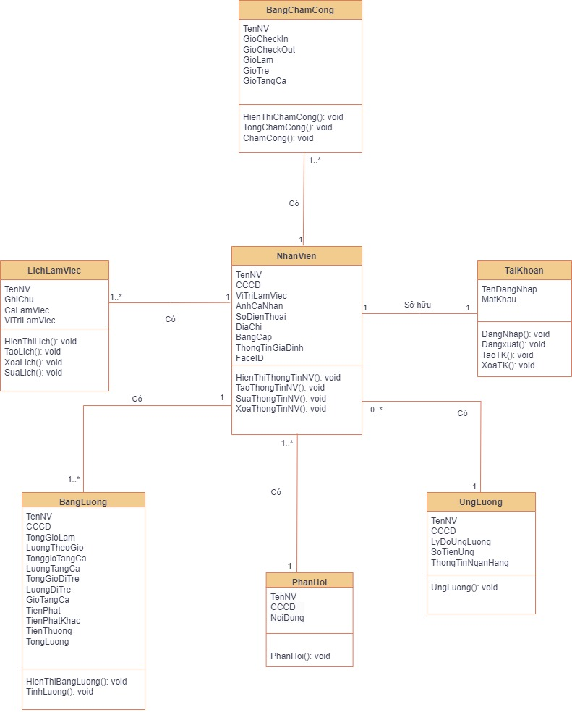

### 

### 1. Thiết kế bảng (dựa trên thiết kế lớp)

* **Nhanvien** (TenNV, CCCD, ViTriLamViec, AnhCaNhan, SoDienThoai, DiaChi, BangCap, ThongTinGiaDinh, FaceID, *MaPhanHoi, MaUngLuong, TenDangNhap*)
* **TaiKhoan** (TenDangNhap,MatKhau, *TenNV*)
* **BangChamCong** (MaChamCong, GioCheckin, GioCheckout, GioLam, GioTre, GioTangCa, *TenNV*)
* **LichLamViec** (MaLichLamViec, CaLamViec, GhiChu, *TenNV*)
* **BangLuong** (MaBangLuong, GioLam, GioTre, GioTangCa, TienPhat, TienThuong, TongLuong, *TenNV*)
* **UngLuong** (MaUngLuong, TenNV, CCCD, LyDoUngLuong, SoTienUng, ThongTinNganHang)
* **PhanHoi** (MaPhanHoi, TenNV, CCCD, NoiDung)

### 2. Chuẩn hóa

* **Nhanvien** (TenNV, CCCD, ViTriLamViec, AnhCaNhan, SoDienThoai, FaceID, *MaPhanHoi, MaUngLuong, TenDangNhap*)
* **BC_NV** (TenNV, BangCap)
* **DC_NV** (TenNV, DiaChi)
* **TTGĐ_NV** (TenNV, ThongTinGiaDinh)
* **TaiKhoan** (TenDangNhap,MatKhau, *TenNV*)
* **BangChamCong** (MaChamCong, GioCheckin, GioCheckout, GioLam, GioTre, GioTangCa, *TenNV*)
* **LichLamViec** (MaLichLamViec, CaLamViec, GhiChu, *TenNV*)
* **BangLuong** (MaBangLuong, GioLam, GioTre, GioTangCa, TienPhat, TienThuong, TongLuong, *TenNV*)
* **UngLuong** (MaUngLuong, LyDoUngLuong, SoTienUng, ThongTinNganHang)
* **PhanHoi** (MaPhanHoi, NoiDung)

### Sơ đồ cơ sở dữ liệu

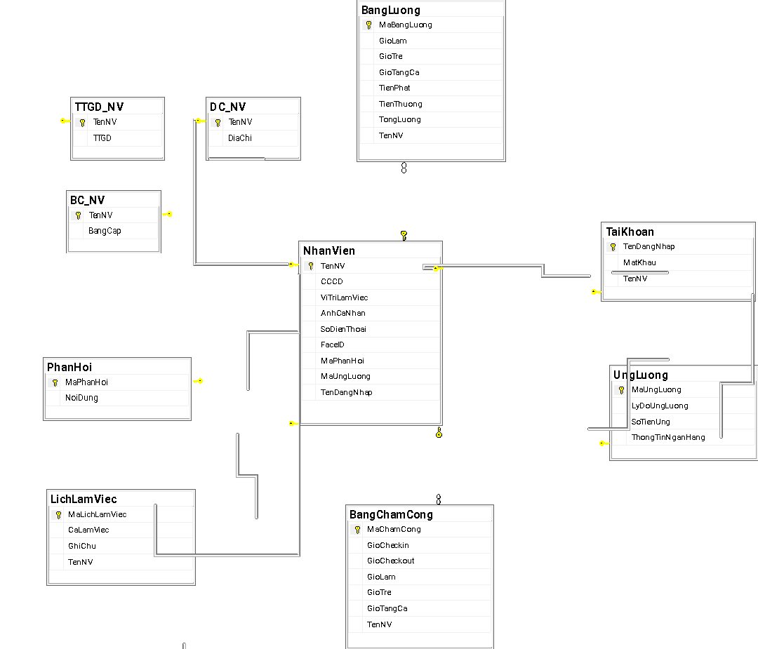

## Thiết kế vật lý cơ sở dữ liệu

### Bảng NhanVien

NhanVien(TenNV, CCCD, ViTriLamViec, AnhCaNhan, SoDienThoai, FaceID, *MaPhanHoi, MaUngLuong, TenDangNhap*)

|  |  |  |  |  |
| --- | --- | --- | --- | --- |
| **STT** | **Tên cột dọc** | **Loại dữ liệu** | **Ràng buộc** | **Note** |
| 1 | TenNV | NVARCHAR(50) | Khóa chính |  |
| 2 | CCCD | CHAR(12) | NOTNULL |  |
| 3 | ViTriLamViec | VARCHAR(50) | NOTNULL |  |
| 4 | AnhCaNhan | NULL | NULL |  |
| 5 | SoDienThoai | CHAR(10) | NOTNULL |  |
| 6 | FaceID | NULL | UNIQUE |  |
| 7 | MaPhanHoi | VARCHAR(50) | Khóa ngoại |  |
| 8 | MaUngLuong | VARCHAR(50) | Khóa ngoại |  |
| 9 | TenDangNhap | VARCHAR(50) | Khóa ngoại |  |

### Bảng BC_NV

BC_NV (TenNV, BangCap)

|  |  |  |  |  |
| --- | --- | --- | --- | --- |
| **STT** | **Tên cột dọc** | **Loại dữ liệu** | **Ràng buộc** | **Note** |
| 1 | TenNV | NVARCHAR(50) | Khóa chính |  |
| 2 | BangCap | NVARCHAR(200) | NULL |  |

### Bảng DC_NV

BC_NV (TenNV, DiaChi)

|  |  |  |  |  |
| --- | --- | --- | --- | --- |
| **STT** | **Tên cột dọc** | **Loại dữ liệu** | **Ràng buộc** | **Note** |
| 1 | TenNV | NVARCHAR(50) | Khóa chính |  |
| 2 | DiaChi | NVARCHAR(200) | NULL |  |

### Bảng TTGD_NV

BC_NV (TenNV, TTGD)

|  |  |  |  |  |
| --- | --- | --- | --- | --- |
| **STT** | **Tên cột dọc** | **Loại dữ liệu** | **Ràng buộc** | **Note** |
| 1 | TenNV | NVARCHAR(50) | Khóa chính |  |
| 2 | TTGD | NVARCHAR(200) | NULL |  |

### Bảng TaiKhoan

TaiKhoan(TenDangNhap,MatKhau, *TenNV*)

|  |  |  |  |  |
| --- | --- | --- | --- | --- |
| **STT** | **Tên cột dọc** | **Loại dữ liệu** | **Ràng buộc** | **Note** |
| 1 | Tendangnhap | VARCHAR(50) | Khóa chính |  |
| 2 | MatKhau | VARCHAR(50) | NOTNULL |  |
| 3 | TenNV | NVARCHAR(50) | Khóa ngoại |  |

### Bảng BangChamCong

BangChamCong (MaChamCong, GioCheckin, GioCheckout, GioLam, GioTre, GioTangCa, *TenNV*)

|  |  |  |  |  |
| --- | --- | --- | --- | --- |
| **STT** | **Tên cột dọc** | **Loại dữ liệu** | **Ràng buộc** | **Note** |
| 1 | MaChamCong | VARCHAR(50) | Khóa chính |  |
| 2 | GioCheckin | DATETIME | NOTNULL |  |
| 3 | GioCheckout | DATETIME | NOTNULL |  |
| 4 | GioLam | TIME | NOTNULL |  |
| 5 | GioTre | TIME | NOTNULL |  |
| 6 | GioTangCa | TIME | NOTNULL |  |
| 7 | TenNV | NVARCHAR(50) | Khóa ngoại |  |

### Bảng LichLamViec

LichLamViec (MaLichLamViec, CaLamViec, GhiChu, *TenNV*)

|  |  |  |  |  |
| --- | --- | --- | --- | --- |
| **STT** | **Tên cột dọc** | **Loại dữ liệu** | **Ràng buộc** | **Note** |
| 1 | MaLichLamViec | VARCHAR(50) | Khóa chính |  |
| 2 | CaLamViec | DATETIME | NOTNULL |  |
| 3 | GhiChu | NVARCHAR(200) | NULL |  |
| 4 | TenNV | NVARCHAR(50) | Khóa ngoại |  |

### Bảng BangLuong

BangLuong (MaBangLuong, GioLam, GioTre, GioTangCa, TienPhat, TienThuong, TongLuong, *TenNV*)

|  |  |  |  |  |
| --- | --- | --- | --- | --- |
| **STT** | **Tên cột dọc** | **Loại dữ liệu** | **Ràng buộc** | **Note** |
| 1 | MaBangLuong | VARCHAR(50) | Khóa chính |  |
| 2 | GioLam | TIME | NOTNULL |  |
| 3 | GioTre | TIME | NOTNULL |  |
| 4 | GioTangCa | TIME | NOTNULL |  |
| 5 | TienPhat | NUMERIC/DECIMAL | NOTNULL |  |
| 6 | TienThuong | NUMERIC/DECIMAL | NOTNULL |  |
| 7 | TongLuong | NUMERIC/DECIMAL | NOTNULL |  |
| 8 | TenNV | NVARCHAR(50) | Khóa ngoại |  |

### Bảng UngLuong

UngLuong (MaUngLuong, LyDoUngLuong, SoTienUng, ThongTinNganHang)

|  |  |  |  |  |
| --- | --- | --- | --- | --- |
| **STT** | **Tên cột dọc** | **Loại dữ liệu** | **Ràng buộc** | **Note** |
| 1 | MaUngLuong | VARCHAR(50) | Khóa chính |  |
| 2 | LyDoUngLuong | NVARCHAR(200) | NOTNULL |  |
| 3 | SoTienUng | NUMERIC/DECIMAL | NOTNULL |  |
| 4 | ThongTinNganHang | NVARCHAR(200) | NOTNULL |  |

### Bảng PhanHoi

PhanHoi (MaPhanHoi, NoiDung)

|  |  |  |  |  |
| --- | --- | --- | --- | --- |
| **STT** | **Tên cột dọc** | **Loại dữ liệu** | **Ràng buộc** | **Note** |
| 1 | MaPhanHoi | VARCHAR(50) | Khóa chính |  |
| 2 | NoiDung | NVARCHAR(200) | NOTNULL |  |

# Giao diện bên ngoài

## Giao diện người dùng

### 4.1.1 Luồng màn hình

*\* Luồng màn hình Quản lý*

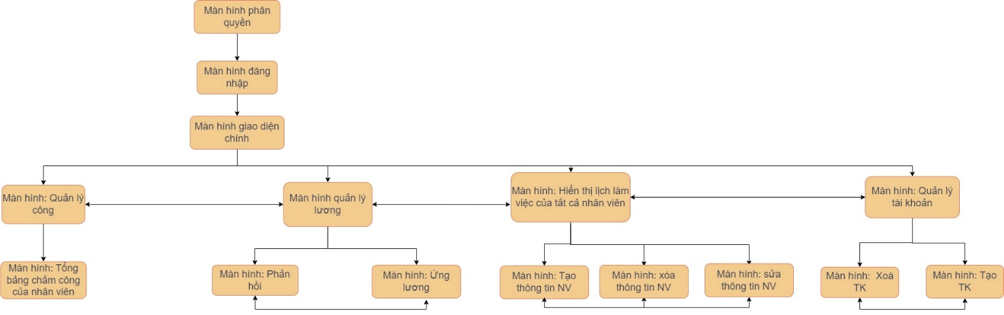

*\* Luồng màn hình Nhân viên*

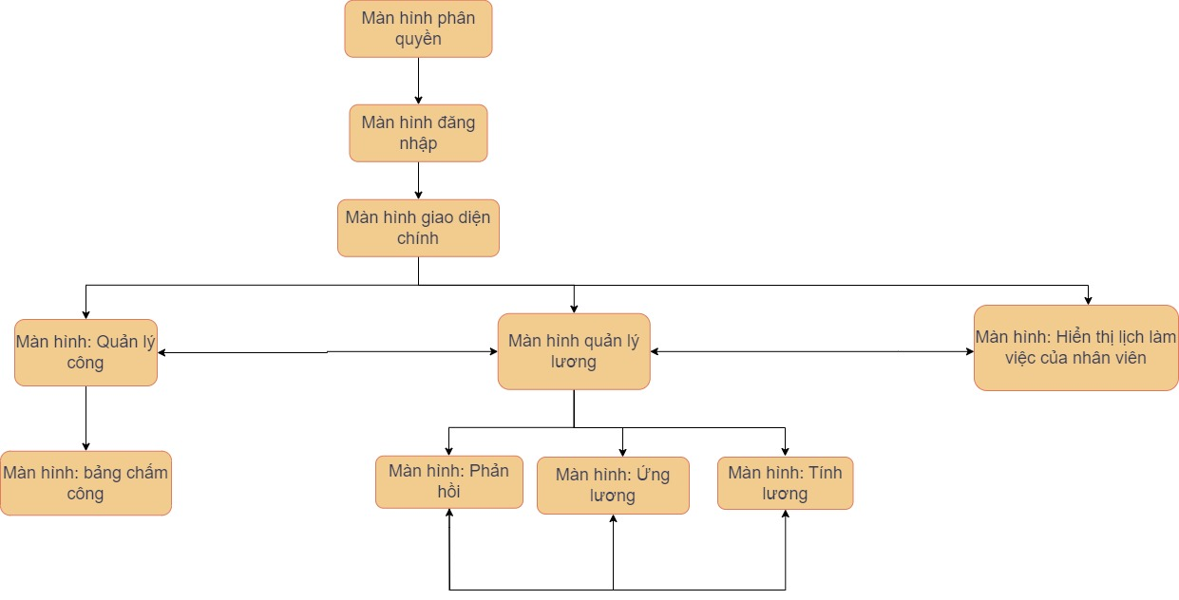

### Thông số màn hình

1. **Màn hình mở đầu**

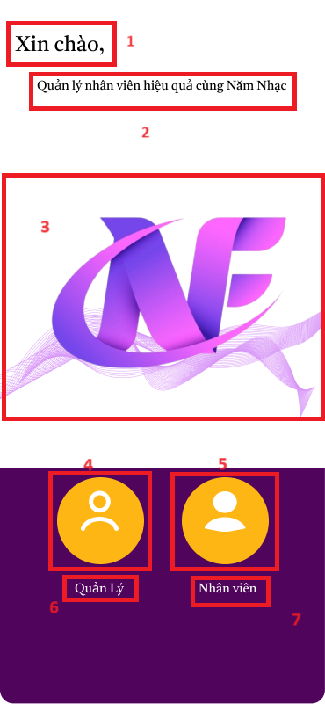

|  |  |  |  |
| --- | --- | --- | --- |
| STT | Loại | Mô tả | Ghi chú |
| 1 | Text | Hiển thị Text cứng “Xin chào,” |  |
| 2 | Text | Hiển thị Text cứng “Quản lý nhân viên hiệu quả cùng Năm Nhạc” |  |
| 3 | Logo | Hiển thị Logo cứng như trên hình |  |
| 4 | Logo | Hiển thị Logo cứng của quản lý như trên hình  Sự kiện: Khi nhấn vào Logo quản lý điều hướng đến màn hình đăng nhập của quản lý |  |
| 5 | Logo | Hiển thị Logo cứng của nhân viên như trên hình  Sự kiện: Khi nhấn vào Logo nhân viên sẽ điều hướng đến màn hình đăng nhập của quản lý |  |
| 6 | Text | Hiển thị Text cứng “Quản lý” |  |
|  | Text | Hiển thị Text cứng “Nhân viên” |  |

1. **Màn hình đăng nhập của quản lý**

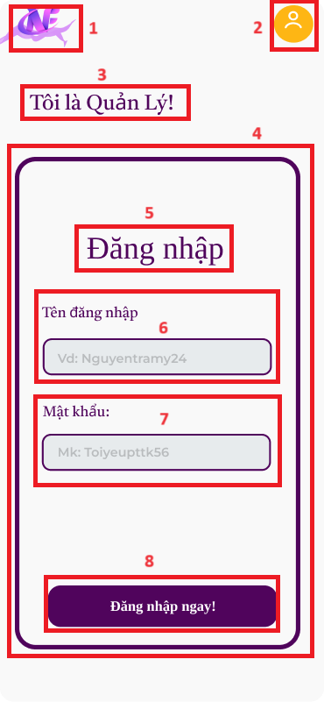

|  |  |  |  |
| --- | --- | --- | --- |
| **STT** | **Loại** | **Mô tả** | **Ghi chú** |
| **1** | Logo | Hiển thị Logo cứng như trên hình |  |
| **2** | Logo | Hiển thị Logo cứng của quản lý như trên hình |  |
| **3** | Text | Hiển thị Text cứng “Tôi là Quản Lý!” |  |
| **4** | Rectangle | Hiển thị khung cứng để đăng nhập như trên hình |  |
| **5** | Text | Hiển thị Text cứng “Đăng nhập” |  |
| **6** | Text | Hiển thị Text cứng “Tên đăng nhập” và khung đăng nhập |  |
| **7** | Text | Hiển thị Text cứng “Mật khẩu” và khung Mật khẩu |  |
| **8** | Button | Hiển thị cứng “Đăng nhập ngay”  Sự kiện: Khi nhấn vào thì sẽ điều hướng đến màn hình menu của quản lý |  |

1. **Màn hình nhà chung của quản lý**

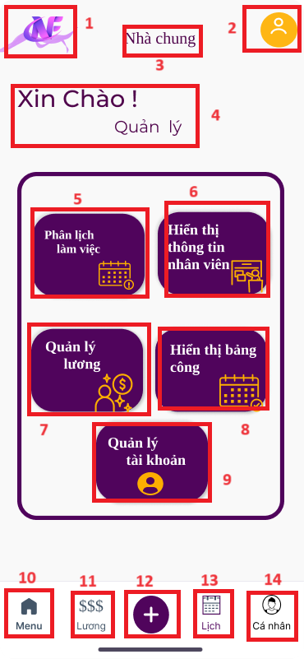

|  |  |  |  |
| --- | --- | --- | --- |
| **STT** | **Loại** | **Mô tả** | **Ghi chú** |
| **1** | Logo | Hiển thị Logo cứng như trên hình |  |
| **2** | Logo | Hiển thị Logo cứng của quản lý như trên hình |  |
| **3** | Text | Hiển thị Text cứng “ Nhà chung” |  |
| **4** | Text | Hiển thị Text cứng “ Xin chào ! Quản lý” |  |
| **5** | Button | Hiển thị Text cứng “Phân lịch làm việc”  Sự kiện: Khi nhấn nút thì sẽ điều hướng màn hình đến màn hình lịch làm việc |  |
| **6** | Button | Hiển thị Text cứng “Hiển thị thông tin nhân viên”  Sự kiện: Khi nhấn nút thì sẽ điều hướng màn hình đến màn hình hiển thị thông tin nhân viên |  |
| **7** | Button | Hiển thị Text cứng “Quản lý lương”  Sự kiện: Khi nhấn nút thì sẽ điều hướng màn hình đến màn hình bảng lương |  |
| **8** | Button | Hiển thị Text cứng “Hiển thị bảng công”  Sự kiện: Khi nhấn nút thì sẽ điều hướng màn hình đến màn hình bảng chấm công |  |
| **9** | Button | Hiển thị Text cứng “Quản lý tài khoản”  Sự kiện: Khi nhấn nút thì sẽ điều hướng màn hình đến màn hình menu quản lý tài khoản |  |
| **10** | Button | Hiển thị Text cứng “Menu”  Sự kiện: Khi nhấn nút thì sẽ điều hướng màn hình đến màn hình nhà chung của quản lý |  |
| **11** | Button | Hiển thị Text cứng “Lương”  Sự kiện: Khi nhấn nút thì sẽ điều hướng màn hình đến màn hình bảng lương |  |
| **12** | Button | Hiển thị Text cứng “dấu +”  Sự kiện: Điều hướng qua nhà chung quản lý |  |
| **13** | Button | Hiển thị Text cứng “Lịch”  Sự kiện: Điều hướng qua màn hình Menu phân lịch làm việc |  |
| **14** | Button | Hiển thị Text cứng “ Cá nhân”  Sự kiện: Điều hướng qua màn hình cá nhân |  |

1. **Màn hình Menu quản lý lương**

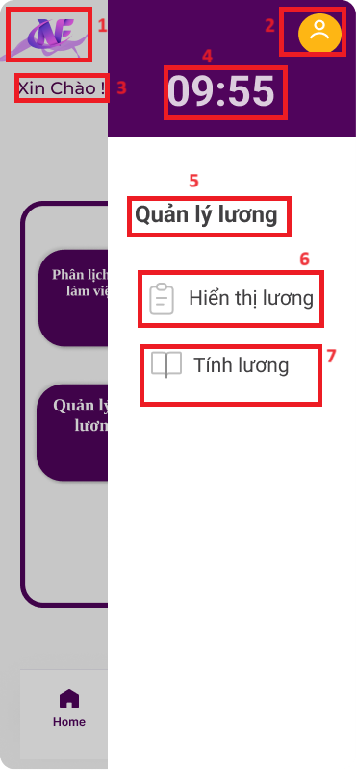

|  |  |  |  |
| --- | --- | --- | --- |
| **STT** | **Loại** | **Mô tả** | **Ghi chú** |
| **1** | Logo | Hiển thị Logo cứng như trên hình |  |
| **2** | Logo | Hiển thị Logo cứng của quản lý như trên hình |  |
| **3** | Text | Hiển thị Text cứng “Xin chào!” |  |
| **4** | Text | Hiển thị Text cứng “09:55” |  |
| **5** | Text | Hiển thị Text cứng “Quản lý lương” |  |
| **6** | Button | Hiển thị Text cứng “ Hiển thị lương”  Sự kiện: Điều hướng qua màn hình Bảng lương |  |
| **7** | Button | Hiển thị Text cứng “ Tính lương”  Sự kiện: Điều hướng qua màn hình Tính lương |  |

1. **Màn hình Menu phân lịch làm việc**

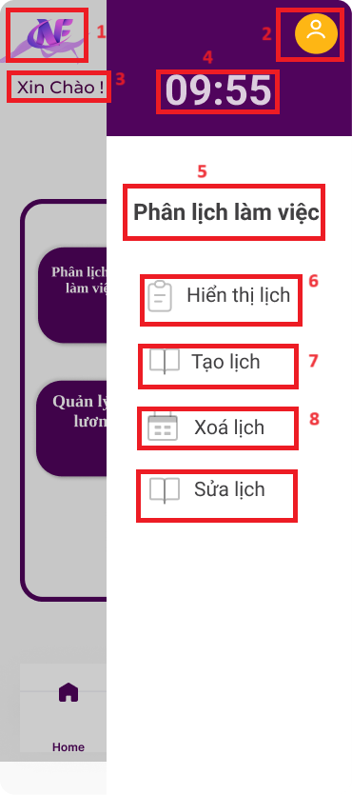

|  |  |  |  |
| --- | --- | --- | --- |
| **STT** | **Loại** | **Mô tả** | **Ghi chú** |
| **1** | Logo | Hiển thị Logo cứng như trên hình |  |
| **2** | Logo | Hiển thị Logo cứng của quản lý như trên hình |  |
| **3** | Text | Hiển thị Text cứng “Xin chào!” |  |
| **4** | Text | Hiển thị Text cứng “09:55” |  |
| **5** | Text | Hiển thị Text cứng “Phân lịch làm việc” |  |
| **6** | Button | Hiển thị Text cứng “ Hiển thị lịch”  Sự kiện: Điều hướng qua màn hình Lịch làm việc |  |
| **7** | Button | Hiển thị Text cứng “ Tạo lịch”  Sự kiện: Điều hướng qua màn hình Tạo lịch |  |
| **8** | Button | Hiển thị Text cứng “ Xoá lịch”  Sự kiện: Điều hướng qua màn hình Xoá lịch |  |
| **9** | Button | Hiển thị Text cứng “ Soá lịch”  Sự kiện: Điều hướng qua màn hình Xoá lịch |  |

1. **Màn hình Menu quản lý tài khoản**

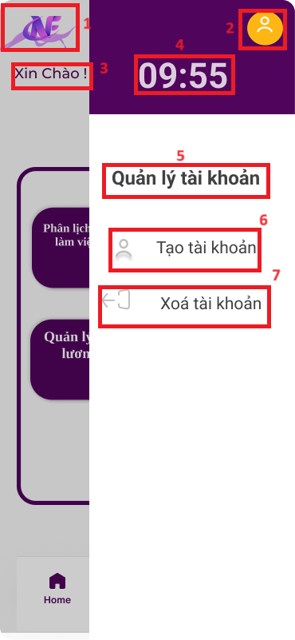

|  |  |  |  |
| --- | --- | --- | --- |
| **STT** | **Loại** | **Mô tả** | **Ghi chú** |
| **1** | Logo | Hiển thị Logo cứng như trên hình |  |
| **2** | Logo | Hiển thị Logo cứng của quản lý như trên hình |  |
| **3** | Text | Hiển thị Text cứng “Xin chào!” |  |
| **4** | Text | Hiển thị Text cứng “09:55” |  |
| **5** | Text | Hiển thị Text cứng “Quản lý tài khoản” |  |
| **6** | Button | Hiển thị Text cứng “ Tạo tài khoản”  Sự kiện: Điều hướng qua màn hình Tạo tài khoản |  |
| **7** | Button | Hiển thị Text cứng “ Xoá tài khoản”  Sự kiện: Điều hướng qua màn hình Xoá tài khoản |  |

1. **Màn hình thông báo lưu chỉnh sửa thành công**

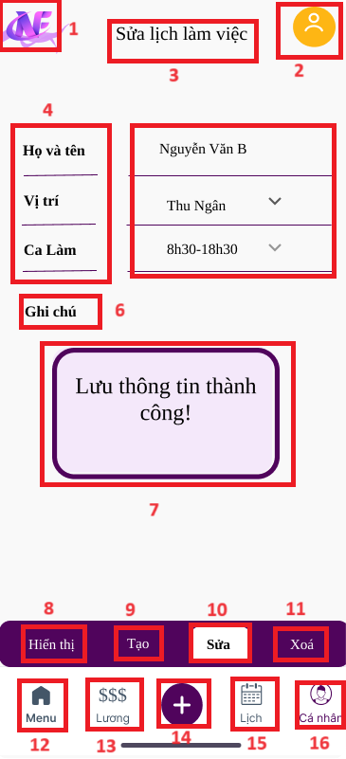

|  |  |  |  |
| --- | --- | --- | --- |
| **STT** | **Loại** | **Mô tả** | **Ghi chú** |
| **1** | Logo | Hiển thị Logo cứng như trên hình |  |
| **2** | Logo | Hiển thị Logo cứng của quản lý như trên hình |  |
| **3** | Text | Hiển thị Text cứng “Sửa lịch làm việc” |  |
| **4** | Text | Hiển thị Text cứng “Họ và tên, vị trí, ca làm” |  |
| **5** | Text | Hiển thị Text thông tin nhân viên |  |
| **6** | Text | Hiển thị Text cứng “Ghi chú” |  |
| **7** | Text | Hiển thị Text cứng “Lưu thông tin thành công” |  |
| **8** | Button | Hiển thị Text cứng “ Hiển thị”  Sự kiện: Điều hướng qua màn hình Hiển thị lịch |  |
| **9** | Button | Hiển thị Text cứng “ Tạo”  Sự kiện: Điều hướng qua màn hình Tạo lịch |  |
| **10** | Text | Hiển thị Text cứng “ Sửa” |  |
| **11** | Button | Hiển thị Text cứng “ Xoá”  Sự kiện: Điều hướng qua màn hình Xoá lịch |  |
| **12** | Button | Hiển thị Text cứng “Menu”  Sự kiện: Khi nhấn nút thì sẽ điều hướng màn hình đến màn hình nhà chung của quản lý |  |
| **13** | Button | Hiển thị Text cứng “Lương”  Sự kiện: Khi nhấn nút thì sẽ điều hướng màn hình đến màn hình bảng lương |  |
| **14** | Button | Hiển thị Text cứng “dấu +”  Sự kiện: Điều hướng qua nhà chung quản lý |  |
| **15** | Button | Hiển thị Text cứng “Lịch”  Sự kiện: Điều hướng qua màn hình Menu phân lịch làm việc |  |
| **16** | Button | Hiển thị Text cứng “ Cá nhân”  Sự kiện: Điều hướng qua màn hình cá nhân |  |

1. **Màn hình thông báo lưu chỉnh sửa**

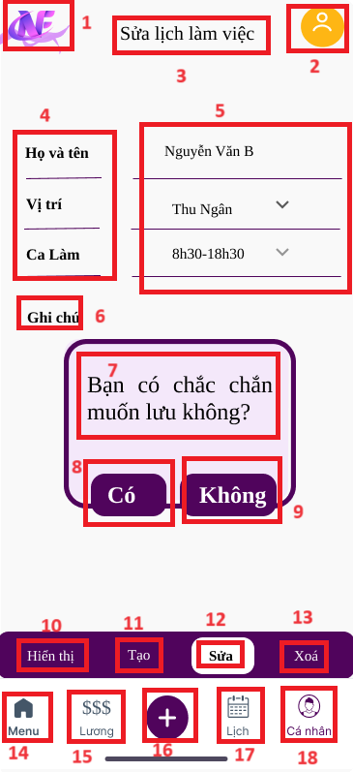

|  |  |  |  |
| --- | --- | --- | --- |
| **STT** | **Loại** | **Mô tả** | **Ghi chú** |
| **1** | Logo | Hiển thị Logo cứng như trên hình |  |
| **2** | Logo | Hiển thị Logo cứng của quản lý như trên hình |  |
| **3** | Text | Hiển thị Text cứng “Sửa lịch làm việc” |  |
| **4** | Text | Hiển thị Text cứng “Họ và tên, vị trí, ca làm” |  |
| **5** | Text | Hiển thị Text thông tin nhân viên |  |
| **6** | Text | Hiển thị Text cứng “Ghi chú” |  |
| **7** | Text | Hiển thị Text cứng “Bạn có chắc chắn muốn lưu không?” |  |
| **8** | Button | Hiển thị Text cứng “ Có”  Sự kiện: Điều hướng qua màn hình Hiển thông báo sửa lịch thành công |  |
| **9** | Button | Hiển thị Text cứng “ Có”  Sự kiện: Điều hướng quay về màn hình Sửa lịch |  |
| **10** | Button | Hiển thị Text cứng “ Hiển thị”  Sự kiện: Điều hướng qua màn hình Hiển thị lịch |  |
| **11** | Button | Hiển thị Text cứng “ Tạo”  Sự kiện: Điều hướng qua màn hình Tạo lịch |  |
| **12** | Text | Hiển thị Text cứng “ Sửa” |  |
| **13** | Button | Hiển thị Text cứng “ Xoá”  Sự kiện: Điều hướng qua màn hình Xoá lịch |  |
| **14** | Button | Hiển thị Text cứng “Menu”  Sự kiện: Khi nhấn nút thì sẽ điều hướng màn hình đến màn hình nhà chung của quản lý |  |
| **15** | Button | Hiển thị Text cứng “Lương”  Sự kiện: Khi nhấn nút thì sẽ điều hướng màn hình đến màn hình bảng lương |  |
| **16** | Button | Hiển thị Text cứng “dấu +”  Sự kiện: Điều hướng qua nhà chung quản lý |  |
| **17** | Button | Hiển thị Text cứng “Lịch”  Sự kiện: Điều hướng qua màn hình Menu phân lịch làm việc |  |
| **18** | Button | Hiển thị Text cứng “ Cá nhân”  Sự kiện: Điều hướng qua màn hình cá nhân |  |

1. **Màn hình tạo lịch**

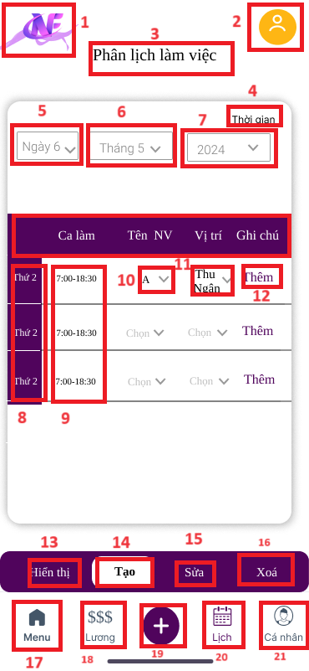

|  |  |  |  |
| --- | --- | --- | --- |
| **STT** | **Loại** | **Mô tả** | **Ghi chú** |
| **1** | Logo | Hiển thị Logo cứng như trên hình |  |
| **2** | Logo | Hiển thị Logo cứng của quản lý như trên hình |  |
| **3** | Text | Hiển thị Text cứng “Phân lịch làm việc” |  |
| **4** | Text | Hiển thị Text cứng “Thời gian” |  |
| **5** | Button | Hiển thị Text cứng “Ngày 6”  Sự kiện: Khi nhấn vào sẽ chọn ngày |  |
| **6** | Button | Hiển thị Text cứng “Tháng 5”  Sự kiện: Khi nhấn vào sẽ chọn tháng |  |
| **7** | Button | Hiển thị Text cứng “2024”  Sự kiện: Khi nhấn vào sẽ chọn năm |  |
| **8** | Text | Hiển thị Text cứng những ca làm việc |  |
| **9** | Text | Hiển thị Text cứng “Họ và tên, vị trí, ca làm” |  |
| **10** | Button | Hiển thị Text cứng “ A”  Sự kiện: Khi nhấn vào sẽ chọn tên nhân viên |  |
| **11** | Button | Hiển thị Text cứng “ Thu Ngân”  Sự kiện: Khi nhấn vào sẽ chọn vị trí làm việc |  |
| **12** | Button | Hiển thị Text cứng “ Thu Ngân”  Sự kiện: Khi nhấn vào sẽ thêm ghi chú |  |
| **13** | Button | Hiển thị Text cứng “ Hiển thị”  Sự kiện: Điều hướng qua màn hình Hiển thị lịch |  |
| **14** | Text | Hiển thị Text cứng “ Tạo” |  |
| **15** | Button | Hiển thị Text cứng “ Sửa”  Sự kiện: Điều hướng qua màn hình Sửa lịch |  |
| **16** | Button | Hiển thị Text cứng “ Xoá”  Sự kiện: Điều hướng qua màn hình Xoá lịch |  |
| **17** | Button | Hiển thị Text cứng “Menu”  Sự kiện: Khi nhấn nút thì sẽ điều hướng màn hình đến màn hình nhà chung của quản lý |  |
| **18** | Button | Hiển thị Text cứng “Lương”  Sự kiện: Khi nhấn nút thì sẽ điều hướng màn hình đến màn hình bảng lương |  |
| **19** | Button | Hiển thị Text cứng “dấu +”  Sự kiện: Điều hướng qua nhà chung quản lý |  |
| **20** | Button | Hiển thị Text cứng “Lịch”  Sự kiện: Điều hướng qua màn hình Menu phân lịch làm việc |  |
| **21** | Button | Hiển thị Text cứng “ Cá nhân”  Sự kiện: Điều hướng qua màn hình cá nhân |  |

1. **Màn hình Cá nhân**

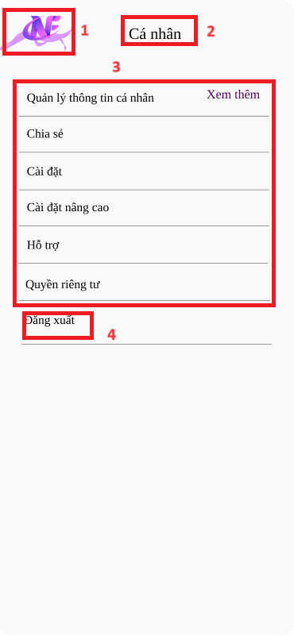

|  |  |  |  |
| --- | --- | --- | --- |
| **STT** | **Loại** | **Mô tả** | **Ghi chú** |
| **1** | Logo | Hiển thị Logo cứng như trên hình |  |
| **2** | Text | Hiển thị Text cứng “Cá nhân” |  |
| **3** | Text | Hiển thị những Text cứng thông tin như trên hình |  |
| **4** | Button | Hiển thị Text cứng “Đăng xuất”  Sự kiện:Điều hướng màn hình qua thông báo đăng xuất |  |

1. **Màn hình thông báo đăng xuất**

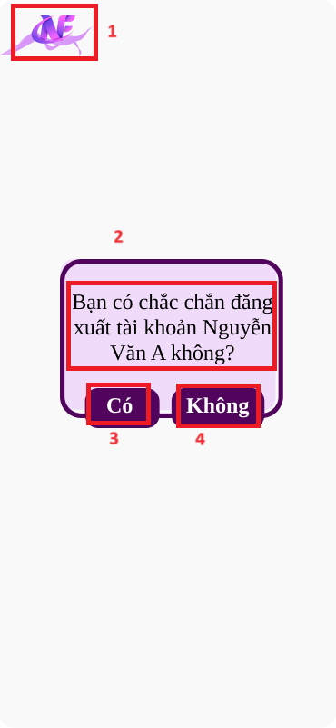

|  |  |  |  |
| --- | --- | --- | --- |
| **STT** | **Loại** | **Mô tả** | **Ghi chú** |
| **1** | Logo | Hiển thị Logo cứng như trên hình |  |
| **2** | Text | Hiển thị Text cứng “Bạn có chắc chắn đăng xuất tài khoản Nguyễn Văn A không” |  |
| **3** | Button | Hiển thị Text cứng “Có”  Sự kiện:Điều hướng qua màn hình mở đầu |  |
| **4** | Button | Hiển thị Text cứng “Không”  Sự kiện:Điều hướng qua màn hình mở đầu Cá nhân |  |

1. **Màn hình nhà chung của nhân viên**

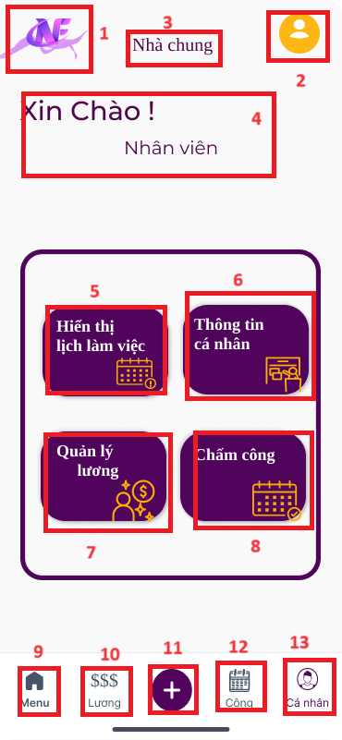

|  |  |  |  |
| --- | --- | --- | --- |
| **STT** | **Loại** | **Mô tả** | **Ghi chú** |
| **1** | Logo | Hiển thị Logo cứng như trên hình |  |
| **2** | Logo | Hiển thị Logo cứng của nhân viên như trên hình |  |
| **3** | Text | Hiển thị Text cứng “ Nhà chung” |  |
| **4** | Text | Hiển thị Text cứng “ Xin chào ! Nhân viên” |  |
| **5** | Button | Hiển thị Text cứng “Hiển thị lịch làm việc”  Sự kiện: Khi nhấn nút thì sẽ điều hướng màn hình đến màn hình lịch làm việc |  |
| **6** | Button | Hiển thị Text cứng “Thông tin cá nhân”  Sự kiện: Khi nhấn nút thì sẽ điều hướng màn hình đến màn hình hiển thị thông tin cá nhân |  |
| **7** | Button | Hiển thị Text cứng “Quản lý lương”  Sự kiện: Khi nhấn nút thì sẽ điều hướng màn hình đến màn hình bảng lương chi tiết của nhân viên |  |
| **8** | Button | Hiển thị Text cứng “Chấm công”  Sự kiện: Khi nhấn nút thì sẽ điều hướng màn hình đến màn hình chấm công |  |
| **9** | Button | Hiển thị cứng “Menu”  Sự kiện: Điều hướng qua nhà chung nhân viên” |  |
| **10** | Button | Hiển thị Text cứng “Lương”  Sự kiện: Khi nhấn nút thì sẽ điều hướng màn hình đến màn hình bảng lương |  |
| **11** | Button | Hiển thị Text cứng “dấu +”  Sự kiện: Điều hướng qua nhà chung quản lý |  |
| **12** | Button | Hiển thị Text cứng “Lịch”  Sự kiện: Điều hướng qua màn hình Menu phân lịch làm việc |  |
| **13** | Button | Hiển thị Text cứng “ Cá nhân”  Sự kiện: Điều hướng qua màn hình cá nhân |  |

1. **Màn hình Menu Quản lý chấm công**

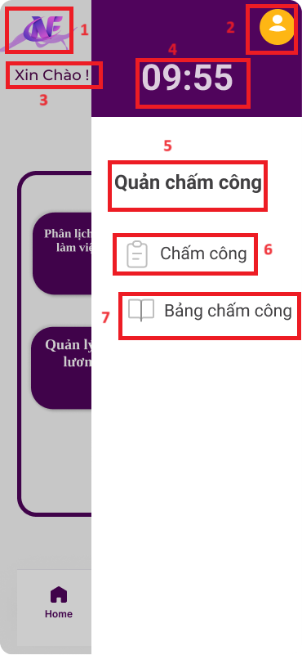

|  |  |  |  |
| --- | --- | --- | --- |
| **STT** | **Loại** | **Mô tả** | **Ghi chú** |
| **1** | Logo | Hiển thị Logo cứng như trên hình |  |
| **2** | Logo | Hiển thị Logo cứng của nhân viên như trên hình |  |
| **3** | Text | Hiển thị Text cứng “Xin chào!” |  |
| **4** | Text | Hiển thị Text cứng “09:55” |  |
| **5** | Text | Hiển thị Text cứng “Quản chấm công” |  |
| **6** | Button | Hiển thị Text cứng “ Chấm công”  Sự kiện: Điều hướng qua màn hình Chấm công |  |
| **7** | Button | Hiển thị Text cứng “ Bảng chấm công”  Sự kiện: Điều hướng qua màn hình Bảng chấm công |  |

1. **Màn hình Menu quản lý lương của nhân viên**

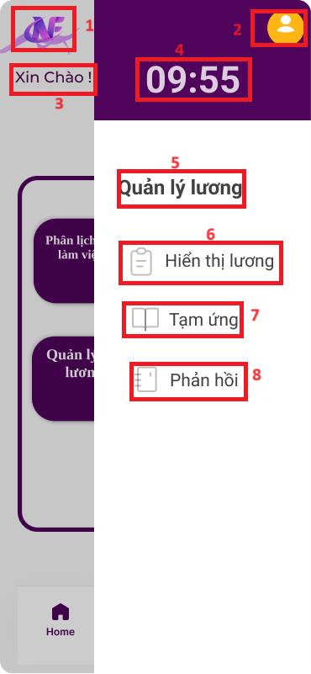

|  |  |  |  |
| --- | --- | --- | --- |
| **STT** | **Loại** | **Mô tả** | **Ghi chú** |
| **1** | Logo | Hiển thị Logo cứng như trên hình |  |
| **2** | Logo | Hiển thị Logo cứng của nhân viên như trên hình |  |
| **3** | Text | Hiển thị Text cứng “Xin chào!” |  |
| **4** | Text | Hiển thị Text cứng “09:55” |  |
| **5** | Text | Hiển thị Text cứng “Quản lý lương” |  |
| **6** | Button | Hiển thị Text cứng “ Hiển thị lương”  Sự kiện: Điều hướng qua màn hình Bảng lương chi tiết nhân viên |  |
| **7** | Button | Hiển thị Text cứng “ Tạm ứng”  Sự kiện: Điều hướng qua màn hình Tạm ứng |  |
| **8** | Button | Hiển thị Text cứng “ Phản hồi”  Sự kiện: Điều hướng qua màn hình Phản hồi |  |

1. **Màn hình Menu Thông tin cá nhân của nhân viên**

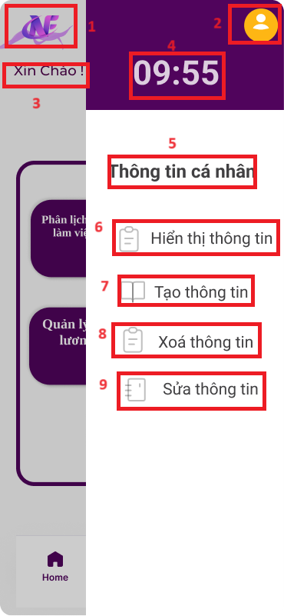

|  |  |  |  |
| --- | --- | --- | --- |
| **STT** | **Loại** | **Mô tả** | **Ghi chú** |
| **1** | Logo | Hiển thị Logo cứng như trên hình |  |
| **2** | Logo | Hiển thị Logo cứng của nhân viên như trên hình |  |
| **3** | Text | Hiển thị Text cứng “Xin chào!” |  |
| **4** | Text | Hiển thị Text cứng “09:55” |  |
| **5** | Text | Hiển thị Text cứng “Thông tin cá nhân” |  |
| **6** | Button | Hiển thị Text cứng “ Hiển thị thông tin”  Sự kiện: Điều hướng qua màn hình Thông tin chi tiết nhân viên |  |
| **7** | Button | Hiển thị Text cứng “ Tạo thông tin”  Sự kiện: Điều hướng qua màn hình Tạo thông tin nhân viên |  |
| **8** | Button | Hiển thị Text cứng “ Xoá thông tin”  Sự kiện: Điều hướng qua màn hình Xoá thông tin nhân viên |  |
| **9** | Button | Hiển thị Text cứng “ Sửa thông tin”  Sự kiện: Điều hướng qua màn hình Sửa thông tin nhân viên |  |

1. **Màn hình hiển thị lương chi tiết của nhân viên**

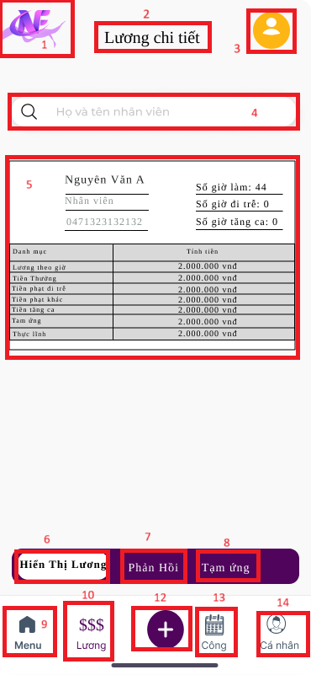

|  |  |  |  |
| --- | --- | --- | --- |
| **STT** | **Loại** | **Mô tả** | **Ghi chú** |
| **1** | Logo | Hiển thị logo công ty như hình trên |  |
| **2** | Text | Hiển thị cứng “Lương chi tiết” |  |
| **3** | Hình ảnh | Hiển thị cứng ảnh đai diên của nhân viên |  |
| **4** | Button | Hiển thị cứng “thanh tìm kiếm sản phẩm”  Hiển thị cứng “Tìm kiếm sản phẩm” |  |
| **5** | Table | Hiển thị cứng “Bảng lương của nhân viên gồm họ và tên, chức vụ, số điện thoại, số giờ đi làm, số giờ đi trễ, danh mục (Lương theo giờ, tiền thưởng, tiền phạt đi trễ, tiền phạt khác, tiền tăng ca, tạm ứng, thực lĩnh), danh mục” |  |
| **6** | Button | Hiển thị cứng “Hiển thị lương”  Sự kiện: Điều hướng qua trang hiển thị lương” |  |
| **7** | Button | Hiển thị cứng “Phản hồi”  Sự kiện: Điều hướng qua trang phản hồi” |  |
| **8** | Button | Hiển thị cứng “Tạm ứng”  Sự kiện: Điều hướng qua trang tạm ứng” |  |
| **9** | Button | Hiển thị cứng “Menu”  Sự kiện: Điều hướng qua nhà chung nhân viên” |  |
| **10** | Button | Hiển thị cứng “Lương”  Sự kiện: Điều hướng qua màn hình lương nhân viên |  |
| **11** | Button | Hiển thị cứng “dấu +”  Sự kiện: Điều hướng qua nhà chung nhân viên” |  |
| **12** | Button | Hiển thị cứng “Công”  Sự kiện: Điều hướng qua màn hình chấm công” |  |
| **13** | Button | Hiển thị cứng “Cá nhân”  Sự kiện: Điều hướng qua màn hình cá nhân |  |
|  |  |  |  |

1. **Màn hình sửa lịch chi tiết**

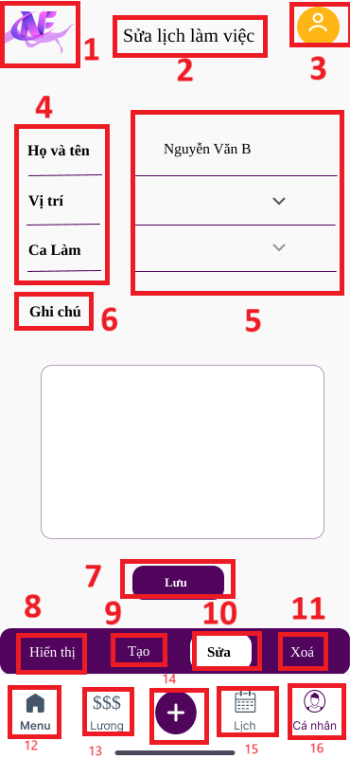

|  |  |  |  |
| --- | --- | --- | --- |
| **STT** | **Loại** | **Mô tả** | **Ghi chú** |
| **1** | Logo | Hiển thị Logo cứng như trên hình |  |
| **2** | Text | Hiển thị Text cứng “Sửa lịch làm việc” |  |
| **3** | Logo | Hiển thị Logo cứng của quản lý như trên hình |  |
| **4** | Text | Hiển thị Text cứng “Họ và tên, vị trí, ca làm” |  |
| **5** | Text | Hiển thị Text thông tin nhân viên |  |
| **6** | Text | Hiển thị Text cứng “Ghi chú” |  |
| **7** | Text | Hiển thị Text cứng “Ghi chú” |  |
| **7** | Button | Hiển thị Text cứng “ Lưu”  Sự kiện: Khi nhấn vào sẽ hiển thị thông báo “Bạn có chắc chắn muốn lưu không” |  |
| **8** | Button | Hiển thị Text cứng “ Hiển thị”  Sự kiện: Điều hướng qua màn hình Hiển thị lịch |  |
| **9** | Button | Hiển thị Text cứng “ Tạo”  Sự kiện: Điều hướng qua màn hình tạo lịch |  |
| **10** | Text | Hiển thị Text cứng “ Sửa” |  |
| **11** | Button | Hiển thị Text cứng “ Xoá”  Sự kiện: Điều hướng qua màn hình Xoá lịch |  |
| **12** | Button | Hiển thị Text cứng “Menu”  Sự kiện: Khi nhấn nút thì sẽ điều hướng màn hình đến màn hình nhà chung của quản lý |  |
| **13** | Button | Hiển thị Text cứng “Lương”  Sự kiện: Khi nhấn nút thì sẽ điều hướng màn hình đến màn hình bảng lương |  |
| **14** | Button | Hiển thị Text cứng “dấu +”  Sự kiện: Điều hướng qua nhà chung quản lý |  |
| **15** | Button | Hiển thị Text cứng “Lịch”  Sự kiện: Điều hướng qua màn hình Menu phân lịch làm việc |  |
| **16** | Button | Hiển thị Text cứng “ Cá nhân”  Sự kiện: Điều hướng qua màn hình cá nhân |  |

1. **Đăng nhập nhân viên**

|  |  |  |  |
| --- | --- | --- | --- |
| STT | **Loại** | **Mô tả** | Ghi chú |
| 1 | Logo | Hiển thị logo công ty như hình trên |  |
| 2 | Hình ảnh | Hiển thị cứng ảnh đai diên của nhân viên |  |
| 3 | Text | Hiển thị cứng “Tôi là nhân viên!” |  |
| 4 | Text | Hiển thị cứng ‘Đăng nhập’ |  |
| 5 | Text | Hiển thị cứng “Tên đăng nhập” |  |
| 6 | Button | Sự kiện: Khi nhấn vào hiển thị ô trống để nhập tên đăng nhập |  |
| 7 | Text | Hiển thị cứng “Mật khẩu” |  |
| 8 | Button | Sự kiện: Khi nhấn vào hiển thị ô trống để nhập mật khẩu |  |
| 10 | Button | Hiển thị cứng “Đăng nhập ngay”  Sự kiện: Nhấn vào điều hướng sang trang chủ chính của nhân viên |  |

1. **Màn hình Quản lý xoá tài khoản**

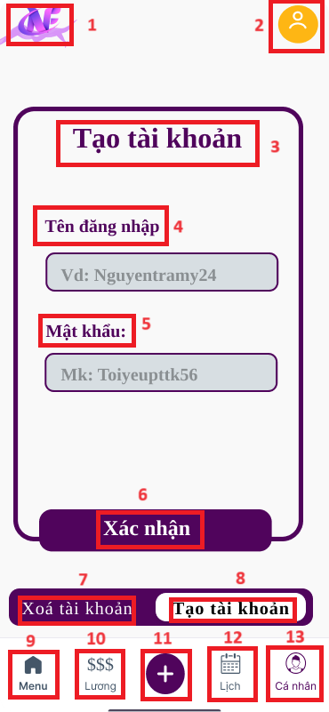

|  |  |  |  |
| --- | --- | --- | --- |
| **STT** | **Type** | **Mô tả** | **Note** |
| **1** | Logo | Hiển thị cứng logo của Năm Nhạc như hình bên |  |
| **2** | Logo | Hiển thị cứng như hình bên |  |
| **3** | Text | Hiển thị cứng "Tạo tài khoản" như hình bên |  |
| **4** | Text | Hiển thị cứng "Tên đăng nhập" như hình bên |  |
| **5** | Text | Hiển thị cứng “Mật khẩu:” như hình bên |  |
| **6** | Button | Hiển thị Text cứng “Xác nhận” như hình bên  Sự kiện: khi nhấn vào nút này, màn hình sẽ hiển thị trang Màn hình thông báo tạo tài khoản thành công |  |
| **7** | Buttọn | Hiển thị cứng "Xóa tài khoản" như hình bên  Sự kiện: khi nhấn vào nút này, màn hình sẽ hiển thị trang Màn hình xóa tài khoản |  |
| **8** | Text | Hiển thị cứng "Tạo tài khoản" như hình bên |  |
| **9** | Buttọn | Hiển thị cứng như hình bên  Sự kiện: khi nhấn vào nút này, màn hình sẽ hiển thị trang Màn hình chính |  |
| **10** | Buttọn | Hiển thị cứng như hình bên  Sự kiện: khi nhấn vào nút này, màn hình sẽ hiển thị trang Màn hình danh sách các chức năng lương |  |
| **11** | Buttọn | Hiển thị cứng như hình bên  Sự kiện: khi nhấn vào nút này, màn hình sẽ hiển thị trang Màn hình chính |  |
| **12** | Buttọn | Hiển thị cứng như hình bên  Sự kiện: khi nhấn vào nút này, màn hình sẽ hiển thị trang Màn hình danh sách các chức năng về lịch |  |
| **13** | Buttọn | Hiển thị cứng Text “Cá nhân”như hình bên  Sự kiện: khi nhấn vào nút này, màn hình sẽ hiển thị trang Màn hình cá nhân |  |

1. **Màn hình tạo tài khoản thành công**

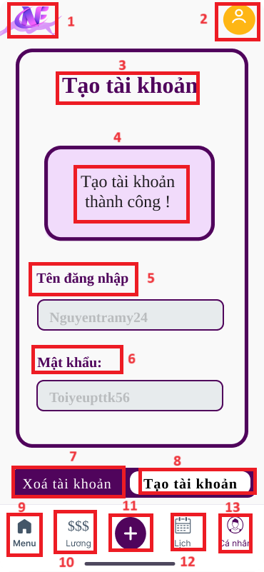

|  |  |  |  |
| --- | --- | --- | --- |
| **STT** | **Type** | **Mô tả** | **Note** |
| **1** | Logo | Hiển thị cứng logo của Năm Nhạc như hình bên |  |
| **2** | Logo | Hiển thị cứng như hình bên |  |
| **3** | Text | Hiển thị cứng "Tạo tài khoản" như hình bên |  |
| **4** | Text | Hiển thị cứng "Tạo tài khoản thành công" như hình bên |  |
| **5** | Text | Hiển thị cứng "Tên đăng nhập" như hình bên |  |
| **6** | Text | Hiển thị cứng “Mật khẩu:” như hình bên |  |
| **7** | Buttọn | Hiển thị cứng "Xóa tài khoản" như hình bên  Sự kiện: khi nhấn vào nút này, màn hình sẽ hiển thị trang Màn hình xóa tài khoản |  |
| **8** | Text | Hiển thị cứng "Tạo tài khoản" như hình bên |  |
| **9** | Buttọn | Hiển thị cứng như hình bên  Sự kiện: khi nhấn vào nút này, màn hình sẽ hiển thị trang Màn hình chính |  |
| **10** | Buttọn | Hiển thị cứng như hình bên  Sự kiện: khi nhấn vào nút này, màn hình sẽ hiển thị trang Màn hình danh sách các chức năng lương |  |
| **11** | Buttọn | Hiển thị cứng như hình bên  Sự kiện: khi nhấn vào nút này, màn hình sẽ hiển thị trang Màn hình chính |  |
| **12** | Buttọn | Hiển thị cứng như hình bên  Sự kiện: khi nhấn vào nút này, màn hình sẽ hiển thị trang Màn hình danh sách các chức năng về lịch |  |
| **13** | Buttọn | Hiển thị cứng Text “Cá nhân”như hình bên  Sự kiện: khi nhấn vào nút này, màn hình sẽ hiển thị trang Màn hình cá nhân |  |

1. **Màn hình Xoá lịch**

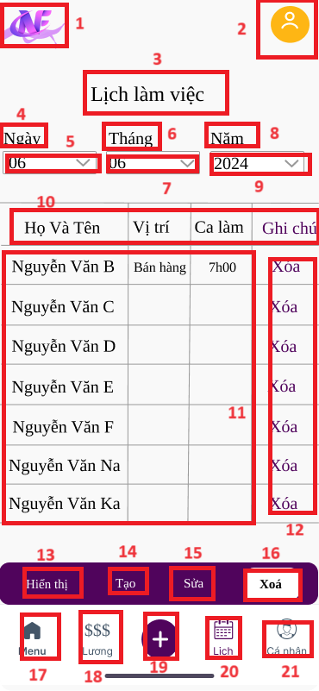

|  |  |  |  |
| --- | --- | --- | --- |
| **STT** | **Type** | **Mô tả** | **Note** |
| **1** | Logo | Hiển thị cứng logo của Năm Nhạc như hình bên |  |
| **2** | Logo | Hiển thị cứng Logo quản lý như hình bên |  |
| **3** | Text | Hiển thị cứng "Lịch làm việc" như hình bên |  |
| **4** | Text | Hiển thị cứng Text “Ngày” |  |
| **5** | Buttọn | Hiển thị cứng Text cứng “06”như hình bên  Sự kiện: khi nhấn vào nút này sẽ chọn ngày |  |
| **6** | Text | Hiển thị cứng “Tháng” như hình bên |  |
| **7** | Buttọn | Hiển thị cứng Text cứng “06”như hình bên  Sự kiện: khi nhấn vào nút này sẽ chọn tháng |  |
| **8** | Text | Hiển thị cứng “Năm” như hình bên |  |
| **9** | Buttọn | Hiển thị cứng Text cứng “2024”như hình bên  Sự kiện: khi nhấn vào nút này sẽ chọn năm |  |
| **10** | Text | Hiển thị Text cứng "Họ tên, vị trí, ca làm, ghi chú" như hình bên |  |
| **11** | Text | Hiển thị Text cứng những thông tin về nhân viên, ca làm, vị trí |  |
| **12** | Buttọn | Hiển thị Text cứng “Xoá”  Sự kiện: Khi nhấn vào thì sẽ điều hướng qua màn hình thông báo xoá lịch làm việc |  |
| **13** | Buttọn | Hiển thị cứng "Hiển thị" như hình bên  Sự kiện: khi nhấn vào nút này, màn hình sẽ điều hướng qua Màn hình hiển thị lịch |  |
| **14** | Buttọn | Hiển thị cứng "Tạo" như hình bên  Sự kiện: khi nhấn vào nút này, màn hình sẽ điều hướng qua Màn hình tạo lịch |  |
| **15** | Buttọn | Hiển thị cứng "Sửa" như hình bên  Sự kiện: khi nhấn vào nút này, màn hình sẽ điều hướng qua Màn hình sửa lịch |  |
| **16** | Text | Hiển thị cứng "Xoá" như hình bên |  |
| **17** | Buttọn | Hiển thị cứng "Menu" như hình bên  Sự kiện: khi nhấn vào nút này, màn hình sẽ điều hướng màn hình đến nhà chung của quản lý |  |
| **18** | Buttọn | Hiển thị cứng "Luong" như hình bên  Sự kiện: khi nhấn vào nút này, màn hình sẽ hiển thị trang Màn hình Menu chức năng lương |  |
| **19** | Buttọn | Hiển thị text cứng “Dấu +”như hình bên  Sự kiện: khi nhấn vào nút này, màn hình sẽ hiển thị trang Nhà chung của quản lý |  |
| **20** | Buttọn | Hiển thị cứng "Lịch" như hình bên  Sự kiện: khi nhấn vào nút này, màn hình sẽ điều hướng qua Màn hình Menu phân lịch làm việc |  |
| **21** | Buttọn | Hiển thị Text cứng “cá nhân”như hình bên  Sự kiện: khi nhấn vào nút này, màn hình sẽ hiển thị trang Màn hình cá nhân |  |

1. **Màn hình thông báo xoá lịch thành công**

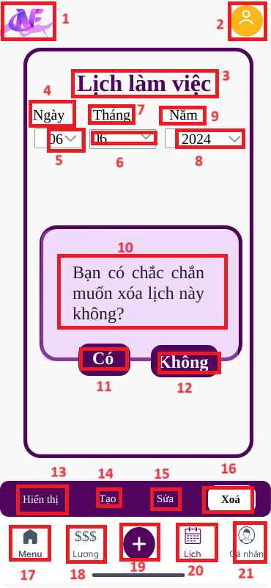

|  |  |  |  |
| --- | --- | --- | --- |
| **STT** | **Type** | **Mô tả** | **Note** |
| **1** | Logo | Hiển thị cứng logo của Năm Nhạc như hình bên |  |
| **2** | Logo | Hiển thị cứng Logo quản lý như hình bên |  |
| **3** | Text | Hiển thị cứng "Lịch làm việc" như hình bên |  |
| **4** | Text | Hiển thị cứng Text “Ngày” |  |
| **5** | Buttọn | Hiển thị cứng Text cứng “06”như hình bên  Sự kiện: khi nhấn vào nút này sẽ chọn ngày |  |
| **6** | Buttọn | Hiển thị cứng Text cứng “06”như hình bên  Sự kiện: khi nhấn vào nút này sẽ chọn tháng |  |
| **7** | Text | Hiển thị cứng “Tháng” như hình bên |  |
| **8** | Buttọn | Hiển thị cứng Text cứng “2024”như hình bên  Sự kiện: khi nhấn vào nút này sẽ chọn năm |  |
| **9** | Text | Hiển thị cứng “Năm” như hình bên |  |
| **10** | Text | Hiển thị Text cứng “Bạn có chắc chắn muốn xoá lịch này không?”bảng như hình bên |  |
| **11** | Button | Hiển thị Text cứng “Có”bảng như hình bên  Sự kiện: khi nhấn vào nút này, màn hình sẽ hiển thị trang Màn hình lịch mới đã xoá |  |
| **12** | Button | Hiển thị Text cứng “Không”bảng như hình bên  Sự kiện: khi nhấn vào nút này, màn hình điều hướng đến màn hình xoá lịch |  |
| **13** | Buttọn | Hiển thị cứng "Hiển thị" như hình bên  Sự kiện: khi nhấn vào nút này, màn hình sẽ điều hướng qua Màn hình hiển thị lịch |  |
| **14** | Buttọn | Hiển thị cứng "Tạo" như hình bên  Sự kiện: khi nhấn vào nút này, màn hình sẽ điều hướng qua Màn hình tạo lịch |  |
| **15** | Buttọn | Hiển thị cứng "Sửa" như hình bên  Sự kiện: khi nhấn vào nút này, màn hình sẽ điều hướng qua Màn hình sửa lịch |  |
| **16** | Text | Hiển thị cứng "Xoá" như hình bên |  |
| **17** | Buttọn | Hiển thị cứng "Menu" như hình bên  Sự kiện: khi nhấn vào nút này, màn hình sẽ điều hướng màn hình đến nhà chung của quản lý |  |
| **18** | Buttọn | Hiển thị cứng "Luong" như hình bên  Sự kiện: khi nhấn vào nút này, màn hình sẽ hiển thị trang Màn hình Menu chức năng lương |  |
| **19** | Buttọn | Hiển thị text cứng “Dấu +”như hình bên  Sự kiện: khi nhấn vào nút này, màn hình sẽ hiển thị trang Nhà chung của quản lý |  |
| **20** | Buttọn | Hiển thị cứng "Lịch" như hình bên  Sự kiện: khi nhấn vào nút này, màn hình sẽ điều hướng qua Màn hình Menu phân lịch làm việc |  |
| **21** | Buttọn | Hiển thị Text cứng “cá nhân”như hình bên  Sự kiện: khi nhấn vào nút này, màn hình sẽ hiển thị trang Màn hình cá nhân |  |

1. **Màn hình Lịch mới đã xoá**

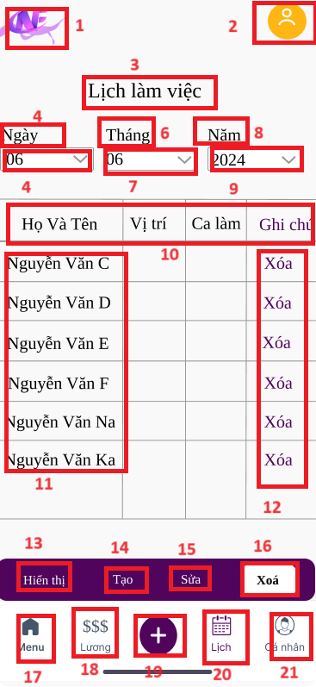

|  |  |  |  |
| --- | --- | --- | --- |
| **STT** | **Type** | **Mô tả** | **Note** |
| **1** | Logo | Hiển thị cứng logo của Năm Nhạc như hình bên |  |
| **2** | Logo | Hiển thị cứng Logo quản lý như hình bên |  |
| **3** | Text | Hiển thị cứng "Lịch làm việc" như hình bên |  |
| **4** | Text | Hiển thị cứng Text “Ngày” |  |
| **5** | Buttọn | Hiển thị cứng Text cứng “06”như hình bên  Sự kiện: khi nhấn vào nút này sẽ chọn ngày |  |
| **6** | Text | Hiển thị cứng “Tháng” như hình bên |  |
| **7** | Buttọn | Hiển thị cứng Text cứng “06”như hình bên  Sự kiện: khi nhấn vào nút này sẽ chọn tháng |  |
| **8** | Text | Hiển thị cứng “Năm” như hình bên |  |
| **9** | Buttọn | Hiển thị cứng Text cứng “2024”như hình bên  Sự kiện: khi nhấn vào nút này sẽ chọn năm |  |
| **10** | Text | Hiển thị Text cứng "Họ tên, vị trí, ca làm, ghi chú" như hình bên |  |
| **11** | Text | Hiển thị Text cứng những thông tin về nhân viên, ca làm, vị trí Mới |  |
| **12** | Buttọn | Hiển thị Text cứng “Xoá”  Sự kiện: Khi nhấn vào thì sẽ điều hướng qua màn hình thông báo xoá lịch làm việc |  |
| **13** | Buttọn | Hiển thị cứng "Hiển thị" như hình bên  Sự kiện: khi nhấn vào nút này, màn hình sẽ điều hướng qua Màn hình hiển thị lịch |  |
| **14** | Buttọn | Hiển thị cứng "Tạo" như hình bên  Sự kiện: khi nhấn vào nút này, màn hình sẽ điều hướng qua Màn hình tạo lịch |  |
| **15** | Buttọn | Hiển thị cứng "Sửa" như hình bên  Sự kiện: khi nhấn vào nút này, màn hình sẽ điều hướng qua Màn hình sửa lịch |  |
| **16** | Text | Hiển thị cứng "Xoá" như hình bên |  |
| **17** | Buttọn | Hiển thị cứng "Menu" như hình bên  Sự kiện: khi nhấn vào nút này, màn hình sẽ điều hướng màn hình đến nhà chung của quản lý |  |
| **18** | Buttọn | Hiển thị cứng "Luong" như hình bên  Sự kiện: khi nhấn vào nút này, màn hình sẽ hiển thị trang Màn hình Menu chức năng lương |  |
| **19** | Buttọn | Hiển thị text cứng “Dấu +”như hình bên  Sự kiện: khi nhấn vào nút này, màn hình sẽ hiển thị trang Nhà chung của quản lý |  |
| **20** | Buttọn | Hiển thị cứng "Lịch" như hình bên  Sự kiện: khi nhấn vào nút này, màn hình sẽ điều hướng qua Màn hình Menu phân lịch làm việc |  |
| **21** | Buttọn | Hiển thị Text cứng “cá nhân”như hình bên  Sự kiện: khi nhấn vào nút này, màn hình sẽ hiển thị trang Màn hình cá nhân |  |

1. **Màn hình sửa lịch**

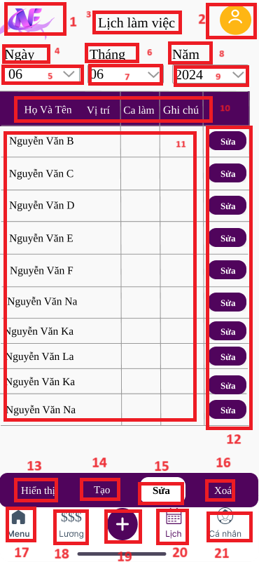

|  |  |  |  |
| --- | --- | --- | --- |
| **STT** | **Type** | **Mô tả** | **Note** |
| **1** | Logo | Hiển thị cứng logo của Năm Nhạc như hình bên |  |
| **2** | Logo | Hiển thị cứng Logo quản lý như hình bên |  |
| **3** | Text | Hiển thị cứng "Lịch làm việc" như hình bên |  |
| **4** | Text | Hiển thị cứng Text “Ngày” |  |
| **5** | Buttọn | Hiển thị cứng Text cứng “06”như hình bên  Sự kiện: khi nhấn vào nút này sẽ chọn ngày |  |
| **6** | Text | Hiển thị cứng “Tháng” như hình bên |  |
| **7** | Buttọn | Hiển thị cứng Text cứng “06”như hình bên  Sự kiện: khi nhấn vào nút này sẽ chọn tháng |  |
| **8** | Text | Hiển thị cứng “Năm” như hình bên |  |
| **9** | Buttọn | Hiển thị cứng Text cứng “2024”như hình bên  Sự kiện: khi nhấn vào nút này sẽ chọn năm |  |
| **10** | Text | Hiển thị Text cứng "Họ tên, vị trí, ca làm, ghi chú" như hình bên |  |
| **11** | Text | Hiển thị Text cứng những thông tin về nhân viên, ca làm, vị trí Mới |  |
| **12** | Buttọn | Hiển thị Text cứng “Sửa”  Sự kiện: Khi nhấn vào thì sẽ điều hướng qua màn hình Sửa lịch chi tiết |  |
| **13** | Buttọn | Hiển thị cứng "Hiển thị" như hình bên  Sự kiện: khi nhấn vào nút này, màn hình sẽ điều hướng qua Màn hình hiển thị lịch |  |
| **14** | Buttọn | Hiển thị cứng "Tạo" như hình bên  Sự kiện: khi nhấn vào nút này, màn hình sẽ điều hướng qua Màn hình tạo lịch |  |
| **15** | Text | Hiển thị cứng "Sửa" như hình bên |  |
| **16** | Button | Hiển thị cứng "Xoá" như hình bên  Sự kiện: Khi nhấn vào màn hình sẽ điều hướng qau màn hình xoá lịch |  |
| **17** | Buttọn | Hiển thị cứng "Menu" như hình bên  Sự kiện: khi nhấn vào nút này, màn hình sẽ điều hướng màn hình đến nhà chung của quản lý |  |
| **18** | Buttọn | Hiển thị cứng "Luong" như hình bên  Sự kiện: khi nhấn vào nút này, màn hình sẽ hiển thị trang Màn hình Menu chức năng lương |  |
| **19** | Buttọn | Hiển thị text cứng “Dấu +”như hình bên  Sự kiện: khi nhấn vào nút này, màn hình sẽ hiển thị trang Nhà chung của quản lý |  |
| **20** | Buttọn | Hiển thị cứng "Lịch" như hình bên  Sự kiện: khi nhấn vào nút này, màn hình sẽ điều hướng qua Màn hình Menu phân lịch làm việc |  |
| **21** | Buttọn | Hiển thị Text cứng “cá nhân”như hình bên  Sự kiện: khi nhấn vào nút này, màn hình sẽ hiển thị trang Màn hình cá nhân |  |

1. **Màn hình Hiển Thị danh sách các nhân viên trong Bảng Lương:**

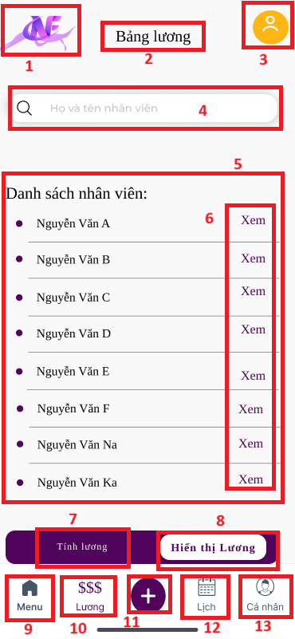

|  |  |  |  |
| --- | --- | --- | --- |
| **STT** | **Type** | **Mô tả** | **Note** |
| **1** | Logo | Hiển thị cứng logo của Năm Nhạc như hình bên |  |
| **2** | Logo | Hiển thị cứng Lo go Đăng nhập như hình bên |  |
| **3** | Text | Hiển thị cứng "Bảng lương" như hình bên |  |
| **4** | Text | Hiển thị cứng thanh tìm kiếm nhân viên như hình bên |  |
| **5** | Text | Hiển thị cứng danh sách nhân viên như hình bên |  |
| **6** | Buttọn | Hiển thị cứng "Xem" như hình bên  - Sự kiện: khi nhấn vào nút này, màn hình sẽ hiển thị trang Lương chi tiết |  |
| **7** | Text | Hiển thị cứng “Hiển thị lương” như hình bên |  |
| **8** | Buttọn | Hiển thị cứng "Tính lương" như hình bên  - Sự kiện: khi nhấn vào nút này, màn hình sẽ hiển thị trang Lương chi tiết |  |
| **10** | Buttọn | Hiển thị cứng như hình bên  - Sự kiện: khi nhấn vào nút này, màn hình sẽ hiển thị trang Màn hình chính |  |
| **11** | Buttọn | Hiển thị cứng như hình bên  - Sự kiện: khi nhấn vào nút này, màn hình sẽ hiển thị trang Màn hình danh sách các chức năng lương |  |
| **12** | Buttọn | Hiển thị cứng như hình bên  - Sự kiện: khi nhấn vào nút này, màn hình sẽ hiển thị trang Màn hình chính |  |
| **13** | Buttọn | Hiển thị cứng như hình bên  - Sự kiện: khi nhấn vào nút này, màn hình sẽ hiển thị trang Màn hình danh sách các chức năng về lịch |  |
| **14** | Buttọn | Hiển thị cứng như hình bên  - Sự kiện: khi nhấn vào nút này, màn hình sẽ hiển thị trang Màn hình cá nhân |  |

1. **Màn hình thông tin lương chi tiết của nhân viên cụ thể**

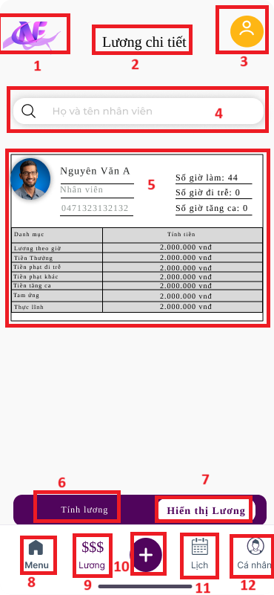

|  |  |  |  |
| --- | --- | --- | --- |
| **STT** | **Type** | **Mô tả** | **Note** |
| 1 | Logo | Hiển thị cứng logo của Năm Nhạc như hình bên |  |
| 2 | Logo | Hiển thị cứng như hình bên |  |
| 3 | Text | Hiển thị cứng "Lương chi tiết" như hình bên |  |
| 4 | Text | Hiển thị cứng thanh tìm kiếm như hình bên |  |
| 5 | Text | Hiển thị cứng bảng thông tin như hình bên |  |
| 6 | Text | Hiển thị cứng “Hiển thị lương” như hình bên |  |
| 7 | Buttọn | Hiển thị cứng "Tính lương" như hình bên  - Sự kiện: khi nhấn vào nút này, màn hình sẽ hiển thị trang Lương chi tiết |  |
| 8 | Buttọn | Hiển thị cứng như hình bên  - Sự kiện: khi nhấn vào nút này, màn hình sẽ hiển thị trang Màn hình chính |  |
| 9 | Buttọn | Hiển thị cứng như hình bên  - Sự kiện: khi nhấn vào nút này, màn hình sẽ hiển thị trang Màn hình danh sách các chức năng lương |  |
| 10 | Buttọn | Hiển thị cứng như hình bên  - Sự kiện: khi nhấn vào nút này, màn hình sẽ hiển thị trang Màn hình chính |  |
| 11 | Buttọn | Hiển thị cứng như hình bên  - Sự kiện: khi nhấn vào nút này, màn hình sẽ hiển thị trang Màn hình danh sách các chức năng về lịch |  |
| 12 | Buttọn | Hiển thị cứng như hình bên  - Sự kiện: khi nhấn vào nút này, màn hình sẽ hiển thị trang Màn hình cá nhân |  |

1. **Màn hình điền thông tin tạm ứng**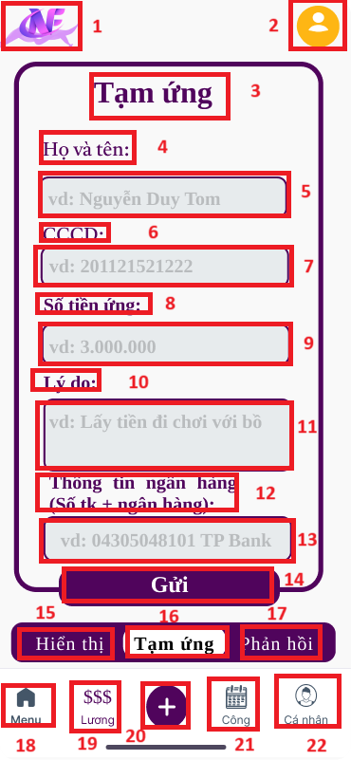

|  |  |  |  |
| --- | --- | --- | --- |
| **STT** | **Type** | **Mô tả** | **Note** |
| 1 | Logo | Hiển thị cứng logo của Năm Nhạc như hình bên |  |
| 2 | Logo | Hiển thị cứng như hình bên |  |
| 3 | Text | Hiển thị cứng "Tạm ứng" như hình bên |  |
| 4 | Text | Hiển thị cứng "Họ và tên:" như hình bên |  |
| 5 | Input Text | Hiển thị ô trống để nhập họ tên |  |
| 6 | Text | Hiển thị cứng "CCCD:" như hình bên |  |
| 7 | Input Text | Hiển thị ô trống để nhập CCCD |  |
| 8 | Text | Hiển thị cứng "Số tiền ứng:" như hình bên |  |
| 9 | Input Text | Hiển thị ô trống để nhập số tiền ứng |  |
| 10 | Text | Hiển thị cứng "Lý do:" như hình bên |  |
| 11 | Input Text | Hiển thị ô trống để nhập lí do nhận ứng lương |  |
| 12 | Text | Hiển thị cứng "Thông tin ngân hàng (số tk + ngân hàng):” như hình bên |  |
| 13 | Input Text | Hiển thị ô trống để nhập thông tin ngân hàng (Số tk + ngân hàng) |  |
| 14 | Buttọn | Hiển thị cứng "Gửi" như hình bên  - Sự kiện: khi nhấn vào nút này, màn hình sẽ hiển thị trang thông báo thành công |  |
| 15 | Button | Hiển thị cứng “Hiển thị lương” như hình bên  - Sự kiện: khi nhấn vào nút này, màn hình sẽ hiển thị trang Lương chi tiết |  |
| 16 | Text | Hiển thị cứng “Tạm ứng" như hình bên |  |
| 17 | Buttọn | Hiển thị cứng "Phản hồi" như hình bên  - Sự kiện: khi nhấn vào nút này, màn hình sẽ hiển thị trang Phản hồi |  |
| 18 | Buttọn | Hiển thị cứng "Menu" như hình bên  - Sự kiện: khi nhấn vào nút này, màn hình sẽ hiển thị trang Màn hình chính |  |
| 19 | Buttọn | Hiển thị cứng "Luong" như hình bên  - Sự kiện: khi nhấn vào nút này, màn hình sẽ hiển thị trang Màn hình danh sách các chức năng lương |  |
| 20 | Buttọn | Hiển thị cứng “+” như hình bên  - Sự kiện: khi nhấn vào nút này, màn hình sẽ hiển thị trang Màn hình chính |  |
| 21 | Buttọn | Hiển thị cứng Công như hình bên  - Sự kiện: khi nhấn vào nút này, màn hình sẽ hiển thị trang Màn hình danh sách các chức năng về công |  |
| 22 | Buttọn | Hiển thị cứng Cá nhân như hình bên  - Sự kiện: khi nhấn vào nút này, màn hình sẽ hiển thị trang Màn hình cá nhân |  |

1. **Màn hình thông báo tạm ứng thành công**

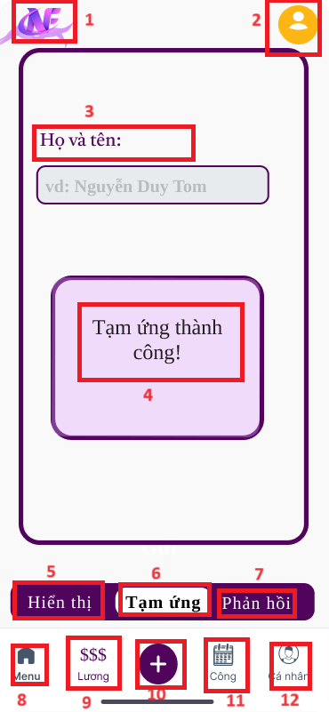

|  |  |  |  |
| --- | --- | --- | --- |
| **STT** | **Type** | **Mô tả** | **Note** |
| 1 | Logo | Hiển thị cứng logo của Năm Nhạc như hình bên |  |
| 2 | Logo | Hiển thị cứng như hình bên |  |
| 3 | Text | Hiển thị cứng "Họ và tên:" như hình bên |  |
| 4 | Text | Hiển thị cứng Text “Tạm ứng thành công” như hình bên |  |
| 5 | Buttọn | Hiển thị cứng "Hiển thị" như hình bên  Sự kiện: khi nhấn vào nút này, màn hình sẽ điều hướng qua màn hình Lương chi tiết của nhân viên |  |
| 6 | Text | Hiển thị cứng “Tạm ứng" như hình bên |  |
| 7 | Buttọn | Hiển thị cứng "Phản hồi" như hình bên  Sự kiện: khi nhấn vào nút này, màn hình sẽ điều hướng qua màn hình Phản hồi |  |
| 8 | Buttọn | Hiển thị cứng "Menu" như hình bên  Sự kiện: khi nhấn vào nút này, màn hình sẽ điều hướng màn hình đến nhà chung của quản lý |  |
| 9 | Buttọn | Hiển thị cứng "Luong" như hình bên  Sự kiện: khi nhấn vào nút này, màn hình sẽ hiển thị trang Màn hình Menu chức năng lương |  |
| 10 | Buttọn | Hiển thị text cứng “Dấu +”như hình bên  Sự kiện: khi nhấn vào nút này, màn hình sẽ hiển thị trang Nhà chung của quản lý |  |
| 11 | Buttọn | Hiển thị cứng "Công" như hình bên  Sự kiện: khi nhấn vào nút này, màn hình sẽ điều hướng qua Màn hình Menu Quản lý công |  |
| 12 | Buttọn | Hiển thị Text cứng “cá nhân”như hình bên  Sự kiện: khi nhấn vào nút này, màn hình sẽ hiển thị trang Màn hình cá nhân |  |

1. **Màn hình điền thông tin để gửi phản hồi**

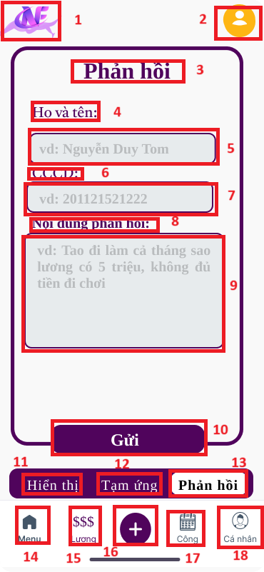

|  |  |  |  |
| --- | --- | --- | --- |
| **STT** | **Type** | **Mô tả** | **Note** |
| **1** | Logo | Hiển thị cứng logo của Năm Nhạc như hình bên |  |
| **2** | Logo | Hiển thị cứng như hình bên |  |
| **3** | Text | Hiển thị cứng "Phản hồi" như hình bên |  |
| **4** | Text | Hiển thị cứng "Họ và tên:" như hình bên |  |
| **5** | Input Text | Hiển thị ô trống để nhập vào họ và tên |  |
| **6** | Text | Hiển thị cứng "CCCD:" như hình bên |  |
| **7** | Input Text | Hiển thị cứng vô trống để nhập vào CCCD |  |
| **8** | Text | Hiển thị cứng "Nội dung phản hồi" như hình bên |  |
| **9** | Input Text | Hiển thị ô trống để nhập vào nội dụng phản hồi |  |
| **10** | Buttọn | Hiển thị cứng "Gửi" như hình bên  - Sự kiện: khi nhấn vào nút này, màn hình sẽ hiển thị trang thông báo thành công |  |
| **11** | Button | Hiển thị cứng “Hiển thị lương” như hình bên  - Sự kiện: khi nhấn vào nút này, màn hình sẽ hiển thị trang Lương chi tiết |  |
| **12** | Button | Hiển thị cứng “Tạm ứng" như hình bên  Sự kiện: Khi nhấn vào nút này, màn hình sẽ điều hướng sang màn hình tạm ứng |  |
| **13** | Buttọn | Hiển thị cứng "Phản hồi" như hình bên |  |
| **14** | Buttọn | Hiển thị cứng "Menu" như hình bên  Sự kiện: khi nhấn vào nút này, màn hình sẽ điều hướng màn hình đến nhà chung của quản lý |  |
| **15** | Buttọn | Hiển thị cứng "Luong" như hình bên  Sự kiện: khi nhấn vào nút này, màn hình sẽ hiển thị trang Màn hình Menu chức năng lương |  |
| **16** | Buttọn | Hiển thị text cứng “Dấu +”như hình bên  Sự kiện: khi nhấn vào nút này, màn hình sẽ hiển thị trang Nhà chung của quản lý |  |
| **17** | Buttọn | Hiển thị cứng "Công" như hình bên  Sự kiện: khi nhấn vào nút này, màn hình sẽ điều hướng qua Màn hình Menu Quản lý công |  |
| **18** | Buttọn | Hiển thị Text cứng “cá nhân”như hình bên  Sự kiện: khi nhấn vào nút này, màn hình sẽ hiển thị trang Màn hình cá nhân |  |

1. **Màn hình thông báo đã gửi phản hồi thành công**

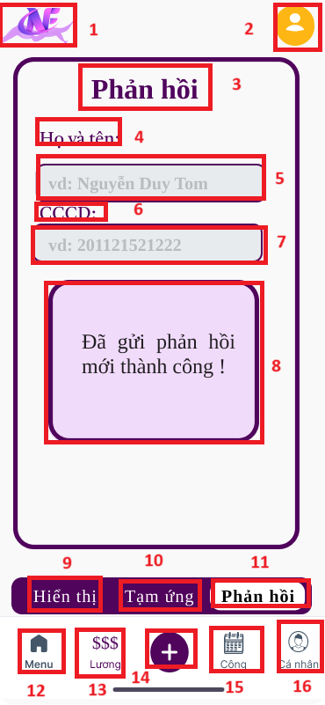

|  |  |  |  |
| --- | --- | --- | --- |
| **STT** | **Type** | **Mô tả** | **Note** |
| **1** | Logo | Hiển thị cứng logo của Năm Nhạc như hình bên |  |
| **2** | Logo | Hiển thị cứng như hình bên |  |
| **3** | Text | Hiển thị cứng "Phản hồi" như hình bên |  |
| **4** | Text | Hiển thị cứng "Họ và tên:" như hình bên |  |
| **5** | Input Text | Hiển thị ô trống để nhập vào họ và tên |  |
| **6** | Text | Hiển thị cứng "CCCD:" như hình bên |  |
| **7** | Input Text | Hiển thị cứng vô trống để nhập vào CCCD |  |
| **8** | Text | Hiển thị cứng “Đã gửi phản hồi mới thành công!” |  |
| **9** | Button | Hiển thị cứng “Hiển thị lương” như hình bên  - Sự kiện: khi nhấn vào nút này, màn hình sẽ hiển thị trang Lương chi tiết |  |
| **10** | Text | Hiển thị cứng “Tạm ứng" như hình bên  Sự kiện: Khi nhấn vào nút này, màn hình sẽ điều hướng sang màn hình tạm ứng |  |
| **11** | Buttọn | Hiển thị cứng "Phản hồi" như hình bên |  |
| **12** | Buttọn | Hiển thị cứng "Menu" như hình bên  Sự kiện: khi nhấn vào nút này, màn hình sẽ điều hướng màn hình đến nhà chung của quản lý |  |
| **13** | Buttọn | Hiển thị cứng "Luong" như hình bên  Sự kiện: khi nhấn vào nút này, màn hình sẽ hiển thị trang Màn hình Menu chức năng lương |  |
| **14** | Buttọn | Hiển thị text cứng “Dấu +”như hình bên  Sự kiện: khi nhấn vào nút này, màn hình sẽ hiển thị trang Nhà chung của quản lý |  |
| **15** | Buttọn | Hiển thị cứng "Công" như hình bên  Sự kiện: khi nhấn vào nút này, màn hình sẽ điều hướng qua Màn hình Menu Quản lý công |  |
| **16** | Buttọn | Hiển thị Text cứng “cá nhân”như hình bên  Sự kiện: khi nhấn vào nút này, màn hình sẽ hiển thị trang Màn hình cá nhân |  |

1. **Màn hình hiển thị danh sách tài khoản để quản lí xóa tài khoản**

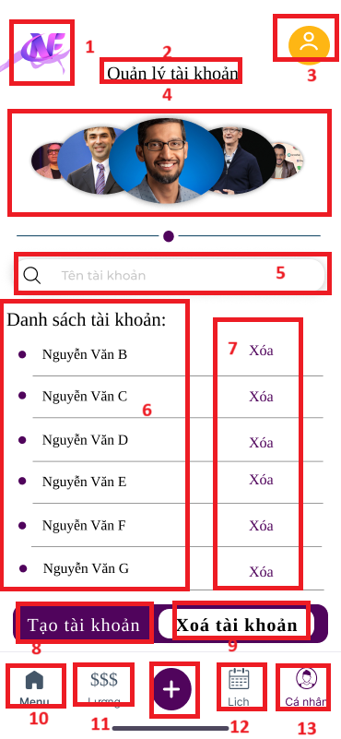

|  |  |  |  |
| --- | --- | --- | --- |
| **STT** | **Type** | **Mô tả** | **Note** |
| **1** | Logo | Hiển thị cứng logo của Năm Nhạc như hình bên |  |
| **2** | Logo | Hiển thị cứng quản lý như hình bên |  |
| **3** | Text | Hiển thị cứng "Quản lý tài khoản" như hình bên |  |
| **4** | Text | Hiển thị cứng như hình bên |  |
| **5** | Logo | Hiển thị cứng avatar của nhân viên như hình bên |  |
| **6** | Text | Hiển thị cứng thanh tìm kiếm |  |
| **7** | Text | Hiển thị cứng danh sách tên tài khoản như hình bên |  |
| **8** | Button | Hiển thị cứng "Xóa" như hình bên  - Sự kiện: khi nhấn vào nút này, màn hình sẽ hiển thị bảng mới đã xóa |  |
| **9** | Buttọn | Hiển thị cứng "Tạo tài khoản" như hình bên  - Sự kiện: khi nhấn vào nút này, màn hình sẽ hiển thị màn hình tạo tài khoản |  |
| **10** | Text | Hiển thị cứng “Xóa tài khoản” như hình bên |  |
| **11** | Buttọn | Hiển thị cứng "Menu" như hình bên  - Sự kiện: khi nhấn vào nút này, màn hình sẽ hiển thị trang Màn hình chính |  |
| **12** | Buttọn | Hiển thị cứng "Luong" như hình bên  - Sự kiện: khi nhấn vào nút này, màn hình sẽ hiển thị trang Màn hình danh sách các chức năng lịch |  |
| **13** | Buttọn | Hiển thị cứng như hình bên  - Sự kiện: khi nhấn vào nút này, màn hình sẽ hiển thị trang Màn hình cá nhân |  |
| **14** | Buttọn | Hiển thị cứng như hình bên  - Sự kiện: khi nhấn vào nút này, màn hình sẽ hiển thị trang Màn hình danh sách các chức năng lịch |  |
| **15** | Buttọn | Hiển thị cứng như hình bên  - Sự kiện: khi nhấn vào nút này, màn hình sẽ hiển thị trang Màn hình cá nhân |  |

1. **Màn hình hiển thị thông báo xác nhận xóa tài khoản cụ thể**

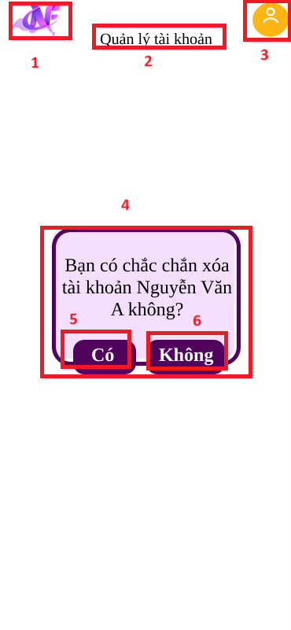

|  |  |  |  |
| --- | --- | --- | --- |
| **STT** | **Type** | **Mô tả** | **Note** |
| 1 | Logo | Hiển thị cứng logo của Năm Nhạc như hình bên |  |
| 2 | Logo | Hiển thị cứng quản lý như hình bên |  |
| 3 | Text | Hiển thị cứng "Quản lý tài khoản" như hình bên |  |
| 4 | Text | Hiển thị cứng “Bạn có chắc chắn muỗn xóa tài khoản + tên người dùng + không?” |  |
| 5 | Button | Hiển thị cứn “Có”  Sự kiện: “Khi nhấn vào nút có thì điều hướng qua màn hình đã xóa |  |
| 6 | Button | Hiển thị cứng "không" như hình bên  Sự kiện: Quay lại màn hình quản lý xóa tài khoản |  |

1. **Màn hình sau khi xác nhận xóa tài khoản**



|  |  |  |  |
| --- | --- | --- | --- |
| **STT** | **Type** | **Mô tả** | **Note** |
| **1** | Logo | Hiển thị cứng logo của Năm Nhạc như hình bên |  |
| **2** | Logo | Hiển thị cứng như hình bên |  |
| **3** | Text | Hiển thị cứng "Quản lý tài khoản" như hình bên |  |
| **4** | Logo | Hiển thị cứng như hình bên |  |
| **6** | Text | Hiển thị cứng như hình bên |  |
| **7** | Text | Hiển thị cứng tên tài khoản như hình bên |  |
| **8** | Button | Hiển thị cứng”Đã xóa”, “Xóa” như hình bên  - Sự kiện: khi nhấn vào nút này, màn hình sẽ hiển thị bảng mới đã xóa |  |
| **9** | Buttọn | Hiển thị cứng "Tạo tài khoản" như hình bên  - Sự kiện: khi nhấn vào nút này, màn hình sẽ hiển thị màn hình tạo tài khoản |  |
| **10** | Button | Hiển thị cứng “Xóa tài khoản” như hình bên  - Sự kiện: khi nhấn vào nút này, màn hình sẽ hiển thị Màn hình danh sách mới không có tên người đã xóa |  |
| **11** | Buttọn | Hiển thị cứng "Menu" như hình bên  - Sự kiện: khi nhấn vào nút này, màn hình sẽ hiển thị trang Màn hình chính |  |
| **12** | Buttọn | Hiển thị cứng "Luong" như hình bên  - Sự kiện: khi nhấn vào nút này, màn hình sẽ hiển thị trang Màn hình danh sách các chức năng lịch |  |
| **13** | Buttọn | Hiển thị cứng như hình bên  - Sự kiện: khi nhấn vào nút này, màn hình sẽ hiển thị trang Màn hình cá nhân |  |
| **14** | Buttọn | Hiển thị cứng như hình bên  - Sự kiện: khi nhấn vào nút này, màn hình sẽ hiển thị trang Màn hình danh sách các chức năng lịch |  |
| **15** | Buttọn | Hiển thị cứng như hình bên  - Sự kiện: khi nhấn vào nút này, màn hình sẽ hiển thị trang Màn hình cá nhân |  |

1. **Màn hình nhập them thông tin cá nhân mới**

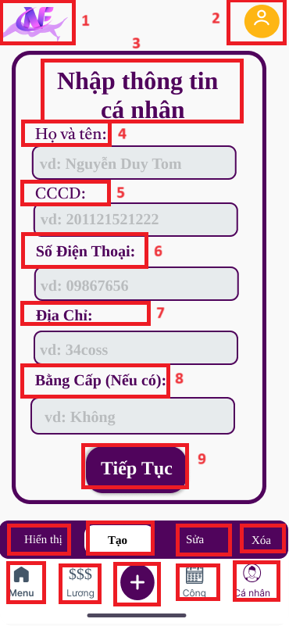

|  |  |  |  |
| --- | --- | --- | --- |
| **STT** | **Type** | **Mô tả** | **Note** |
| **1** | Logo | Hiển thị cứng logo của Năm Nhạc như hình bên |  |
| **2** | Logo | Hiển thị cứng như hình bên |  |
| **3** | Text | Hiển thị cứng "Nhập thông tin cá nhân" như hình bên |  |
| **4** | Text | Hiển thị cứng "Họ và tên:" như hình bên |  |
| **5** | Input Text | Hiển thị cứng ví dụ như hình bên |  |
| **6** | Text | Hiển thị cứng "CCCD:" như hình bên |  |
| **7** | Input Text | Hiển thị cứng ví dụ như hình bên |  |
| **8** | Text | Hiển thị cứng "Số điện thoại:" như hình bên |  |
| **9** | Input Text | Hiển thị cứng ví dụ" như hình bên |  |
| **10** | Text | Hiển thị cứng "Địa chỉ:" như hình bên |  |
| **11** | Input Text | Hiển thị cứng ví dụ như hình bên |  |
| **12** | Text | Hiển thị cứng “Bằng cấp (Nếu có):” như hình bên |  |
| **13** | Input Text | Hiển thị cứng ví dụ như hình bên |  |
| **14** | Buttọn | Hiển thị cứng "Gửi" như hình bên  - Sự kiện: khi nhấn vào nút này, màn hình sẽ hiển thị trang thông báo thành công |  |
| **15** | Buttọn | Hiển thị cứng "Hiển thị" như hình bên  - Sự kiện: khi nhấn vào nút này, màn hình sẽ hiển thị trang Màn hình hiển thị lịch |  |
| **16** | Text | Hiển thị cứng "Tạo" như hình bên |  |
| **17** | Button | Hiển thị cứng "Sửa" như hình bên  - Sự kiện: khi nhấn vào nút này, màn hình sẽ hiển thị trang Màn hình sửa lịch |  |
| **18** | Buttọn | Hiển thị cứng "Xóa" như hình bên  - Sự kiện: khi nhấn vào nút này, màn hình sẽ hiển thị trang Màn hình xóa lịch |  |
| **19** | Buttọn | Hiển thị cứng như hình bên  - Sự kiện: khi nhấn vào nút này, màn hình sẽ hiển thị trang Màn hình chính |  |
| **20** | Buttọn | Hiển thị cứng như hình bên  - Sự kiện: khi nhấn vào nút này, màn hình sẽ hiển thị trang Màn hình danh sách các chức năng lương |  |
| **21** | Buttọn | Hiển thị cứng như hình bên  - Sự kiện: khi nhấn vào nút này, màn hình sẽ hiển thị trang Màn hình chính |  |
| **22** | Buttọn | Hiển thị cứng như hình bên  - Sự kiện: khi nhấn vào nút này, màn hình sẽ hiển thị trang Màn hình danh sách các chức năng về công |  |
| **23** | Buttọn | Hiển thị cứng như hình bên  - Sự kiện: khi nhấn vào nút này, màn hình sẽ hiển thị trang Màn hình cá nhân |  |

1. **Màn hình nhập thông tin gia đình**

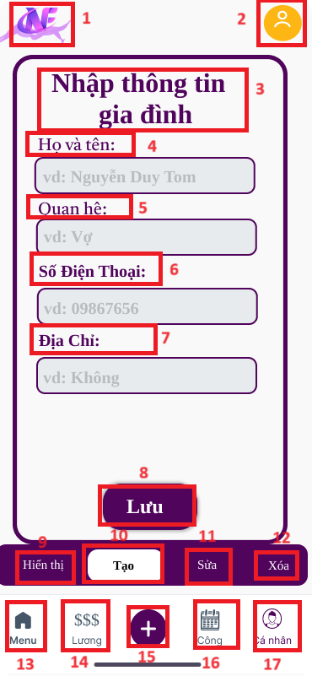

|  |  |  |  |
| --- | --- | --- | --- |
| **STT** | **Type** | **Mô tả** | **Note** |
| **1** | Logo | Hiển thị cứng logo của Năm Nhạc như hình bên |  |
| **2** | Logo | Hiển thị cứng như hình bên |  |
| **3** | Text | Hiển thị cứng "Nhập thông itn gia đình" như hình bên |  |
| **4** | Text | Hiển thị cứng "Họ và tên:" như hình bên |  |
| **5** | Input Text | Hiển thị cứng ví dụ như hình bên |  |
| **6** | Text | Hiển thị cứng "CCCD:" như hình bên |  |
| **7** | Input Text | Hiển thị cứng ví dụ như hình bên |  |
| **8** | Text | Hiển thị cứng "Số điện thoại:" như hình bên |  |
| **9** | Input Text | Hiển thị cứng ví dụ" như hình bên |  |
| **10** | Text | Hiển thị cứng "Địa chỉ:" như hình bên |  |
| **11** | Input Text | Hiển thị cứng ví dụ như hình bên |  |
| **12** | Buttọn | Hiển thị cứng "Lưu" như hình bên  - Sự kiện: khi nhấn vào nút này, màn hình sẽ hiển thị trang Màn hình xác nhận |  |
| **13** | Buttọn | Hiển thị cứng "Hiển thị" như hình bên  - Sự kiện: khi nhấn vào nút này, màn hình sẽ hiển thị trang Màn hình hiển thị lịch |  |
| **14** | Buttọn | Hiển thị cứng "Tạo" như hình bên  - Sự kiện: khi nhấn vào nút này, màn hình sẽ hiển thị trang Màn hình tạo lịch mới |  |
| **15** | Buttọn | Hiển thị cứng "Sửa" như hình bên  - Sự kiện: khi nhấn vào nút này, màn hình sẽ hiển thị trang Màn hình sửa lịch |  |
| **16** | Text | Hiển thị cứng "Thân thiết như người nhà" như hình bên |  |
| **17** | Buttọn | Hiển thị cứng "Menu" như hình bên  - Sự kiện: khi nhấn vào nút này, màn hình sẽ hiển thị trang Màn hình chính |  |
| **18** | Buttọn | Hiển thị cứng "Luong" như hình bên  - Sự kiện: khi nhấn vào nút này, màn hình sẽ hiển thị trang Màn hình danh sách các chức năng lương |  |
| **19** | Buttọn | Hiển thị cứng như hình bên  - Sự kiện: khi nhấn vào nút này, màn hình sẽ hiển thị trang Màn hình chính |  |
| **20** | Button | Hiển thị cứng như hình bên  - Sự kiện: khi nhấn vào nút này, màn hình sẽ hiển thị trang Màn hình chức năng công |  |
| **21** | Buttọn | Hiển thị cứng như hình bên  - Sự kiện: khi nhấn vào nút này, màn hình sẽ hiển thị trang Màn hình cá nhân |  |

1. **Màn hình thông tin nhân viên sau khi tạo**

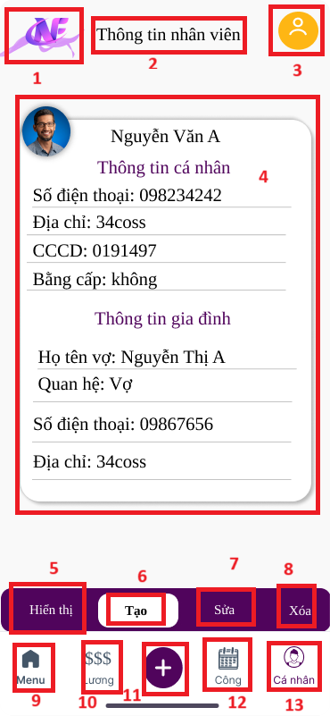

|  |  |  |  |
| --- | --- | --- | --- |
| **STT** | **Type** | **Mô tả** | **Note** |
| 1 | Logo | Hiển thị cứng logo của Năm Nhạc như hình bên |  |
| 2 | Logo | Hiển thị cứng logo quản lý như hình bên |  |
| 3 | Text | Hiển thị cứng "Thông tin nhân viên" như hình bên |  |
| 4 | Text | Hiển thị cứng Bảng thông tin nhân viên như hình bên |  |
| 5 | Buttọn | Hiển thị cứng "Hiển thị" như hình bên  - Sự kiện: khi nhấn vào nút này, màn hình sẽ hiển thị trang Màn hình hiển thị thông tin nhân viên |  |
| 6 | Text | Hiển thị cứng "Tạo" như hình bên |  |
| 7 | Buttọn | Hiển thị cứng "Sửa" như hình bên  - Sự kiện: khi nhấn vào nút này, màn hình sẽ hiển thị trang Màn hình sửa thông tin tài khoản |  |
| 8 | Text | Hiển thị cứng "xóa" như hình bên   * Sự kiến khi nhấn vào nút này sẽ điều hướng qua trang màn hình xóa tài khoản |  |
| 9 | Buttọn | Hiển thị cứng "Menu" như hình bên  - Sự kiện: khi nhấn vào nút này, màn hình sẽ hiển thị trang Màn hình chính |  |
| 10 | Buttọn | Hiển thị cứng "Luong" như hình bên  - Sự kiện: khi nhấn vào nút này, màn hình sẽ hiển thị trang Màn hình danh sách các chức năng lương |  |
| 11 | Buttọn | Hiển thị cứng “+” như hình bên  - Sự kiện: khi nhấn vào nút này, màn hình sẽ hiển thị trang Màn hình chính |  |
| 12 | Button | Hiển thị cứng “Công” như hình bên  - Sự kiện: khi nhấn vào nút này, màn hình sẽ hiển thị trang Màn hình chức năng công |  |
| 13 | Buttọn | Hiển thị cứng “Cá nhân” như hình bên  - Sự kiện: khi nhấn vào nút này, màn hình sẽ hiển thị trang Màn hình cá nhân |  |

1. **Màn hình Sửa thông tin nhân viên**

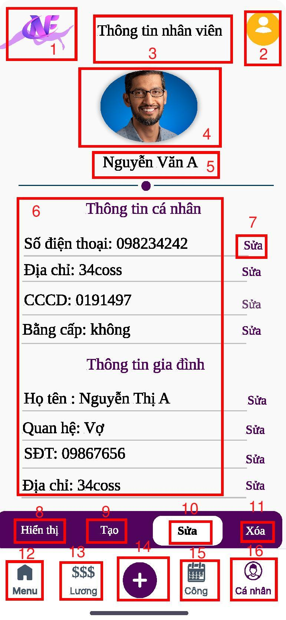

|  |  |  |  |
| --- | --- | --- | --- |
| **STT** | **Loại** | **Mô tả** | **Ghi chú** |
| **1** | Logo | Hiển thị logo của công ty Năm Nhạc như hình trên |  |
| **2** | Logo | Hiển thị logo cứng của nhân viên như hình trên |  |
| **3** | Text | Hiển thị text cứng “Thông tin nhân viên” |  |
| **4** | Image | Hiển thị hình ảnh cứng của nhân viên |  |
| **5** | Text | Hiển thị text cứng “Tên nhân viên” |  |
| **6** | Text | Hiển thị cứng thông tin cá nhân và thông tin gia đình của nhân viên |  |
| **7** | Button | Hiển thị text cứng “Sửa”  Sự kiện: Khi nhấn vào sẽ hiển thị màn hình NV-Thông báo sửa thông tin |  |
| **8** | Button | Hiển thị text cứng “Hiển thị”  Sự kiện: Điều hướng qua màn hình Thông tin chi tiết nhân viên |  |
| **9** | Button | Hiển thị text cứng “Tạo”  Sự kiện: Điều hướng qua màn hình Tạo thông tin nhân viên |  |
| **10** | Text | Hiển thị text cứng “Sửa” |  |
| **11** | Button | Hiển thị text cứng “Xóa”  Sự kiện: Điều hướng qua màn hình Xoá thông tin nhân viên |  |
| **12** | Button | Hiển thị cứng “Menu”  Sự kiện: Điều hướng qua nhà chung nhân viên” |  |
| **13** | Button | Hiển thị cứng “Lương”  Sự kiện: Điều hướng qua màn hình lương nhân viên |  |
| **14** | Button | Hiển thị cứng “dấu +”  Sự kiện: Điều hướng qua nhà chung nhân viên” |  |
| **15** | Button | Hiển thị cứng “Công”  Sự kiện: Điều hướng qua màn hình chấm công” |  |
| **16** | Button | Hiển thị cứng “Cá nhân”  Sự kiện: Điều hướng qua màn hình cá nhân |  |

1. **Màn hình NV-Thông báo sửa thông tin**

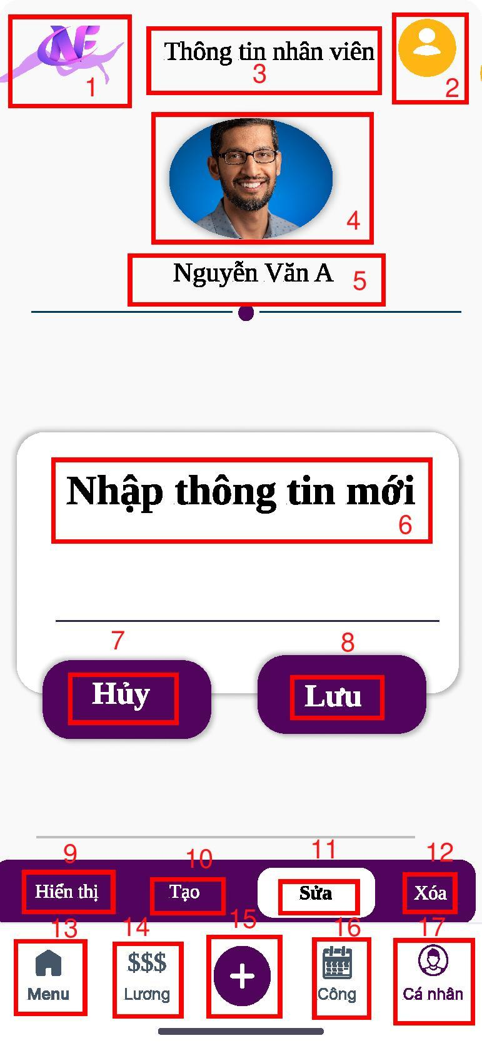

|  |  |  |  |
| --- | --- | --- | --- |
| **STT** | **Loại** | **Mô tả** | **Ghi chú** |
| 1 | Logo | Hiển thị logo của công ty Năm Nhạc như hình bên |  |
| 2 | Logo | Hiển thị logo cứng của nhân viên |  |
| 3 | Text | Hiển thị text cứng "Thông tin nhân viên” |  |
| 4 | Image | Hiển thị hình ảnh cứng của nhân viên |  |
| 5 | Text | Hiển thị text cứng “Tên nhân viên” |  |
| 6 | Button | Hiển thị text cứng “ Nhập thông tin mới”  Sự kiện: Khi nhấn vào sẽ chuyển sang màn hình NV-Nhập thông tin |  |
| 7 | Button | Hiển thị cứng “Hủy”  Sự kiện: Khi nhấn vào sẽ quay lại màn hình Sửa thông tin nhân viên |  |
| 8 | Text | Hiển thị text cứng “Lưu” |  |
| 9 | Button | Hiển thị text cứng “Hiển thị”  Sự kiện: Điều hướng qua màn hình Thông tin chi tiết nhân viên |  |
| 10 | Button | Hiển thị text cứng “Tạo”  Sự kiện: Điều hướng qua màn hình Tạo thông tin nhân viên |  |
| 11 | Text | Hiển thị text cứng “Sửa” |  |
| 12 | Button | Hiển thị text cứng “Xóa”  Sự kiện: Điều hướng qua màn hình Xóa thông tin nhân viên |  |
| 13 | Button | Hiển thị cứng “Menu”  Sự kiện: Điều hướng qua nhà chung nhân viên” |  |
| 14 | Button | Hiển thị cứng “Lương”  Sự kiện: Điều hướng qua màn hình lương nhân viên |  |
| 15 | Button | Hiển thị cứng “dấu +”  Sự kiện: Điều hướng qua nhà chung nhân viên” |  |
| 16 | Button | Hiển thị cứng “Công”  Sự kiện: Điều hướng qua màn hình chấm công” |  |
| 17 | Button | Hiển thị cứng “Cá nhân”  Sự kiện: Điều hướng qua màn hình cá nhân |  |

1. **Màn hình NV-Nhập thông tin**

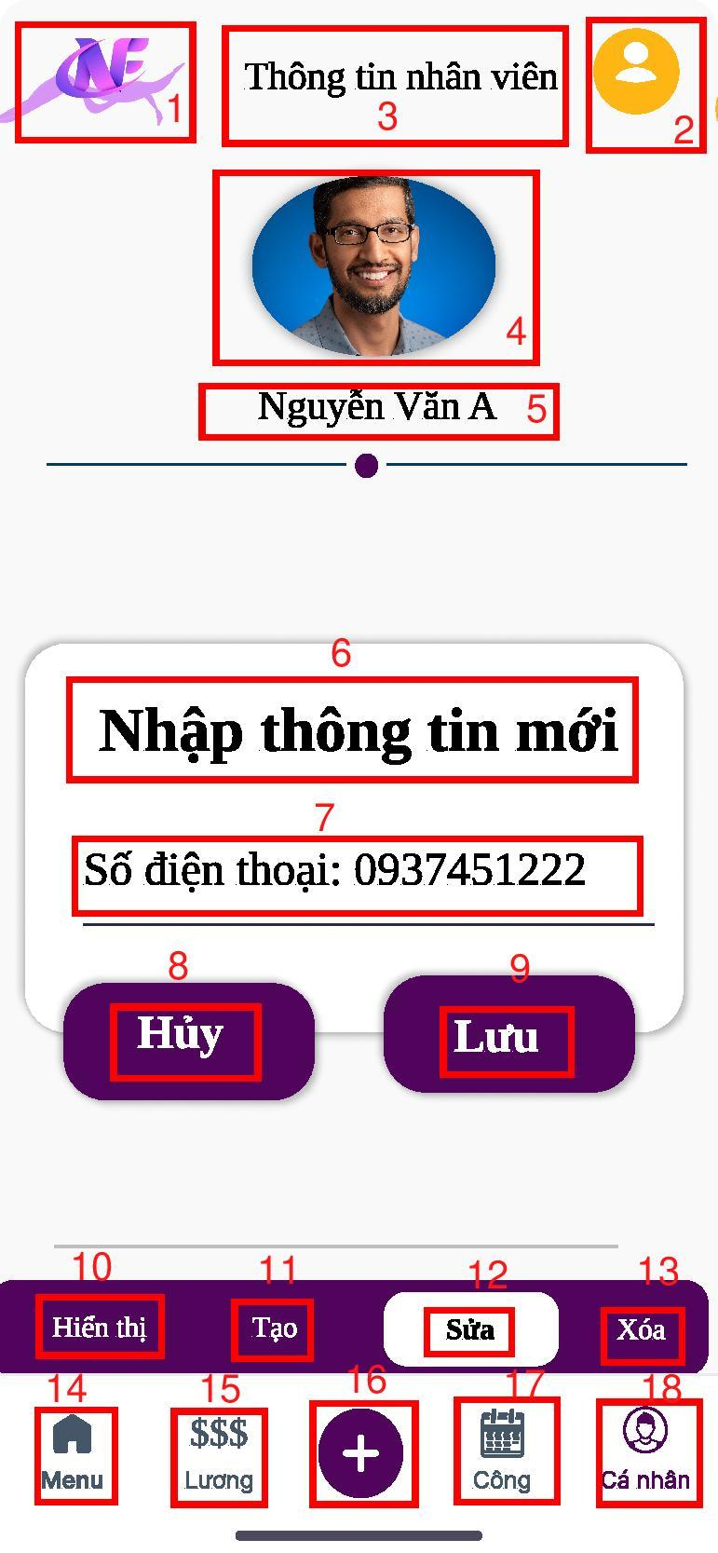

|  |  |  |  |
| --- | --- | --- | --- |
| **STT** | **Loại** | **Mô tả** | **Ghi chú** |
| 1 | Logo | Hiển thị logo của công ty Năm Nhạc như hình bên |  |
| 2 | Logo | Hiển thị logo cứng của nhân viên |  |
| 3 | Text | Hiển thị text cứng "Thông tin nhân viên” |  |
| 4 | Image | Hiển thị hình ảnh cứng của nhân viên |  |
| 5 | Text | Hiển thị text cứng “Tên nhân viên” |  |
| 6 | Text | Hiển thị text cứng “ Nhập thông tin mới” |  |
| 7 | Input Text | Hiển thị ô trống nhập “Số điện thoại:0937451222” |  |
| 8 | Button | Hiển thị text cứng “Hủy”  Sự kiện: Khi nhấn vào sẽ quay lại màn hình Sửa thông tin nhân viên |  |
| 9 | Button | Hiển thị text cứng “Lưu”  Sự kiện: Khi nhấn nút, hệ thống sẽ tiến hành lưu số điện thoại vừa nhập và chuyển đến trang NV-Thông tin mới |  |
| 10 | Button | Hiển thị text cứng “Hiển thị”  Sự kiện:Điều hướng qua màn hình Thông tin chi tiết nhân viên |  |
| 11 | Button | Hiển thị text cứng “Tạo”  Sự kiện: Điều hướng qua màn hình Tạo thông tin nhân viên |  |
| 12 | Text | Hiển thị text cứng “Sửa” |  |
| 13 | Button | Hiển thị text cứng “Xóa”  Sự kiện: Điều hướng qua màn hình Xóa thông tin nhân viên |  |
| 14 | Button | Hiển thị cứng “Menu”  Sự kiện: Điều hướng qua nhà chung nhân viên” |  |
| 15 | Button | Hiển thị cứng “Lương”  Sự kiện: Điều hướng qua màn hình lương nhân viên |  |
| 16 | Button | Hiển thị cứng “dấu +”  Sự kiện: Điều hướng qua nhà chung nhân viên” |  |
| 17 | Button | Hiển thị cứng “Công”  Sự kiện: Điều hướng qua màn hình chấm công” |  |
| 18 | Button | Hiển thị cứng “Cá nhân”  Sự kiện: Điều hướng qua màn hình cá nhân |  |

1. **Màn hình NV-Thông tin mới**

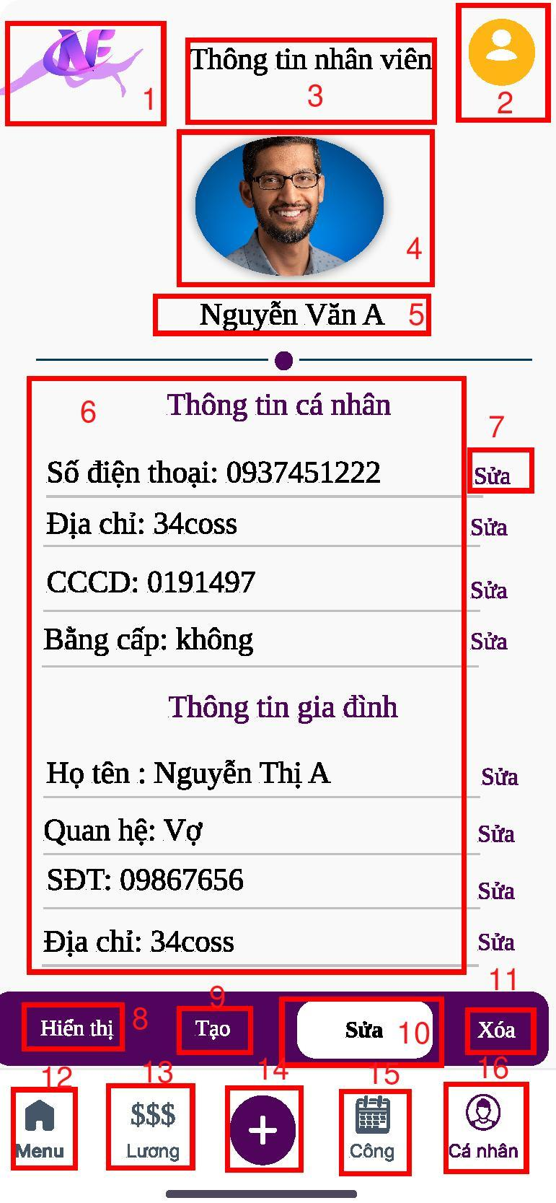

|  |  |  |  |
| --- | --- | --- | --- |
| **STT** | **Loại** | **Mô tả** | **Ghi chú** |
| **1** | Logo | Hiển thị logo của công ty Năm Nhạc như hình bên |  |
| **2** | Logo | Hiển thị logo cứng của nhân viên |  |
| **3** | Text | Hiển thị text cứng "Thông tin nhân viên” |  |
| **4** | Image | Hiển thị hình ảnh cứng của nhân viên |  |
| **5** | Text | Hiển thị text cứng “Tên nhân viên” |  |
| **6** | Text | Hiển thị cứng thông tin cá nhân và thông tin gia đình của nhân viên |  |
| **7** | Button | Hiển thị text cứng “Sửa”  Sự kiện: Khi nhấn vào sẽ hiển thị màn hình NV-Nhập thông tin |  |
| **8** | Button | Hiển thị text cứng “Hiển thị”  Sự kiện: Điều hướng qua màn hình Thông tin chi tiết nhân viên |  |
| **9** | Button | Hiển thị cứng logo “Tạo”  Sự kiện: Điều hướng qua màn hình Tạo thông tin nhân viên |  |
| **10** | Text | Hiển thị text cứng “Sửa” |  |
| **11** | Button | Hiển thị text cứng “Xóa”  Sự kiện: Điều hướng qua màn hình Xóa thông tin nhân viên |  |
| **12** | Button | Hiển thị cứng “Menu”  Sự kiện: Điều hướng qua nhà chung nhân viên” |  |
| **13** | Button | Hiển thị cứng “Lương”  Sự kiện: Điều hướng qua màn hình lương nhân viên |  |
| **14** | Button | Hiển thị cứng “dấu +”  Sự kiện: Điều hướng qua nhà chung nhân viên” |  |
| **15** | Button | Hiển thị cứng “Công”  Sự kiện: Điều hướng qua màn hình chấm công” |  |
| **16** | Button | Hiển thị cứng “Cá nhân”  Sự kiện: Điều hướng qua màn hình cá nhân |  |

1. **Màn hình Xóa thông tin nhân viên**

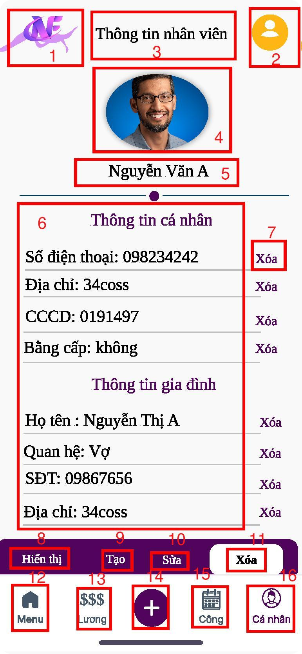

|  |  |  |  |
| --- | --- | --- | --- |
| **STT** | **Loại** | **Mô tả** | **Ghi chú** |
| 1 | Logo | Hiển thị logo của công ty Năm Nhạc như hình bên |  |
| 2 | Logo | Hiển thị logo cứng của nhân viên |  |
| 3 | Text | Hiển thị cứng "Thông tin nhân viên” |  |
| 4 | Image | Hiển thị hình ảnh cứng của nhân viên |  |
| 5 | Text | Hiển thị text cứng “Tên nhân viên” |  |
| 6 | Text | Hiển thị cứng thông tin cá nhân và thông tin gia đình của nhân viên |  |
| 7 | Button | Hiển thị text cứng “Xóa”  Sự kiện: Khi nhấn vào sẽ hiển thị màn hình Xác nhận xóa thông tin |  |
| 8 | Button | Hiển thị text cứng “Hiển thị”  Sự kiện: Điều hướng qua màn hình Thông tin chi tiết nhân viên |  |
| 9 | Button | Hiển thị text cứng “Tạo”  Sự kiện: Điều hướng qua màn hình Tạo thông tin nhân viên |  |
| 10 | Button | Hiển thị text cứng “Sửa”  Sự kiện: Điều hướng qua màn hình Sửa thông tin nhân viên |  |
| 11 | Text | Hiển thị text cứng “Xóa” |  |
| 12 | Button | Hiển thị cứng “Menu”  Sự kiện: Điều hướng qua nhà chung nhân viên” |  |
| 13 | Button | Hiển thị cứng “Lương”  Sự kiện: Điều hướng qua màn hình lương nhân viên |  |
| 14 | Button | Hiển thị cứng “dấu +”  Sự kiện: Điều hướng qua nhà chung nhân viên” |  |
| 15 | Button | Hiển thị cứng “Công”  Sự kiện: Điều hướng qua màn hình chấm công” |  |
| 16 | Button | Hiển thị cứng “Cá nhân”  Sự kiện: Điều hướng qua màn hình cá nhân |  |

1. **Màn hình Xác nhận xóa thông t**in

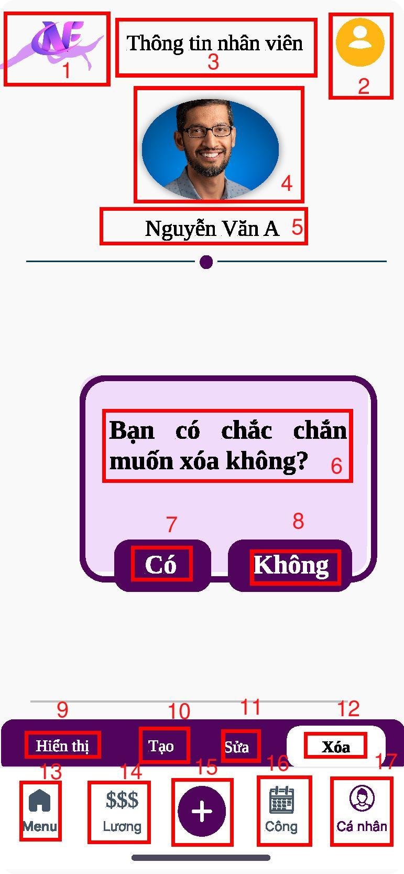

|  |  |  |  |
| --- | --- | --- | --- |
| **STT** | **Loại** | **Mô tả** | **Ghi chú** |
| **1** | Logo | Hiển thị logo của công ty Năm Nhạc như hình bên |  |
| **2** | Logo | Hiển thị logo cứng của nhân viên |  |
| **3** | Text | Hiển thị cứng "Thông tin nhân viên” |  |
| **4** | Image | Hiển thị hình ảnh cứng của nhân viên |  |
| **5** | Text | Hiển thị cứng “Tên nhân viên” |  |
| **6** | Text | Hiển thị cứng “Bạn có chắc chắn muốn xóa không?” |  |
| **7** | Button | Hiển thị cứng “Có”  Sự kiện: Khi nhấn vào hệ thống sẽ tiến hàng xóa thông tin bạn chọn và chuyển đến màn hình Đã xóa thông tin |  |
| **8** | Button | Hiển thị cứng “Không”  Sự kiện: khi nhấn vào nút sẽ quay về màn hình Xóa thông tin nhân viên |  |
| **9** | Button | Hiển thị text cứng “Hiển thị”  Sự kiện: Điều hướng qua màn hình Thông tin chi tiết nhân viên |  |
| **10** | Button | Hiển thị text cứng “Tạo”  Sự kiện: Điều hướng qua màn hình Tạo thông tin nhân viên |  |
| **11** | Button | Hiển thị text cứng “Sửa”  Sự kiện: Điều hướng qua màn hình Sửa thông tin nhân viên |  |
| **12** | Text | Hiển thị text cứng “Xóa” |  |
| **13** | Button | Hiển thị cứng “Menu”  Sự kiện: Điều hướng qua nhà chung nhân viên” |  |
| **14** | Button | Hiển thị cứng “Lương”  Sự kiện: Điều hướng qua màn hình lương nhân viên |  |
| **15** | Button | Hiển thị cứng “dấu +”  Sự kiện: Điều hướng qua nhà chung nhân viên” |  |
| **16** | Button | Hiển thị cứng “Công”  Sự kiện: Điều hướng qua màn hình chấm công” |  |
| **17** | Button | Hiển thị cứng “Cá nhân”  Sự kiện: Điều hướng qua màn hình cá nhân |  |

1. **Màn hình Đã xóa thông tin**

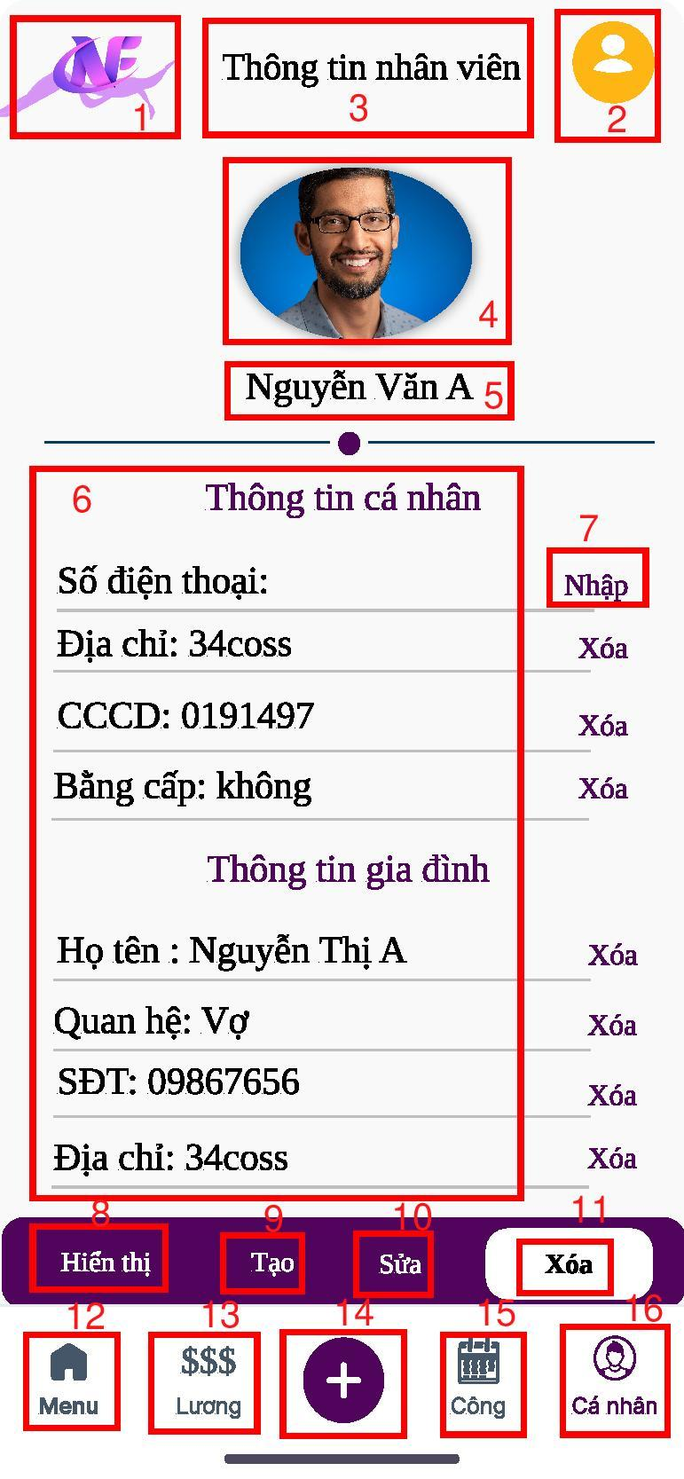

|  |  |  |  |
| --- | --- | --- | --- |
| **STT** | **Loại** | **Mô tả** | **Ghi chú** |
| 1 | Logo | Hiển thị logo của công ty Năm Nhạc như hình bên |  |
| 2 | Logo | Hiển thị logo cứng của nhân viên |  |
| 3 | Text | Hiển thị cứng "Thông tin nhân viên” |  |
| 4 | Image | Hiển thị hình ảnh cứng của nhân viên |  |
| 5 | Text | Hiển thị cứng “Tên nhân viên” |  |
| 6 | Text | Hiển thị cứng thông tin cá nhân và thông tin gia đình của nhân viên |  |
| 7 | Button | Hiển thị cứng “Nhập”  Sự kiện: Khi nhấn vào sẽ hiển thị màn hình NV-Nhập thông tin nhân viên |  |
| 8 | Button | Hiển thị text cứng “Hiển thị”  Sự kiện: Điều hướng qua màn hình Thông tin chi tiết nhân viên |  |
| 9 | Button | Hiển thị text cứng “Tạo”  Sự kiện: Điều hướng qua màn hình Tạo thông tin nhân viên |  |
| 10 | Button | Hiển thị text cứng “Sửa”  Sự kiện: Điều hướng qua màn hình Sửa thông tin nhân viên |  |
| 11 | Text | Hiển thị text cứng “Xóa” |  |
| 12 | Button | Hiển thị cứng “Menu”  Sự kiện: Điều hướng qua nhà chung nhân viên” |  |
| 13 | Button | Hiển thị cứng “Lương”  Sự kiện: Điều hướng qua màn hình lương nhân viên |  |
| 14 | Button | Hiển thị cứng “dấu +”  Sự kiện: Điều hướng qua nhà chung nhân viên” |  |
| 15 | Button | Hiển thị cứng “Công”  Sự kiện: Điều hướng qua màn hình chấm công” |  |
| 16 | Button | Hiển thị cứng “Cá nhân”  Sự kiện: Điều hướng qua màn hình cá nhân |  |

1. **Màn hình NV- Hiển thị thông tin**

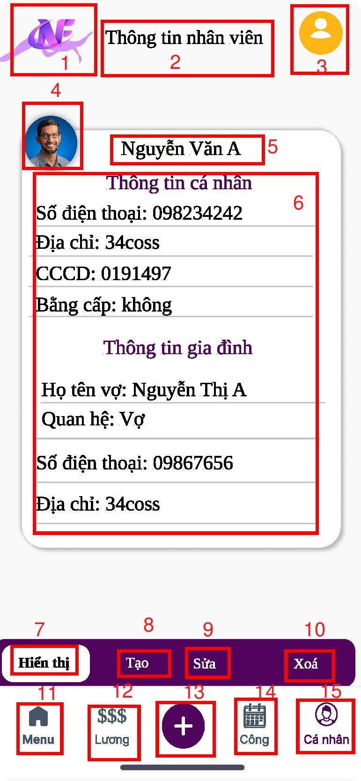

|  |  |  |  |
| --- | --- | --- | --- |
| **STT** | **Loại** | **Mô tả** | **Ghi chú** |
| **1** | Logo | Hiển thị logo của công ty Năm Nhạc như hình bên |  |
| **2** | Logo | Hiển thị logo cứng của nhân viên |  |
| **3** | Text | Hiển thị cứng "Thông tin nhân viên” |  |
| **4** | Image | Hiển thị hình ảnh cứng của nhân viên |  |
| **5** | Text | Hiển thị cứng “Tên nhân viên” |  |
| **6** | Text | Hiển thị cứng thông tin cá nhân và thông tin gia đình của nhân viên |  |
| **7** | Text | Hiển thị text cứng “Hiển thị” |  |
| **8** | Button | Hiển thị text cứng “Tạo”  Sự kiện: Điều hướng qua màn hình Tạo thông tin nhân viên |  |
| **9** | Button | Hiển thị text cứng “Sửa”  Sự kiện: Điều hướng qua màn hình Sửa thông tin nhân viên |  |
| **10** | Button | Hiển thị text cứng “Xóa”  Sự kiện: Điều hướng qua màn hình Xóa thông tin nhân viên |  |
| **11** | Button | Hiển thị cứng “Menu”  Sự kiện: Điều hướng qua nhà chung nhân viên” |  |
| **12** | Button | Hiển thị cứng “Lương”  Sự kiện: Điều hướng qua màn hình lương nhân viên |  |
| **13** | Button | Hiển thị cứng “dấu +”  Sự kiện: Điều hướng qua nhà chung nhân viên” |  |
| **14** | Button | Hiển thị cứng “Công”  Sự kiện: Điều hướng qua màn hình chấm công” |  |
| **15** | Button | Hiển thị cứng “Cá nhân”  Sự kiện: Điều hướng qua màn hình cá nhân |  |

1. **Màn hình Hiển thị lịch làm việc**

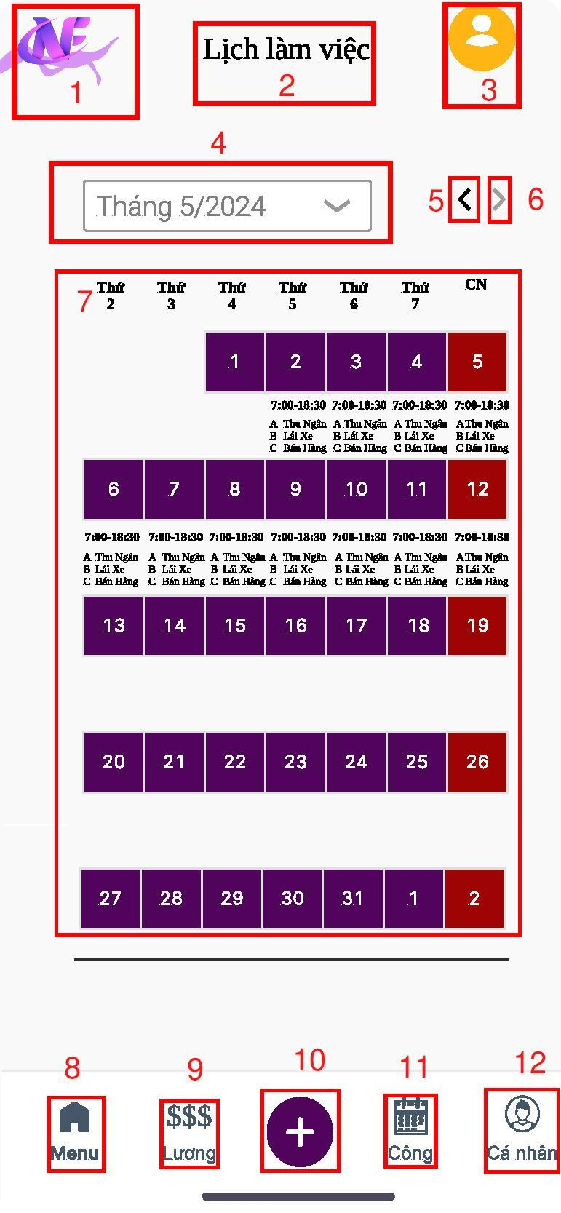

|  |  |  |  |
| --- | --- | --- | --- |
| **STT** | **Loại** | **Mô tả** | **Ghi chú** |
| 1 | Logo | Hiển thị logo cứng của công ty Năm Nhạc như hình trên |  |
| 2 | Logo | Hiển thị logo cứng của nhân viên |  |
| 3 | Text | Hiển thị cứng "Thông tin nhân viên” |  |
| 4 | Button | Hiển thị cứng “Tháng 5/2024”  Sự kiện: Nhấn vào nút sẽ chuyển sang màn hình Hiển thị lịch làm việc tháng 6 |  |
| 5 | Botton | Hiển thị cứng “<” |  |
| 6 | Button | Hiển thị cứng “**>**”  Sự kiện: Khi nhấn vào sẽ chuyển sang màn hình Hiển thị lịch làm việc tháng 6 |  |
| 7 | Table | Hiển thị lịch làm việc của tháng 5 |  |
| 8 | Button | Hiển thị cứng “Menu”  Sự kiện: Điều hướng qua nhà chung nhân viên” |  |
| 9 | Button | Hiển thị cứng “Lương”  Sự kiện: Điều hướng qua màn hình lương nhân viên |  |
| 10 | Button | Hiển thị cứng “dấu +”  Sự kiện: Điều hướng qua nhà chung nhân viên” |  |
| 11 | Button | Hiển thị cứng “Công”  Sự kiện: Điều hướng qua màn hình chấm công” |  |
| 12 | Button | Hiển thị cứng “Cá nhân”  Sự kiện: Điều hướng qua màn hình cá nhân |  |

1. **Màn hình Hiển thị lịch làm việc tháng 6**

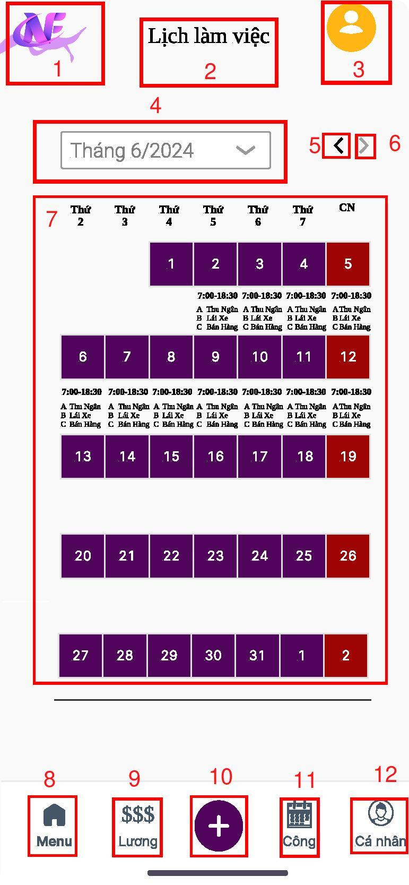

|  |  |  |  |
| --- | --- | --- | --- |
| **STT** | **Loại** | **Mô tả** | **Ghi chú** |
| 1 | Logo | Hiển thị logo của công ty Năm Nhạc như hình trên |  |
| 2 | Logo | Hiển thị logo cứng của nhân viên |  |
| 3 | Text | Hiển thị cứng "Thông tin nhân viên” |  |
| 4 | Botton | Hiển thị cứng “Tháng 6/2024”  Sự kiện: Nhấn vào nút sẽ chuyển sang màn hình Hiển thị lịch làm việc |  |
| 5 | Button | Hiển thị cứng “>” |  |
| 6 | Button | Hiển thị cứng ”**<**”’  Sự kiện: Khi nhấn vào sẽ quay lại màn hình Hiển thị lịch làm việc |  |
| 7 | Table | Hiển thị lịch làm việc của tháng 6 |  |
| 8 | Button | Hiển thị cứng “Menu”  Sự kiện: Điều hướng qua nhà chung nhân viên” |  |
| 9 | Button | Hiển thị cứng “Lương”  Sự kiện: Điều hướng qua màn hình lương nhân viên |  |
| 10 | Button | Hiển thị cứng “dấu +”  Sự kiện: Điều hướng qua nhà chung nhân viên” |  |
| 11 | Button | Hiển thị cứng “Công”  Sự kiện: Điều hướng qua màn hình chấm công” |  |
| 12 | Button | Hiển thị cứng “Cá nhân”  Sự kiện: Điều hướng qua màn hình cá nhân |  |

1. **Màn hình QL_Hiển thị lịch làm việ**c

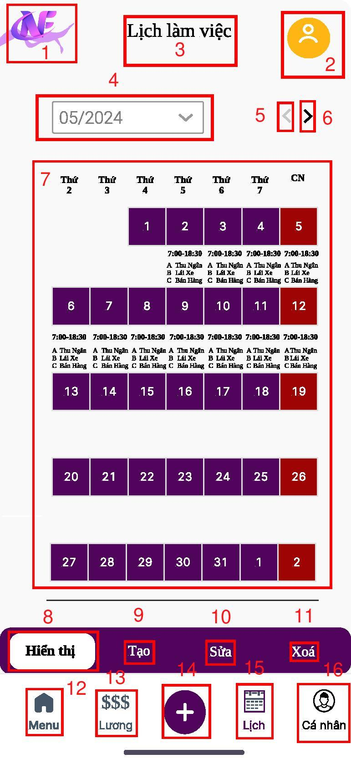

|  |  |  |  |
| --- | --- | --- | --- |
| **STT** | **Loại** | **Mô tả** | **Ghi chú** |
| 1 | Logo | Hiển thị logo cứng của công ty Năm Nhạc như hình bên |  |
| 2 | Logo | Hiển thị logo cứng của quản lí |  |
| 3 | Text | Hiển thị text cứng "Lịch làm việc” |  |
| 4 | Button | Hiển thị text cứng “Tháng 5/2024”  Sự kiện: Nhấn vào nút sẽ chuyển sang màn hình QL_ Hiển thị lịch làm việc tháng 6 |  |
| 5 | Button | Hiển thị cứng “<” |  |
| 6 | Button | Hiển thị cứng “**>**”  Sự kiện: Khi nhấn vào sẽ chuyển sang màn hình QL_Hiển thị lịch làm việc tháng 6 |  |
| 7 | Table | Hiển thị lịch làm việc của tháng 5 |  |
| 8 | Text | Hiển thị text cứng “Hiển thị” |  |
| 9 | Button | Hiển thị text cứng “Tạo”  Sự kiện: Điều hướng qua màn hình Tạo lịch |  |
| 10 | Button | Hiển thị text cứng “Sửa”  Sự kiện: Điều hướng qua màn hình Sửa lịch |  |
| 11 | Button | Hiển thị text cứng “Xóa”  Sự kiện: Điều hướng qua màn hình Xoá lịch |  |
| 12 | Button | Hiển thị text cứng “Menu”  Sự kiện: Khi nhấn nút thì sẽ điều hướng màn hình đến màn hình nhà chung của quản lý |  |
| 13 | Button | Hiển thị text cứng “Lương”  Sự kiện: Khi nhấn nút thì sẽ điều hướng màn hình đến màn hình bảng lương |  |
| 14 | Button | Hiển thị text cứng “dấu +”  Sự kiện: Điều hướng qua nhà chung quản lý |  |
| 15 | Button | Hiển thị text cứng”Lịch”  Sự kiện: Điều hướng qua màn hình Menu phân lịch làm việc |  |
| 16 | Button | Hiển thị text cứng “Cá nhân”  Sự kiện: Điều hướng qua màn hình cá nhân |  |

1. **Màn hình QL_Hiển thị lịch làm việc tháng 6**

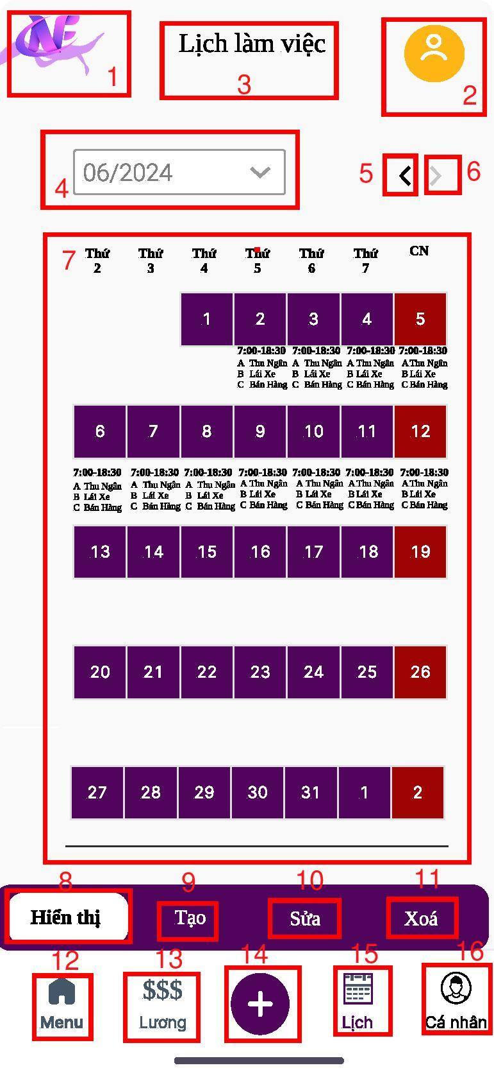

|  |  |  |  |
| --- | --- | --- | --- |
| **STT** | **Loại** | **Mô tả** | **Ghi chú** |
| 1 | Logo | Hiển thị logo cứng của công ty Năm Nhạc như hình bên |  |
| 2 | Logo | Hiển thị logo cứng của quản lí |  |
| 3 | Text | Hiển thị text cứng "Lịch làm việc” |  |
| 4 | Botton | Hiển thị text cứng “Tháng 6/2024”  Sự kiện: Nhấn vào nút sẽ chuyển sang màn hình QL_ Hiển thị lịch làm việc |  |
| 5 | Button | Hiển thị cứng “>” |  |
| 6 | Button | Hiển thị cứng “**<**”  Sự kiện: Khi nhấn vào sẽ quay lại màn hình QL_Hiển thị lịch làm việc |  |
| 7 | Table | Hiển thị lịch làm việc của tháng 6 |  |
| 8 | Text | Hiển thị text cứng “Hiển thị” |  |
| 9 | Button | Hiển thị text cứng “Tạo”  Sự kiện: Điều hướng qua màn hình Tạo lịch |  |
| 10 | Button | Hiển thị text cứng “Sửa”  Sự kiện: Điều hướng qua màn hình Sửa lịch |  |
| 11 | Button | Hiển thị text cứng “Xóa”  Sự kiện: Điều hướng qua màn hình Xoá lịch |  |
| 12 | Button | Hiển thị text cứng “Menu”  Sự kiện: Khi nhấn nút thì sẽ điều hướng màn hình đến màn hình nhà chung của quản lý |  |
| 13 | Button | Hiển thị text cứng “Lương”  Sự kiện: Khi nhấn nút thì sẽ điều hướng màn hình đến màn hình bảng lương |  |
| 14 | Button | Hiển thị text cứng “dấu +”  Sự kiện: Điều hướng qua nhà chung quản lý |  |
| 15 | Button | Hiển thị text cứng”Lịch”  Sự kiện: Điều hướng qua màn hình Menu phân lịch làm việc |  |
| 16 | Button | Hiển thị text cứng “Cá nhân”  Sự kiện: Điều hướng qua màn hình cá nhân |  |

1. **Màn hình thông tin nhân viên**

.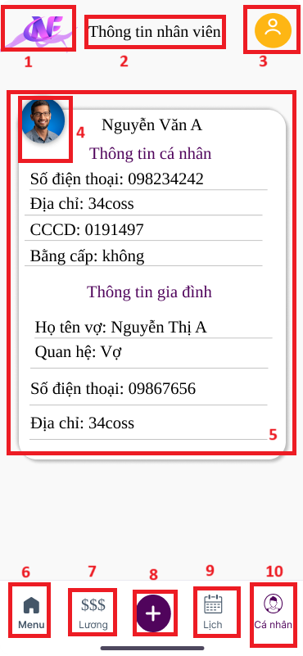

|  |  |  |  |
| --- | --- | --- | --- |
| **STT** | **Loại** | **Mô tả** | **Ghi chiú** |
| **1** | Logo | Hiển thị logo của NF như hình bên |  |
| **2** | Text | Hiển thị cứng "Thông tin nhân viên” |  |
| **3** | Logo | Hiển thị cứng icon quản lí |  |
| **4** | Image | Hiển thị hình ảnh nhân viên |  |
| **5** | Table | Hiển thị “Thông tin nhân viên” đã chọn trước đó |  |
| **6** | Button | Hiển thị cứng “Menu”  Sự kiện: chuyển đến menu |  |
| **7** | Button | Hiển thị cứng “Lương”  Sự kiện: chuyển đến lương |  |
| **8** | Button | Hiển thị cứng “logo”  Sự kiện: chuyển đến trang chủ quản lí |  |
| **9** | Button | Hiển thị cứng “Lịch”  Sự kiện: chuyển đến lịch |  |
| **10** | Button | Hiển thị cứng “Cá nhân”  Sự kiện: chuyển đến cá nhân |  |

1. **Màn hình bảng chấm công**

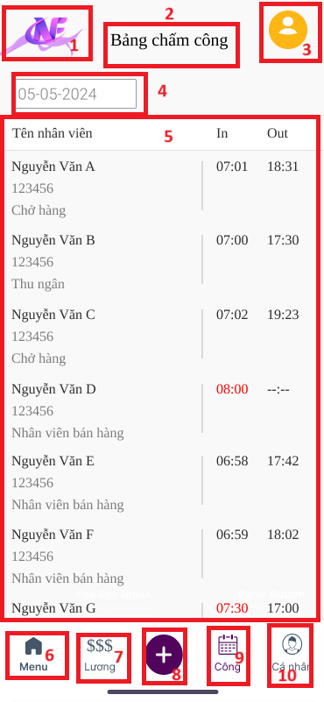



|  |  |  |  |
| --- | --- | --- | --- |
| **STT** | **Loại** | **Mô tả** | **Ghi chú** |
| **1** | Logo | Hiển thị logo của NF như hình bên |  |
| **2** | Text | Hiển thị cứng "Hiển thị chấm công” |  |
| **3** | Logo | Hiển thị cứng icon nhân viên |  |
| **4** | Text | Hiển thị ngày tháng năm đã chọn trước đó |  |
| **5** | Table | Hiển thị “Hiển thị bảng chấm công checkout của nhân viên” đã chọn trước đó |  |
| **6** | Button | Hiển thị cứng “Menu”  Sự kiện: chuyển đến menu |  |
| **7** | Button | Hiển thị cứng “Lương”  Sự kiện: chuyển đến lương |  |
| **8** | Button | Hiển thị cứng “logo”  Sự kiện: chuyển đến trang chủ nhân viên |  |
| **9** | Button | Hiển thị cứng “Công”  Sự kiện: chuyển đến công |  |
| **10** | Button | Hiển thị cứng “Cá nhân”  Sự kiện: chuyển đến cá nhân |  |

1. **Màn hình chấm công**

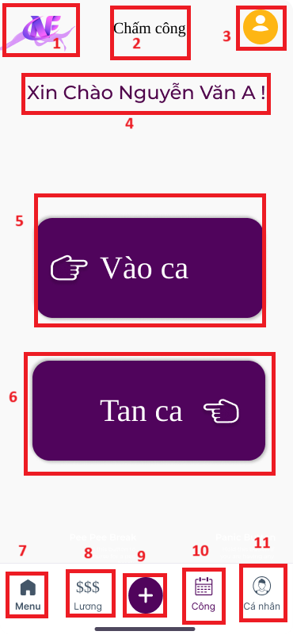

|  |  |  |
| --- | --- | --- |
| **STT** | **Loại** | **Mô tả** |
| **1** | Logo | Hiển thị logo của NF như hình bên |
| **2** | Text | Hiển thị cứng "Chấm công” |
| **3** | Logo | Hiển thị cứng icon nhân viên |
| **4** | Text | Hiển thị cứng “XIN CHÀO “+”tên nhân viên đã chọn trước đó ’ |
| **5** | Button | Hiển thị cứng ”Vào ca”  Sự kiện: chuyển đến chấm công vào ca |
| **6** | Button | Hiển thị cứng “Tan ca”  Sự kiện: chuyển đến chấm công tan ca |
| **7** | Button | Hiển thị cứng “Menu”  Sự kiện: chuyển đến menu |
| **8** | Button | Hiển thị cứng “Lương”  Sự kiện: chuyển đến lương |
| **9** | Button | Hiển thị cứng “logo”  Sự kiện: chuyển đến trang chủ nhân viên |
| **10** | Button | Hiển thị cứng “Công”  Sự kiện: chuyển đến công |
| **11** | Button | Hiển thị cứng “Cá nhân”  Sự kiện: chuyển đến cá nhân |

1. **Màn hình yêu cầu truy cập vào camera**

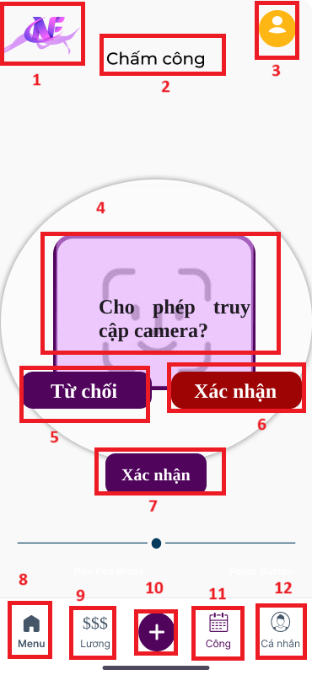

|  |  |  |  |
| --- | --- | --- | --- |
| **Stt** | **Loại** | **Mô tả** | **Ghi chú** |
| **1** | Logo | Hiển thị logo của NF như hình bên |  |
| **2** | Text | Hiển thị cứng "Chấm công” |  |
| **3** | Logo | Hiển thị cứng icon nhân viên |  |
| **4** | Text | Hiển thị thông báo “Cho phép truy cập camera” |  |
| **5** | Button | Hiển thị cứng “Từ chối”  Sự kiện: chuyển đến trang trước đó |  |
| **6** | Button | Hiển thị cứng “Xác nhận”  Sự kiện: cho phép ứng dụng truy cập vào camera |  |
| **7** | Button | Hiển thị cứng “Xác nhận”  Sự kiện: xác nhận khuôn mặt |  |
| **8** | Button | Hiển thị cứng “Menu”  Sự kiện: chuyển đến menu |  |
| **9** | Button | Hiển thị cứng “Lương”  Sự kiện: chuyển đến lương |  |
| **10** | Button | Hiển thị cứng “logo”  Sự kiện: chuyển đến trang chủ nhân viên |  |
| **11** | Button | Hiển thị cứng “Công”  Sự kiện: chuyển đến công |  |
| **12** | Button | Hiển thị cứng “Cá nhân”  Sự kiện: chuyển đến cá nhân |  |

1. **Màn hình kiểm tra khuôn mặt người dùng**

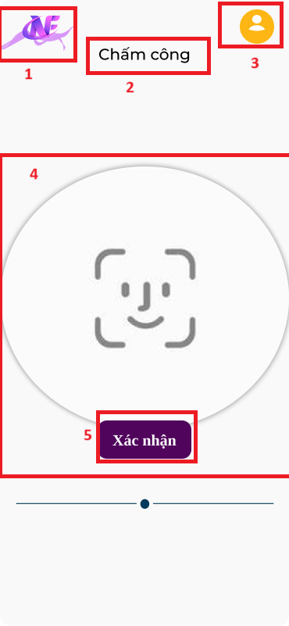

|  |  |  |  |
| --- | --- | --- | --- |
| **STT** | **Loại** | **Mô tả** | **Ghi chú** |
| **1** | Logo | Hiển thị logo của NF như hình bên |  |
| **2** | Text | Hiển thị cứng "Chấm công” |  |
| **3** | Logo | Hiển thị cứng icon nhân viên |  |
| **4** | Input image | Hiển thị cứng  Sự kiện: hệ thống xác nhận khuôn mặt |  |
| **5** | Button | Hiển thị cứng “Xác nhận”  Sự kiện: xác nhận khuôn mặt |  |

1. **Màn hình kiểm tra vị trí người dùng**

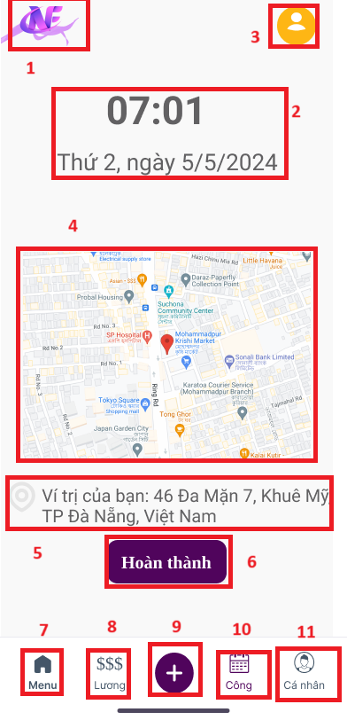

|  |  |  |  |
| --- | --- | --- | --- |
| **STT** | **Loại** | **Mô tả** | **Ghi chú** |
| 1 | Logo | Hiển thị logo của NF như hình bên |  |
| 2 | Text | Hiển thị cứng "Thời gian thực” |  |
| 3 | Logo | Hiển thị cứng icon nhân viên |  |
| 4 | Map | Hiển thị cứng vị trí bản đồ |  |
| 5 | Button | Hiển thị cứng “có”  Sự kiện: Cho phép ứng dụng truy cập GPS |  |
| 6 | Button | Hiển thị cứng “Không”  Sự kiện: quay lại màn hình trước đó |  |
| 7 | Button | Hiển thị cứng “Menu”  Sự kiện: chuyển đến menu |  |
| 8 | Button | Hiển thị cứng “Lương”  Sự kiện: chuyển đến lương |  |
| 9 | Button | Hiển thị cứng “logo”  Sự kiện: chuyển đến trang chủ nhân viên |  |
| 10 | Button | Hiển thị cứng “Công”  Sự kiện: chuyển đến công |  |
| 11 | Button | Hiển thị cứng “Cá nhân”  Sự kiện: chuyển đến cá nhân |  |

1. **Màn hình hiển thị thông báo check-in thành công**

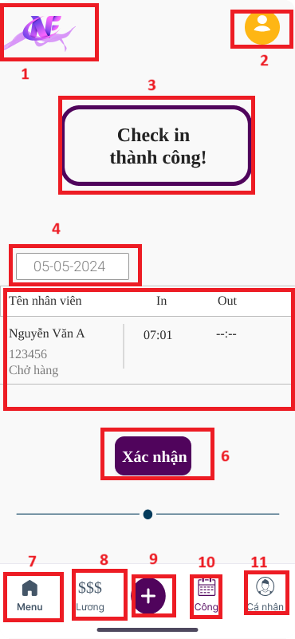

|  |  |  |  |
| --- | --- | --- | --- |
| NO | LOẠI | MÔ TẢ | GHI CHÚ |
| 1 | Logo | Hiển thị logo của NF như hình bên |  |
| 2 | Text | Hiển thị cứng "Bảng chấm công” |  |
| 3 | Logo | Hiển thị cứng icon nhân viên |  |
| 4 | Text | Hiển thị cứng ngày đã chọn trước đó |  |
| 5 | Table | Hiển thị “Hiển thị bảng chấm công checkin của nhân viên” |  |
| 6 | Button | Hiển thị cứng “Menu”  Sự kiện: chuyển đến menu |  |
| 7 | Button | Hiển thị cứng “Lương”  Sự kiện: chuyển đến lương |  |
| 8 | Button | Hiển thị cứng “logo”  Sự kiện: chuyển đến trang chủ nhân viên |  |
| 9 | Button | Hiển thị cứng “Công”  Sự kiện: chuyển đến công |  |
| 10 | Button | Hiển thị cứng “Cá nhân”  Sự kiện: chuyển đến cá nhân |  |

1. **Màn hình hiển thị danh sách tất cả nhân viên**

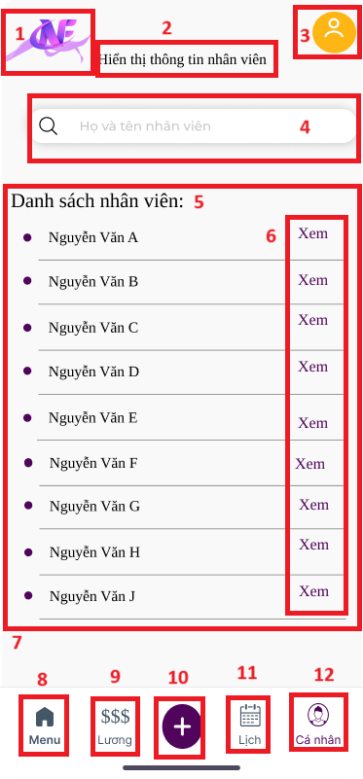

|  |  |  |  |
| --- | --- | --- | --- |
| **STT** | **Loại** | **Mô tả** | **Ghi chú** |
| 1 | Logo | Hiển thị logo của NF như hình bên |  |
| 2 | Text | Hiển thị cứng "Hiển thị thông tin” |  |
| 3 | Logo | Hiển thị cứng icon quản lí |  |
| 4 | Input Text | Hiển thị ô trống nhập họ và tên nhân viên |  |
| 5 | Text | Hiển thị cứng “Danh sách nhân viên” |  |
| 6 | Button | Hiển thị cứng “Xem”  Sự kiện: xem thông tin nhân viên |  |
| 7 | Text | Hiển thị cứng “Họ tên nhân viên” |  |
| 8 | Button | Hiển thị cứng “Menu”  Sự kiện: chuyển đến menu |  |
| 9 | Button | Hiển thị cứng “Lương”  Sự kiện: chuyển đến lương |  |
| 10 | Button | Hiển thị cứng “logo”  Sự kiện: chuyển đến trang chủ quản lí |  |
| 11 | Button | Hiển thị cứng “Lịch”  Sự kiện: chuyển đến lịch |  |
| 12 | Button | Hiển thị cứng “Cá nhân”  Sự kiện: chuyển đến cá nhân |  |

1. **Màn hình check-out thành công**

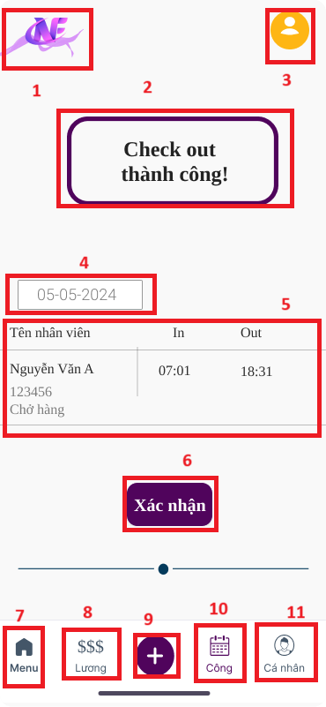

|  |  |  |  |
| --- | --- | --- | --- |
| NO | LOẠI | MÔ TẢ | GHI CHÚ |
| 1 | Logo | Hiển thị logo của NF như hình bên |  |
| 2 | Text | Hiển thị cứng "Checkout thành công!” |  |
| 3 | Logo | Hiển thị cứng icon nhân viên |  |
| 4 | Text | Hiển thị cứng ngày đã chọn trước đó |  |
| 5 | Table | Hiển thị cứng “Bảng checkout của nhân viên” |  |
| 6 | Button | Hiển thị cứng”Lưu”  Sự kiện: lưu vào bảng chấm công |  |
| 7 | Button | Hiển thị cứng “Menu”  Sự kiện: chuyển đến menu |  |
| 8 | Button | Hiển thị cứng “Lương”  Sự kiện: chuyển đến lương |  |
| 9 | Button | Hiển thị cứng “logo”  Sự kiện: chuyển đến trang chủ nhân viên |  |
| 10 | Button | Hiển thị cứng “Công”  Sự kiện: chuyển đến công |  |
| 11 | Button | Hiển thị cứng “Cá nhân”  Sự kiện: chuyển đến cá nhân |  |

1. **Màn hình hiển thị danh sách nhân viên chấm công**

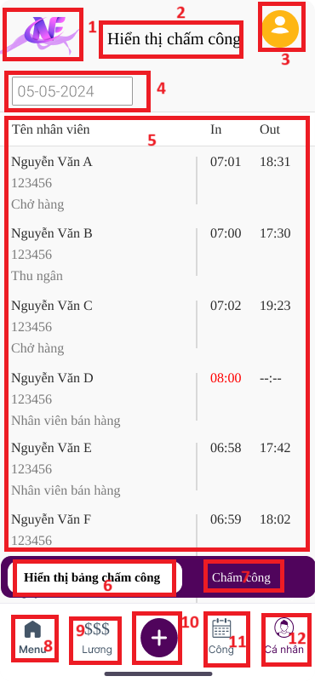

|  |  |  |  |
| --- | --- | --- | --- |
| **STT** | **Loại** | **Mô tả** | **Ghi chú** |
| 1 | Logo | Hiển thị logo của NF như hình bên |  |
| 2 | Text | Hiển thị cứng "Hiển thị chấm công” |  |
| 3 | Logo | Hiển thị cứng icon nhân viên |  |
| 4 | Text | Hiển thị cứng ngày đã chọn trước đó |  |
| 5 | Table | Hiển thị cứng “Hiển thị bảng chấm công checkout của nhân viên” |  |
| 6 | Button | Hiển thị cứng”Hiện thị bảng chấm công”  Sự kiện: chuyển đến hiển thị bảng chấm công(nếu đến rồi thì màu trắng còn lại màu tím) |  |
| 7 | Button | Hiển thị cứng “Chấm công”  Sự kiện:chuyển đến chấm công(nếu đến rồi thì màu trắng còn lại màu tím) |  |
| 8 | Button | Hiển thị cứng “Menu”  Sự kiện: chuyển đến menu |  |
| 9 | Button | Hiển thị cứng “Lương”  Sự kiện: chuyển đến lương |  |
| 10 | Button | Hiển thị cứng “logo”  Sự kiện: chuyển đến trang chủ nhân viên |  |
| 11 | Button | Hiển thị cứng “Công”  Sự kiện: chuyển đến công |  |
| 12 | Button | Hiển thị cứng “Cá nhân”  Sự kiện: chuyển đến cá nhân |  |

1. **Hiển thị lịch chấm công của nhân viên**

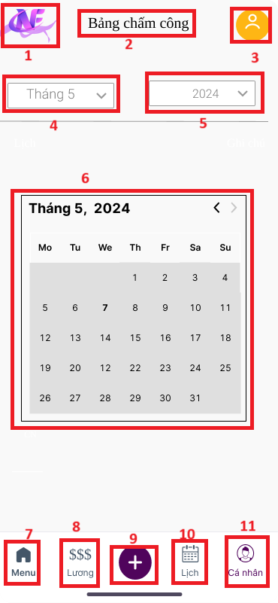

|  |  |  |  |
| --- | --- | --- | --- |
| **STT** | **Loại** | **Mô tả** | **Ghi chú** |
| 1 | Logo | Hiển thị logo của NF như hình bên |  |
| 2 | Text | Hiển thị cứng "Bảng chấm công” |  |
| 3 | Logo | Hiển thị cứng icon quản lí |  |
| 4 | Button | HIển thị cứng tháng  Sự kiện: Hiển thị tháng đã chọn trước đó |  |
| 5 | Button | Hiển thị cứng năm  Sự kiện: Hiển thị năm đã chọn trước đó |  |
| 6 | Button | Hiển thị cứng”Lịch”  Sự kiện: |  |
| 7 | Button | Hiển thị cứng “Menu”  Sự kiện: chuyển đến menu |  |
| 8 | Button | Hiển thị cứng “Lương”  Sự kiện: chuyển đến lương |  |
| 9 | Button | Hiển thị cứng “logo”  Sự kiện: chuyển đến trang chủ nhân viên |  |
| 10 | Button | Hiển thị cứng “Lịch”  Sự kiện: chuyển đến |  |
| 11 | Button | Hiển thị cứng “Cá nhân”  Sự kiện: chuyển đến cá nhân |  |

1. **Màn hình tính lương của nhân viên**

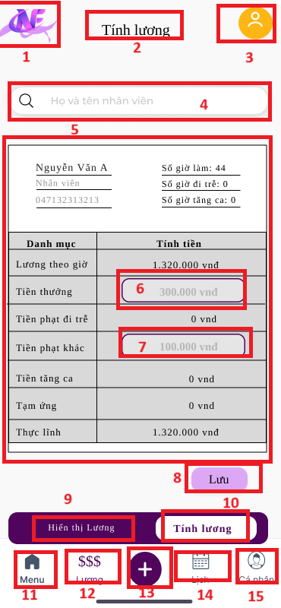

|  |  |  |  |
| --- | --- | --- | --- |
| **STT** | **Loại** | **Mô tả** | **Ghi chú** |
| 1 | Logo | Hiển thị logo của NF như hình bên |  |
| 2 | Text | Hiển thị cứng "Tính lương” |  |
| 3 | Logo | Hiển thị cứng icon quản lí |  |
| 4 | Input text | HIển thị cứng thanh “Họ tên nhân viên”  Sự kiện:Hiển thị tính lương nhân viên |  |
| 5 | Table | Hiển thị cứng bảng tính lương |  |
| 6 | Input text | Hiển thị cứng”Nhập”  Sự kiện: Hiển thị số tiền thưởng đã nhập |  |
| 7 | Input text | Hiển thị cứng “Nhập”  Sự kiện: Hiển thị số tiền phạt đã nhập |  |
| 8 | Button | Hiển thị cứng “Lưu”  Sự kiện: lưu số tiền đã nhập |  |
| 9 | Button | Hiển thị cứng”Hiện thị bảng chấm công”  Sự kiện: chuyển đến hiển thị bảng chấm công(nếu đến rồi thì màu trắng còn lại màu tím) |  |
| 10 | Button | Hiển thị cứng “Chấm công”  Sự kiện:chuyển đến chấm công(nếu đến rồi thì màu trắng còn lại màu tím) |  |
| 11 | Button | Hiển thị cứng “Menu”  Sự kiện: chuyển đến menu |  |
| 12 | Button | Hiển thị cứng “Lương”  Sự kiện: chuyển đến lương |  |
| 13 | Button | Hiển thị cứng “logo”  Sự kiện: chuyển đến trang chủ nhân viên |  |
| 14 | Button | Hiển thị cứng “Lịch”  Sự kiện: chuyển đến lịch |  |
| 15 | Button | Hiển thị cứng “Cá nhân”  Sự kiện: chuyển đến cá nhân |  |

1. **Hiển thị màn hình sau khi tính lương**

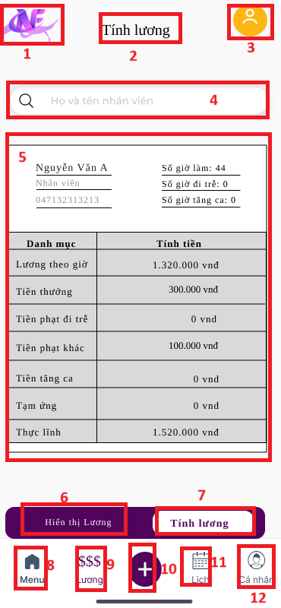

|  |  |  |  |
| --- | --- | --- | --- |
|  | **Loại** | **Mô tả** | **Ghi chú** |
| 1 | Logo | Hiển thị logo của NF như hình bên |  |
| 2 | Text | Hiển thị cứng "Tính lương” |  |
| 3 | Logo | Hiển thị cứng icon quản lí |  |
| 4 | Input text | HIển thị cứng thanh “Họ tên nhân viên”  Sự kiện:Hiển thị tính lương nhân viên |  |
| 5 | Table | Hiển thị cứng bảng tính lương |  |
| 6 | Button | Hiển thị cứng”Hiện thị bảng chấm công”  Sự kiện: chuyển đến hiển thị bảng chấm công(nếu đến rồi thì màu trắng còn lại màu tím) |  |
| 7 | Button | Hiển thị cứng “Chấm công”  Sự kiện:chuyển đến chấm công(nếu đến rồi thì màu trắng còn lại màu tím) |  |
| 8 | Button | Hiển thị cứng “Menu”  Sự kiện: chuyển đến menu |  |
| 9 | Button | Hiển thị cứng “Lương”  Sự kiện: chuyển đến lương |  |
| 10 | Button | Hiển thị cứng “logo”  Sự kiện: chuyển đến trang chủ nhân viên |  |
| 11 | Button | Hiển thị cứng “Lịch”  Sự kiện: chuyển đến lịch |  |
| 12 | Button | Hiển thị cứng “Cá nhân”  Sự kiện: chuyển đến cá nhân |  |